ЗАКЛЮЧЕНИЕ
ПО РЕЗУЛЬТАТАМ САМООЦЕНКИ
КГУ «Общеобразовательная школа №31» отдела образования города Темиртау
управления образования Карагандинской области

2022

Содержание

1 | Общие сведения об организации образования
2 | Годовые планы учебно – воспитательной работы
3 | Рабочие учебные планы
4 | Базовое содержание общеобразовательных предметов
5 | Воспитательная работа
6 | Внеурочная деятельность
7 | Реализация профильного обучения
8 | Реализация курсов по выбору и факультативов вариативного компонента
9 | Соблюдение квалификационных требований (приложения все)
10 | Требования к максимальному объёму учебной нагрузки
11 | Требования к уровню подготовки обучающихся
12 | Требования к сроку обучения

Самоаттестация
КГУ «ОШ №31» отдела образования города Темиртау
управления образования Карагандинской области

Самоаттестация КГУ «Общеобразовательная школа №31» ОО г. Темиртау УО Карагандинской области проводилась на основании Приказа Министра образования и науки Республики Казахстан от 2 февраля 2016 года № 124, зарегистрированом в Министерстве юстиции Республики Казахстан 2 марта 2016 года № 13364 и в соответствии с подпунктом 21-2) статьи 5 Закона Республики Казахстан от 27 июля 2007 года "Об образовании".
Самоаттестация школы подтверждена в соответствии с учредительными документами; использования учебных программ; рабочих учебных планов; на основании проведения и результатов комплексного тестирования учащихся 4,9,11 – х классов; в соответствии с учебными достижениями учащихся и педагогов; на основании показателей повышения качественного состава педагогов школы, и повышения их квалификации за последние периоды времени.
Общие сведения об организации образования:
1.Полное наименование организации образования:
Қарағанды облысы білім басқармасының Теміртау қаласы білім бөлімінің «№31 жалпы білім беретін мектебі» коммуналдық мемлекеттік мекемесі
Коммунальное государственное учреждение «Общеобразовательная школа №31» отдела образования города Темиртау управления образования Карагандинской области
2.Местонахождение организации образования (юридический адрес):
Қарағанды облысы Теміртау қаласы Блюхера көшесі,3
Карагандинская область, г. Темиртау, улица Блюхера,3
3. Год основания школы: 1987 год
4. Проектная мощность школы:837 человек
5.ФИО представителя юридического лица: Уасилова Ардак Булатбековна.

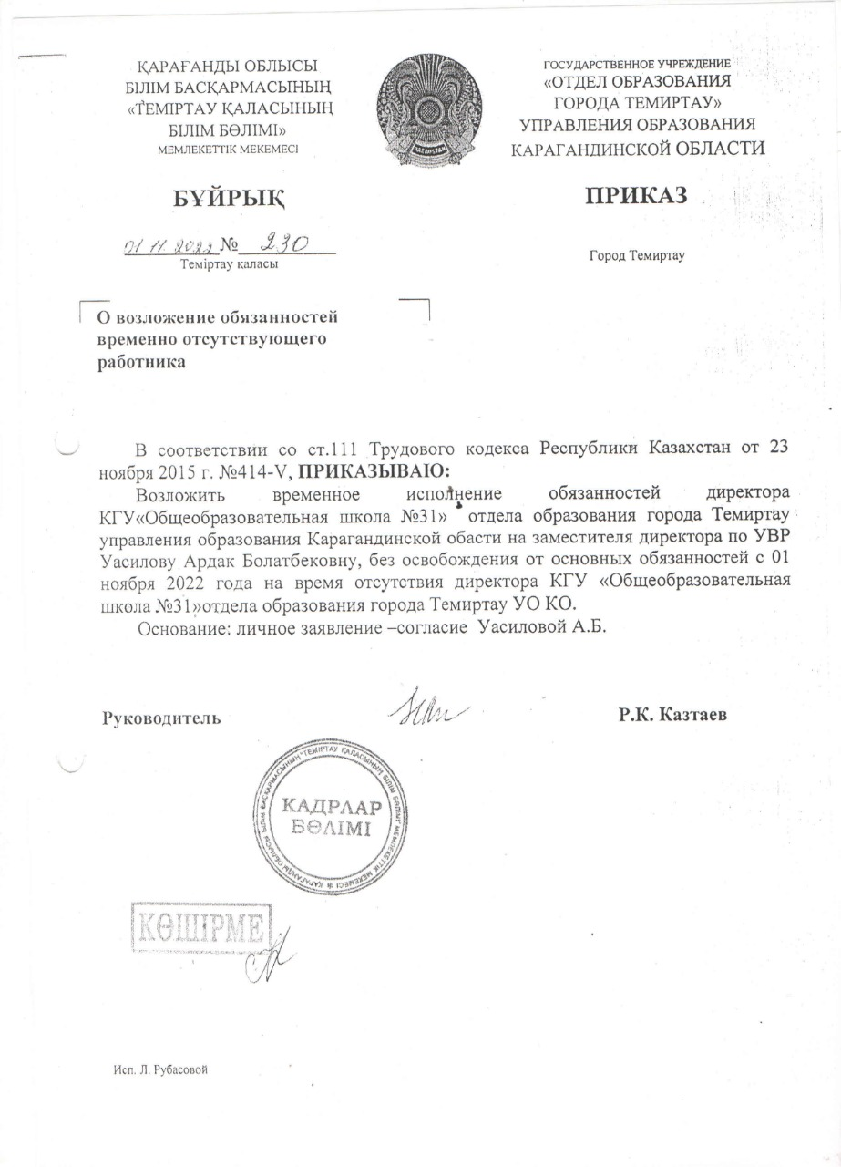

6.Контактные данные юридического лица (телефон, электронная почта): 87472474209 uasilovaardak@mail.ru
7. Правоустанавливающие и учредительные документы:
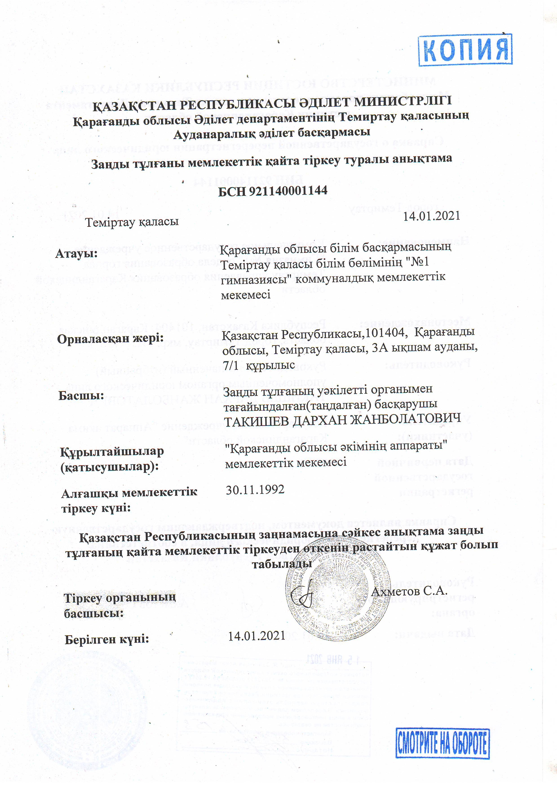
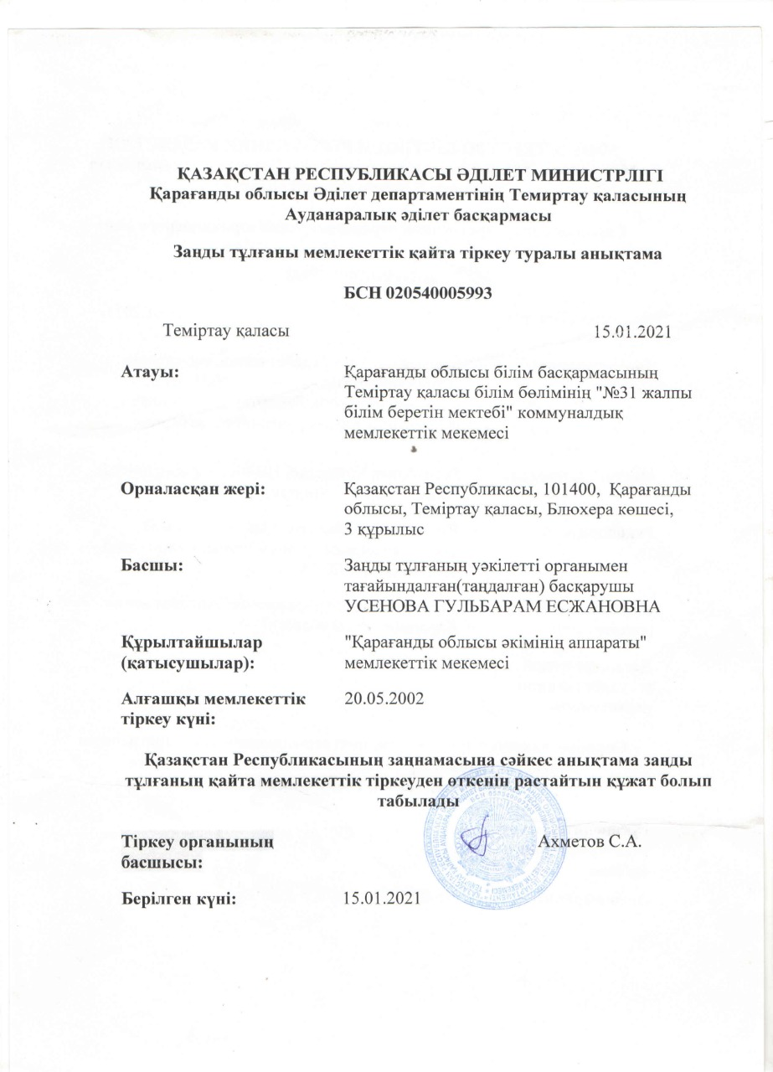

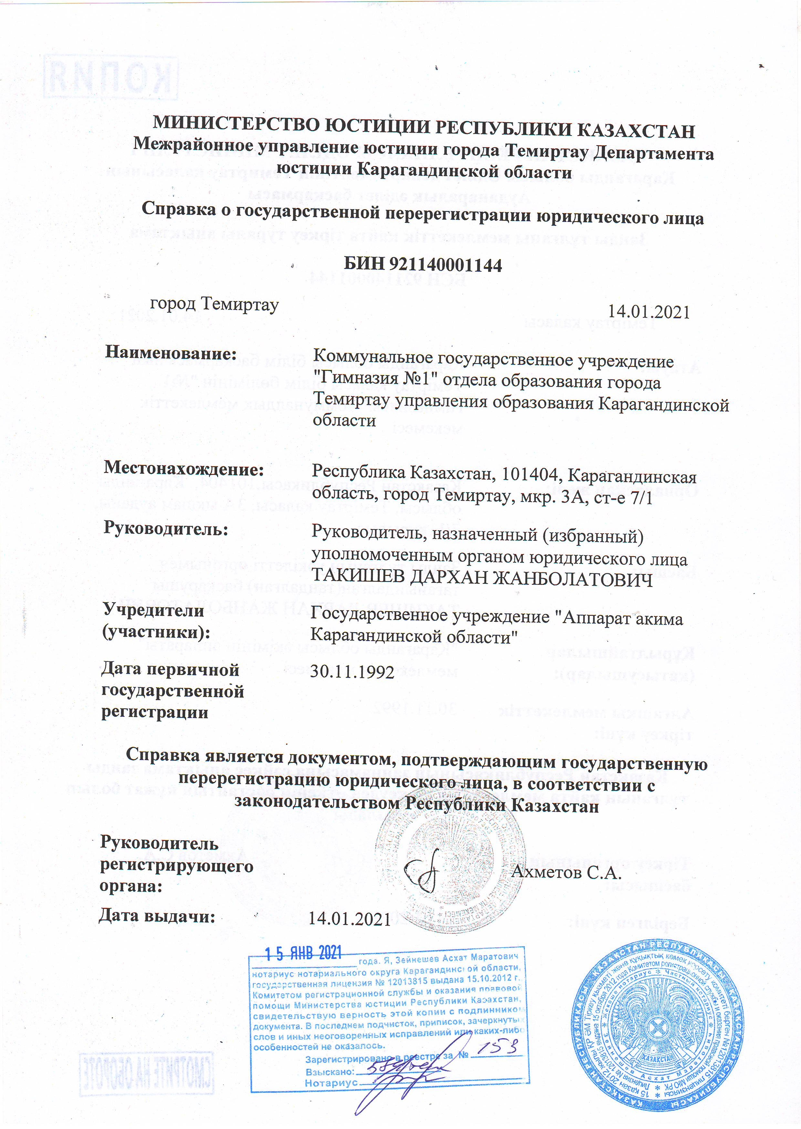

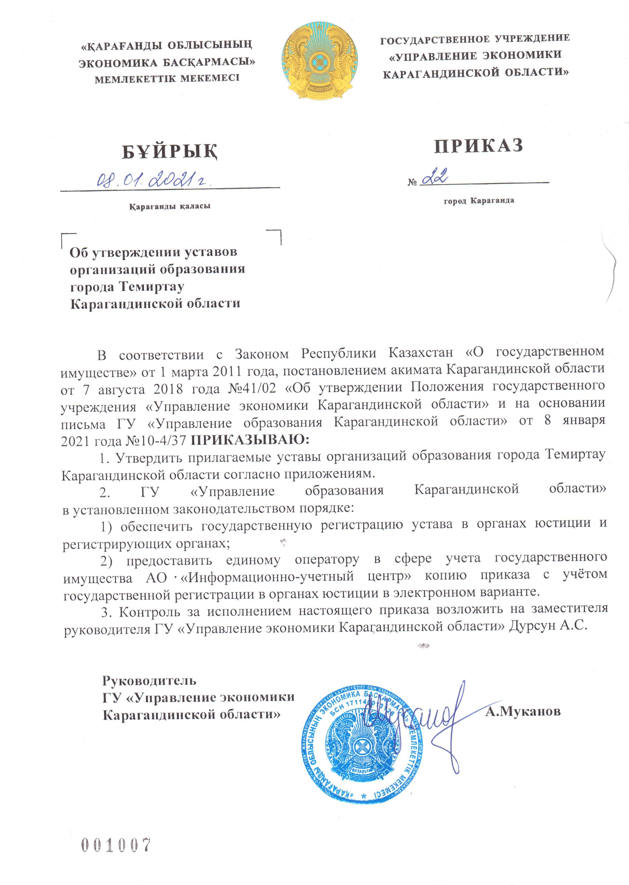

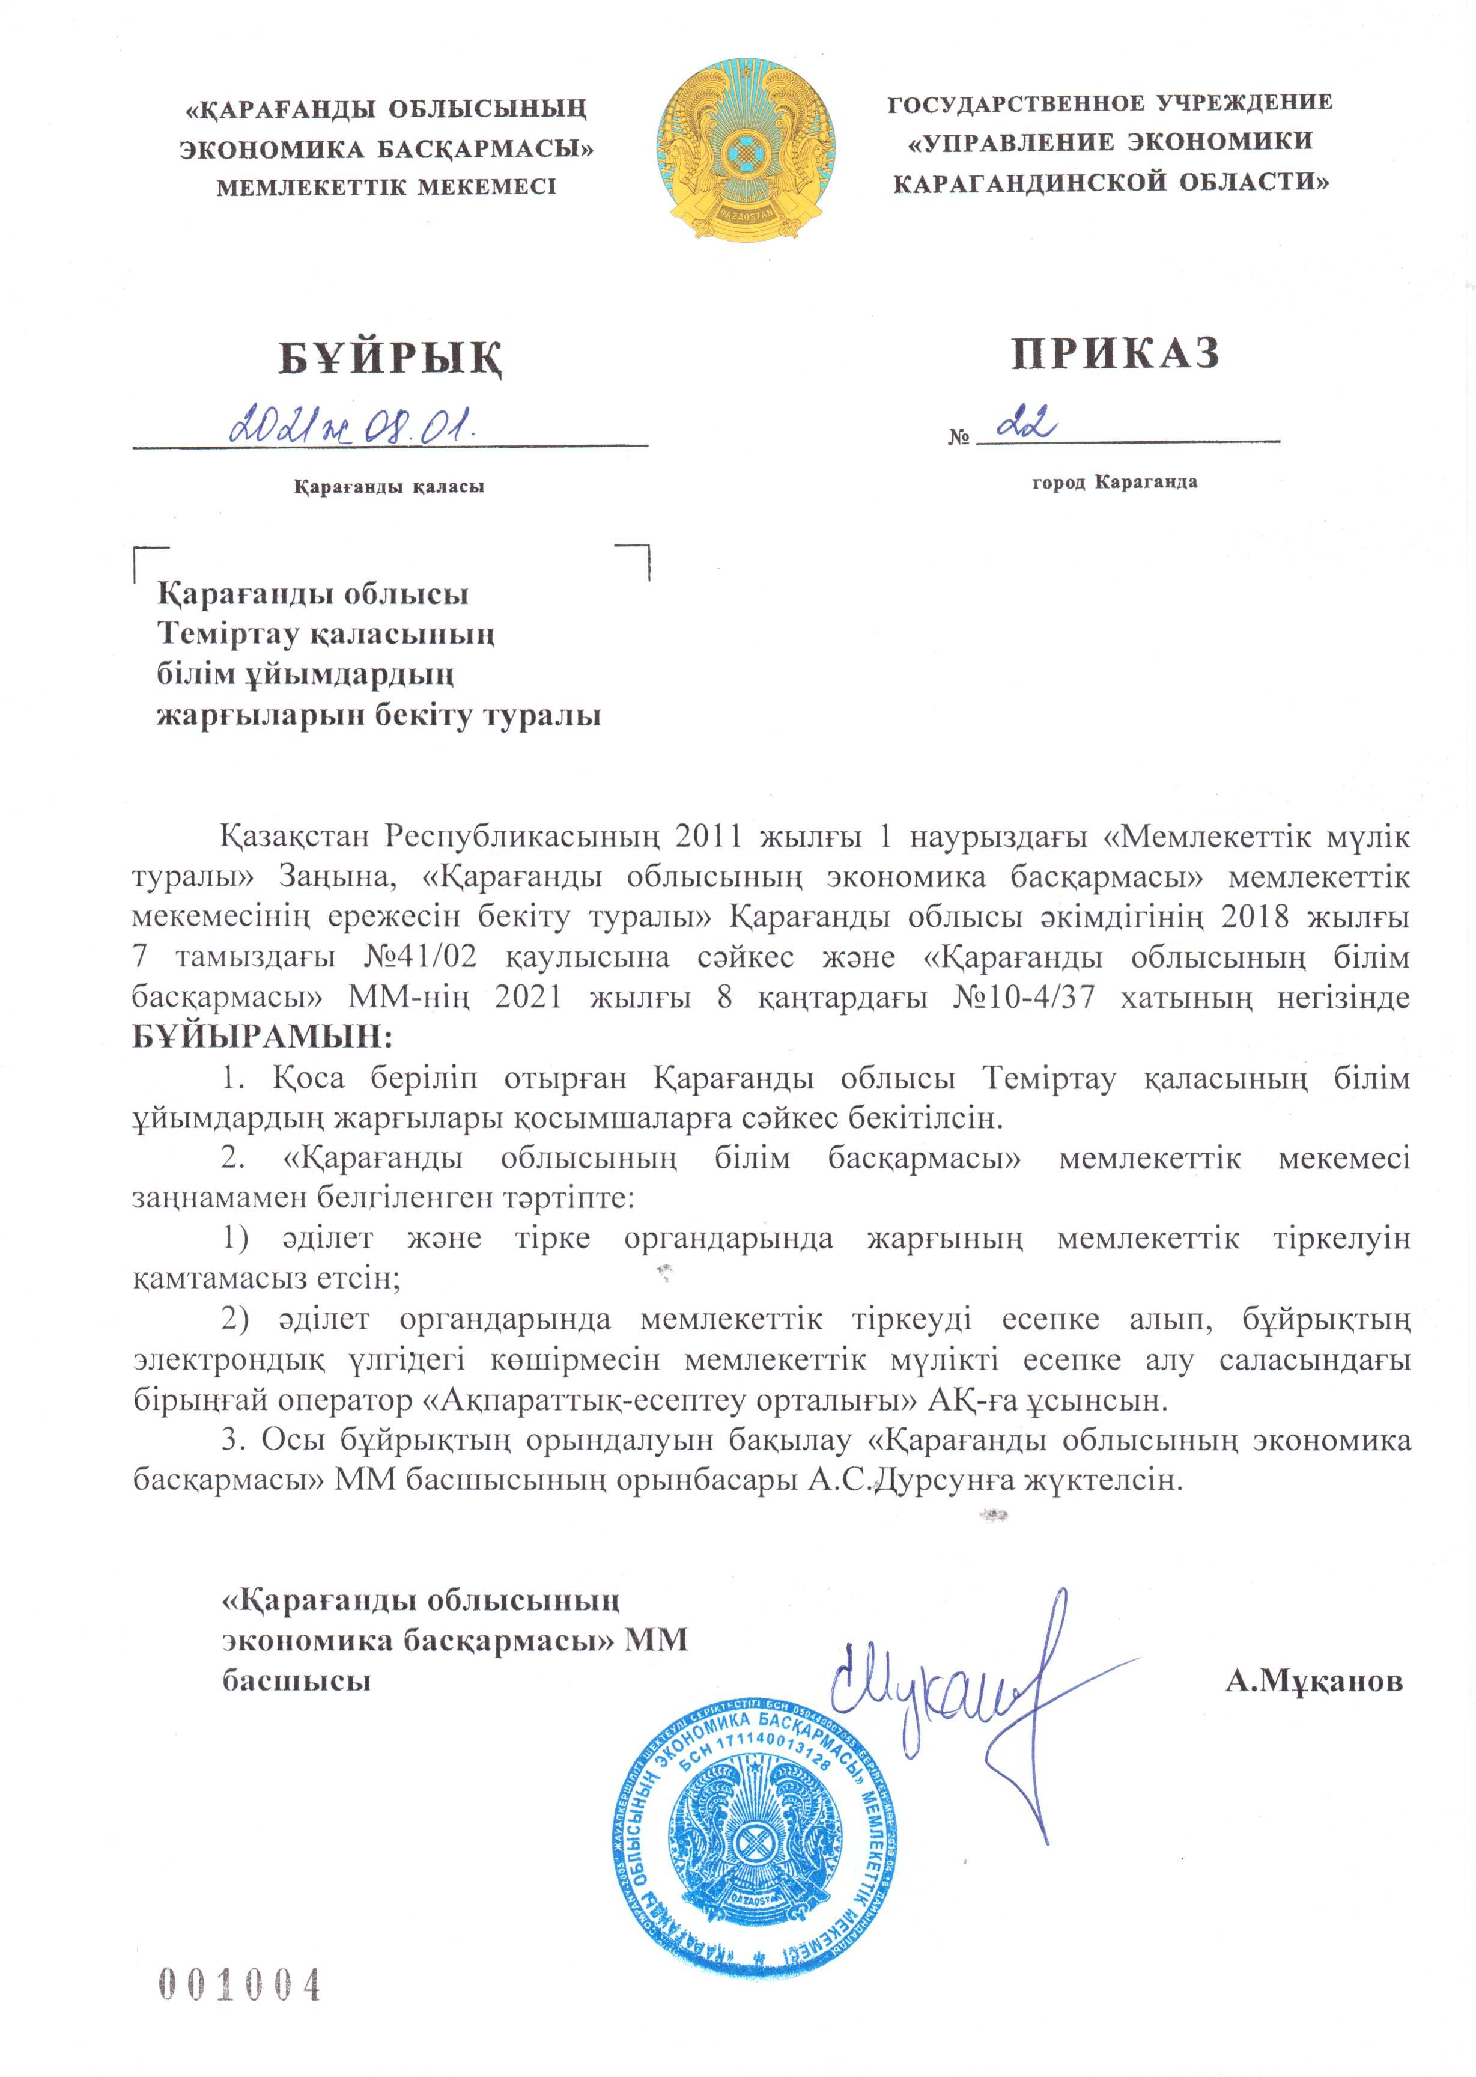

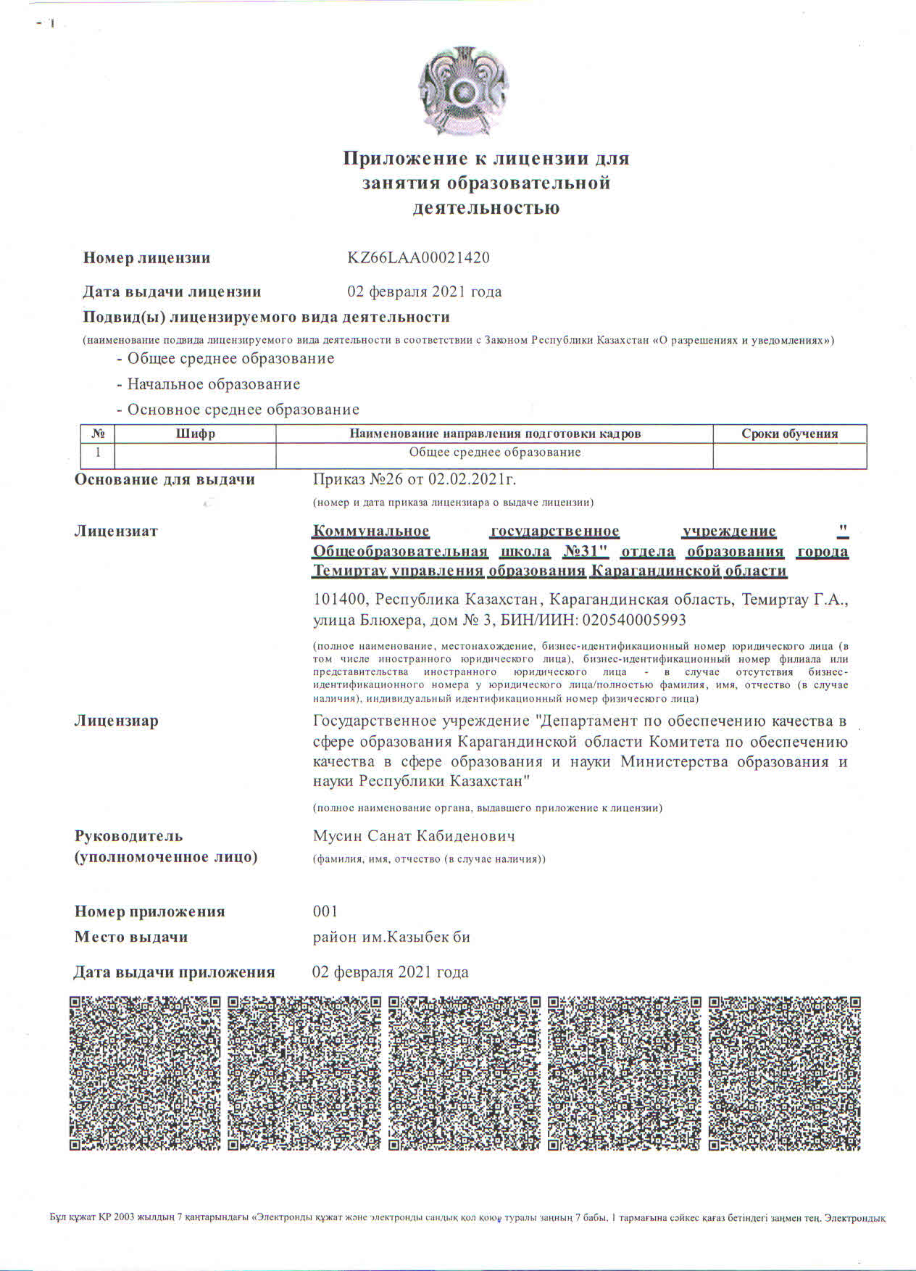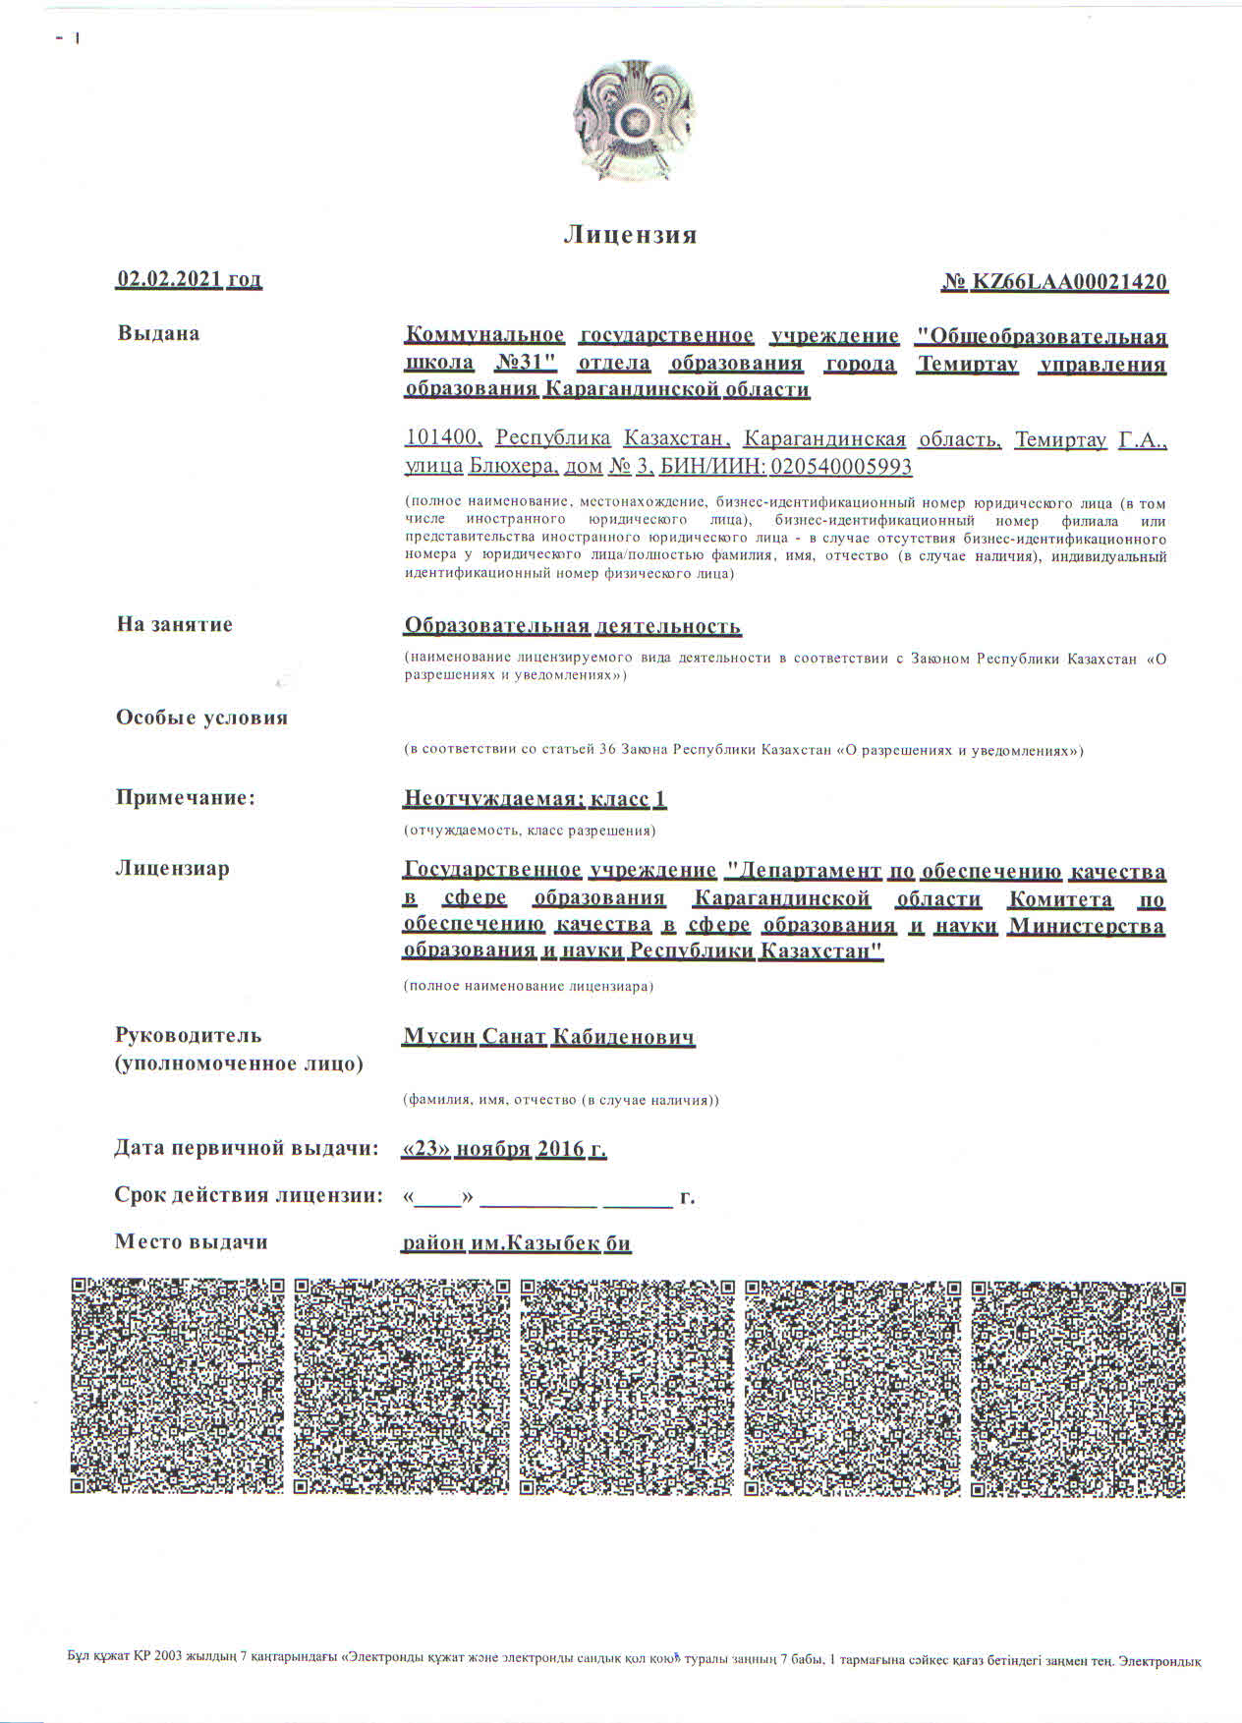

Контингент обучающихся
Численность учащихся в разрезе классов
Классы | 2018-2019 | 2019-2020 | 2020-2021 | 2021-2022 | 2022-2023
0 | 1/26 | 1/24 | 1/23 | 0 | 0
1 | 4/115 | 6/149 | 4/104 | 5/118
2 | 5/130 | 5/107 | 6/160 | 4/106 | 4/106
3 | 4/109 | 6/134 | 4/112 | 6/152 | 5/109
4 | 3/74 | 4/99 | 6/133 | 4/100 | 3/68
5 | 4/89 | 3/70 | 4/95 | 5/111 | 4/103
6 | 3/82 | 3/83 | 3/75 | 4/97 | 3/73
7 | 3/79 | 3/84 | 3/78 | 3/68 | 4/87
8 | 2/59 | 3/73 | 3/86 | 3/75 | 4/923/73
9 | 3/65 | 2/57 | 3/77 | 3/89 | 3/70
10 | 1/24 | 1/26 | 1/16 | 1/25 | 1/30
11 | 1/23 | 1/24 | 1/28 | 1/19 | 1/25
Всего | 36/851 | 37/906 | 39/964 | 39/960 | 35/837
Примечание:
- в числителе количество общеобразовательных классов, в знаменателе количество обучающихся в параллели классов.
Вывод: За 5 лет выявлена динамика снижения количества учащихся, так как много учащихся выбывают в Ближнее и Дальнее зарубежье.

Рабочие учебные планы.
Рабочие учебные планы составлены на основании нормативных документов, прописанных в инструктивно- методическом письме 2017-2018,2018-2019,2019-2020,2020-2021,2021-2022 учебных годов.
Прилагаются «Рабочие учебные планы за пять лет»
Пояснительная записка к рабочему учебному плану КГУ «ОШ №31» на 2022-2023 учебный год
Направление: естественно-математическое
Учебный план КГУ «ОШ №31» в 2022-2023 учебном году составлен на основе Государственного общеобязательного стандарта начального образования, утвержденного приказом Министра просвещения Республики Казахстан от 3 августа 2022 года № 348, Государственного общеобязательного стандарта основного среднего образования, утвержденного приказом Министра просвещения Республики Казахстан от 3 августа 2022 года № 348. Государственного общеобязательного стандарта основного среднего образования, утвержденного приказом Министра просвещения Республики Казахстан от 3 августа 2022 года № 348,
Задачи, стоящие перед школьным образованием, реализуются через:
в 1–4 классах
Типовых учебных планов начального образования, утвержденных приказом Министра образования и науки Республики Казахстан от 8.11.2012 года № 500 (зарегистрированный в Реестре государственной регистрации нормативных правовых актов под № 8170)
в 5-9 классах
образовательный процесс в 5-9-х классах будет осуществляться на основе:
Типовых учебных планов основного среднего и общего среднего образования образования, утвержденных приказом Министра образования и науки Республики Казахстан от 8.11.2012 года № 500 (с внесенными изменениями и дополнениями 12.08.2022 г. № 365);
в 10-11 классах
Типовых учебных планов основного среднего, утвержденных приказом Министра образования и науки Республики Казахстан от 8.11.2012 года № 500 (зарегистрированный в Реестре государственной регистрации нормативных правовых актов под № 8170) (с внесенными изменениями и дополнениями 12.08.2022 г. № 365);

Типовых учебных общего среднего образования, утвержденных приказом Министра образования и науки Республики Казахстан от 8.11.2012 года № 500 (зарегистрированный в Реестре государственной регистрации нормативных правовых актов под № 8170) (с внесенными изменениями и дополнениями 12.08.2022 г. № 365);

В школе 35 классов:
1 ступень (1-4 классы) – 16 класса,
2 ступень (5-9 классы) – 17 класса,
3 ступень (10-11 классы) – 2 класса.

Учебная нагрузка предусмотрена в Типовых учебных планах:
Учебная нагрузка предусмотрена в Типовых учебных планах (Приложение 1 к приказу Министра образования и науки Республики Казахстан от 8ноября 2022 года № 500 для 1-4 классов с казахским языком обучения. Приложение 2 к приказу Министра образования и науки Республики Казахстан от 8ноября 2022 года № 500 для 1-4 классов с русским языком обучения. Глава 6 к приказу Министра образования и науки Республики Казахстан от 8ноября 2022 года № 500 для 1-4 классов с русским языком обучения. Приложение 7 к приказу Министра образования и науки Республики Казахстан от 8ноября 2022 года № 500 для 5-9 классов, Приложение 88 к приказу Министра образования и науки Республики Казахстан от 8ноября 2022 года № 500 для 10-11 классов)
С учетом материально-технического оснащения школы, контингента обучающихся и кадрового потенциала, на педагогическом Совете №1 от 27.08.2022 года было принято решение о выборе в 1-10 классах Типовых учебных планов основного среднего, утвержденных приказом Министра образования и науки Республики Казахстан от 8.11.2012 года № 500 (зарегистрированный в Реестре государственной регистрации нормативных правовых актов под № 8170) (с внесенными изменениями и дополнениями 12.08.2022 г. № 365);
В КГУ «ОШ №31» города Темиртау на общей средней ступени образования осуществляется профильное обучение по естественно-математическому направлению. Комбинации предметов углубленного уровня в 11А кл – физика, география, химия и биология.
Учебный план ОШ №31 состоит из инвариантного (базового) и вариативного компонентов.
Все компоненты учебного плана способствуют развитию познавательных процессов, соответствуют основным положениям концепции КГУ «ОШ №31» и требованиям государственного стандарта образования.
Инвариантная часть учебного плана образует базовый компонент среднего общего образования. Курсы инвариантной части приобщают учащихся к общекультурным и национально значимым ценностям, формируют у них личностные качества, соответствующие общественным идеалам. Предметы базовой части учебного плана призваны приобщить учащихся к общечеловеческим и национальным ценностям и тем самым создать среду для становления и развития личности.
На начало 2022-2023 учебного года в КГУ « ОШ№31» обучается 10 учащихся в 2 специализированном классе по специальной образовательной программе для детей с задержкой психологического развития. 37 учащихся обучаются в инклюзивных классах. Из них 10 по программе для детей с нарушением интеллекта и 27 по общеобразовательным программам с индивидуализацией процесса обучения. Виду программ строго соответствуют рекомендациям ПМПК.
В 2022-2023 учебном году в КГУ «ОШ №31» иностранный язык с 2-11 класс, изучают английский язык.
В инвариантную часть содержания среднего общего образования на уровне начальной ступени:
В 1 классе – предмет «Цифровая грамотность» изучение будет проходить со второго полугодия 2022 -2023 учебного года
С 2021-2022 учебного года в 1 классах был введен предмет «Әліппе»/ «Букварь». Учебная программа по предмету «Букварь» является подготовительным этапом для дальнейшего языкового и литературного образования, а также представляет собой основу для всего последующего обучения. Особенностью изучения предмета является обучение грамоте, чтению и письму, усвоение основных языковых понятий и типов речи и формирование личности на основе национальных духовных ценностей.
Объем учебной нагрузки по предмету «Букварь» составляет 6 часов в неделю, в 1-м полугодии – 96 часов
Выделяются два периода (добукварный – 12 часов, букварный – 84 часа). Порядок и объем усвоения букв алфавита и звукового значения каждой буквы определяется программой. Из программы исключены лексические темы и система целей обучения.
С 2022-2023 года предмет «Художественный труд» в 1 классе разделен на два предмета – «Трудовое обучение» и «Изобразительное искусство».

С 2021-2022 учебного года в 1,2 классах с казахским языком обучения, по решению педагогического Совете №1 от 27.08.2021 года введется вариативного курса «Жас Пифагор».

В инвариантную часть содержания среднего общего образования на уровне основной ступени
С 2019-2020 учебного года в рамках реализации модернизации общественного сознания в школьную программу вводится интегрированный учебный курс «Краеведение», который дополняет общеобразовательные учебные предметы «История Казахстана», «Казахский язык и литература», «География», «Музыка» и способствует изучению истории, природы, культуры родного края.
Объем учебной нагрузки курса «Краеведение» составляет:
1) в 5 классе – 5 часов в учебном году;
2) в 6 классе – 7 часов в учебном году;
3) в 7 классе – 8 часов в учебном году. Всего – 20 часов.
Распределение объема учебной нагрузки курса «Краеведение» по классам и предметам осуществляется следующим образом:
В 5 классе – 4 часа в рамках предмета «История Казахстана», 1 час в рамках предмета «Музыка»;
В 6 классе 4 часа в курсе Истории Казахстана», 2 часа – по предмету «Казахский язык и литература», 1 час – через содержание предмета «Музыка».
В 7 классе к Истории Казахстана (4 часа), Казахской литературе (2 часа) добавляются 2 часа в рамках предмета «География».
«Основы безопасности жизнедеятельности» в 3-4 классах реализуется в рамках учебного курса «Познание мира»: в 3 классе с годовой учебной нагрузкой 6 часов, в 4 классе – 10 часов, учителями начальных классов; в 5- 9 классах реализуется в рамках учебного курса «Физическая культура» с годовой учебной нагрузкой по 15 часов учителями физической культуры; в 10-11 классах реализуется в рамках учебного курса «Начальная военная подготовка» с годовой учебной нагрузкой 25 часов преподавателями-организаторами начальной военной подготовки. Занятия по основам безопасности жизнедеятельности являются обязательными и проводятся в учебное время.
Содержание учебного курса «Правила дорожного движения» в 3-4 классах реализуется в рамках следующих учебных курсов: «Родной язык», «Музыка», «Изобразительное искусство», «Технология»; в 6, 8 классах реализуется во внеурочное время, за счет классных часов и факультативов.».
В 10 классе. По окончанию курса Начальная военная и технологическая подготовка с обучающимися проводятся учебно-полевые (лагерные) сборы. К изучению военного дела в конце учебного года с юношами проводятся пятидневные учебно-полевые (лагерные) сборы в объеме 30 часов на базах воинских частей (по согласованию с командованиями воинских частей) или в организациях образовании с соответствующей учебно-материальной базой. В период учебно-полевых сборов девушки проходят медико-санитарную подготовку в организациях образования под руководством медицинского работника. Содержание интегрированной образовательной программы "Основы безопасности жизнедеятельности" реализуется в рамках учебного курса "Начальная военная и технологическая подготовка"
Вариативная часть учебного плана обеспечивает индивидуальный характер развития учащихся, дает возможность учитывать их личностные особенности, построена с учетом образовательных запросов учащихся и их родителей.
Вариативная часть учебного плана определяет тот объем содержания среднего общего образования, который выстраивается с ориентацией на удовлетворение интересов и способностей учащихся; направлена на разработку и реализацию в школе дополнительных учебных программ, за пределами государственных стандартов учебных предметов уровней начального, основного среднего, общего среднего образования.
Максимальные объемы недельной учебной нагрузки обучающихся базовых классов, определяемые общей нагрузкой по инвариантному и вариативному компонентам рабочего учебного плана, составляют:
на уровне начального образования: 1 класс – 20,5 часа, 2 класс – 24 часов, 3 класс – 26 часов, 4 класс – 27 часов;
на уровне основного среднего образования: 5 класс – 29.5 часов, 6 класс – 29.5 часов, 7 класс – 32.5 час, 8 класс – 33,5 часа, 9 класс – 35 часа;
на уровне общего среднего образования: 10 класс – 35 часов, 11 класс – 35 часов.
Одним из направлений реформы казахстанского образования, ориентированной на создание конкурентоспособного образования, является профильное обучение на уровне общего среднего образования. Нормативные рамки этого процесса отражены в Государственном общеобязательном стандарте среднего образования (начального, основного среднего, общего среднего образования), утвержденного приказом Министра просвещения Республики Казахстан от 3 августа 2022 года № 348.
Предметы в 11 классе являются обязательными для изучения, способствуют более углубленному изучению данных дисциплин и направлены на осуществление качественной подготовки учащихся к обучению в ВУЗах.

Вариативная часть. Курс «Глобальные компетенции» способствует формированию ценностных ориентиров, коммуникативных навыков, этических норм и поведенческих установок обучающихся необходимых для определения своего места в мире.
Цель курса: формирование конкурентоспособной личности, обладающей компетенциями глобальной гражданственности.
4. Задачи курса:
ознакомить обучающихся с глобальными вызывами современности;
формировать культуру устойчивого развития личности;
развивать у обучающихся аналитическое оценочное понимание местных, региональных, национальных, глобальных событий, причин и их последствий;
воспитывать в атмосфере эмпатий к нуждам и правам других людей;
сформировать навыки осмысленного и творческого обучения.
5. Объем учебной нагрузки по курсу «Глобальные компетенции» составляет:
в 5 классе - 0,5 часов в неделю, 18 часов в учебном году;
в 6 классе - 0,5 часов в неделю, 18 часов в учебном году;
в 7 классе - 0,5 часов в неделю, 18 часов в учебном году;
в 8 классе - 0,5 часов в неделю, 18 часов в учебном году;
в 9 класса- 0,5 часов в неделю, 18 часов в учебном году.
Приложение №1
Класс | Перечень кружков и курсов по выбору для учащихся  1-11классов | Кол-во часов в неделю
 | Вариативный компонент
1,2 (казахский язык обучения) | Жас Пифагор | 1
6 | Азбука Экологии | 1
9 | Светскость и основы религиоведения | 1
10 | Основы предпринимательства и бизнеса». | 1
11 | Основы предпринимательства и бизнеса». | 2

Годовой план работы школы:
В период с 2018 по 2022 учебные годы педагогический коллектив
КГУ «ОШ №31» ОО г. Темиртау УО Карагандинской области решал
следующие годовые задачи:

2018-2019 учебный год
Годовая цель: Повышение качества образования и создание условий для формирования гармонично развитой личности всех участников педагогического процесса через непрерывное совершенствование уровня профессионального мастерства педагогов в условиях внедрения обновлённого содержания образования.
Задачи:
1 | Организация деятельности педагогического коллектива по сохранению и повышению качества обучения в школечерез использование методов личностно –ориентированного обучения, способствующего формированию и развитию ключевых компетенций учащихся, саморазвитию и самореализации каждого ребёнка.
2 | Совершенствование практики преподавания и обучения через внедрение обновлённого содержания образования, системы критериального оценивания обучающихся.
3 | Непрерывное совершенствование профессионального мастерства учителей школы.
4 | Реализация полиязычного образования через языковую подготовку педагогических кадров и организация курсов вариативной части для обучающихся.
5 | Активизация школьного лидерства через расширение ученического самоуправления на основе ценностей Общенациональной патриотической идеи «Мәңгілік Ел».
6 | Создание условий для повышения педагогической компетентности родителей в вопросах развития и воспитания детей.
7 | Совершенствование системы работы школы по формированию у учащихся осознанного выбора профессии в рамках реализации Программы «Рухани Жанғыру» по направлению «Тәрбие және білім».
8 | Повышение эффективности управления школой, развитие распределённого лидерства.

2019-2020 учебный год
Годовая цель: Повышение качества образования и создание условий для формирования гармонично развитой личности всех участников педагогического процесса через непрерывное совершенствование уровня профессионального мастерства педагогов в условиях внедрения обновлённого содержания образования.
Задачи:
1 | Организация деятельности педагогического коллектива по сохранению и повышению качества обучения в школы через использование методов личностно –ориентированного обучения, способствующего формированию и развитию ключевых компетенций учащихся, саморазвитию и самореализации каждого ребёнка.
2 | Непрерывное повышение профессионального мастерства учителей школы в условиях обновлённого содержания образования, системы критериального оценивания обучающихся.
3 | Реализация полиязычного образования через языковую подготовку педагогических кадров и организация курсов вариативной части для обучающихся.
4 | Активизация школьного лидерства через расширение ученического самоуправления на основе ценностей Общенациональной патриотической идеи «Мәңгілік Ел».
5 | Создание условий для повышения педагогической компетентности родителей в вопросах развития и воспитания детей.
6 | Совершенствование системы работы школы по формированию у учащихся осознанного выбора профессии в рамках реализации Программы «Рухани Жанғыру» по направлению «Тәрбие және білім».
7 | Повышение эффективности управления школой, развитие распределённого лидерства.

2020-2021 учебный год
Годовая цель: Повышение качества образования и создание условий для формирования гармонично развитой личности всех участников педагогического процесса через непрерывное совершенствование уровня профессионального мастерства педагогов в условиях внедрения обновлённого содержания образования.
Задачи:
1 | Организация деятельности педагогического коллектива по сохранению и повышению качества обучения в школы через использование методов личностно –ориентированного обучения, способствующего формированию и развитию ключевых компетенций учащихся, саморазвитию и самореализации каждого ребёнка.
2 | Непрерывное повышение профессионального мастерства учителей школы в условиях обновлённого содержания образования, в том числе через организацию работы Ведущей и Партнёрских школ.
3 | Реализация полиязычного образования через языковую подготовку педагогических кадров и организация курсов вариативной части для обучающихся.
4 | Активизация школьного лидерства через расширение ученического самоуправления на основе ценностей Общенациональной патриотической идеи «Мәңгілік Ел».
5 | Создание условий для повышения педагогической компетентности родителей в вопросах развития и воспитания детей.
6 | Реализация областных проектов учебно – методического центра развития образования Карагандинской области.
7 | Совершенствование системы работы школы по формированию у учащихся осознанного выбора профессии в рамках реализации Программы «Рухани Жанғыру» по направлению «Тәрбие және білім».
8 | Повышение эффективности управления школой, развитие распределённого лидерства.

2021-2022 учебный год
Годовая цель: Повышение эффективности деятельности школы, совершенствование образовательной инфраструктуры в соответствии с современными требованиями конкурентоспособности образования РК, воспитания и обучения на основе общечеловеческих ценностей.
Задачи:
1 | Создать все необходимые условия для развития и обновления содержания образования с учётом современных требований к системе образования;
2 | Обеспечить доступ учащихся к качественному образованию в соответствии с их способностями, интересами и потребностями, обеспечить свободный доступ к информации и знаниям;
3 | Создать условия для обучения и развития педагогических кадров, повышения их квалификации до уровня, необходимого школы в условиях цифровизации образования и повышения педагогического мастерства;
4 | Создать условия для овладения педагогическими технологиями (элементами технологий) и их использование в учебно-воспитательном процессе, в том числе в условиях дистанционного обучения;
5 | Обеспечить готовность педагогов к инновационной деятельности, через мотивационное управление педагогическим коллективом.
6 | Создать условия для самостоятельной продуктивной творческой деятельности учащихся, ориентированных на конечный результат и укрепить материально – техническую базу школы.
8 | Организовать курсовую подготовку повышения квалификации педагогов школы по внедрению трёхязычного образования;
9 | Совершенствовать педагогическое мастерство учителей, через разнообразные формы методической работы на основе внедрения полиязычия;
10 | Укрепить нравственные ценности, национально – культурные традиции, патриотическое воспитание и общечеловеческие ценности школьников.

Ожидаемые результаты:
1.1.Обеспечен доступ учащихся к качественному образованию в соответствии с их способностями, интересами и потребностями;
1.2.Обеспечен свободный доступ всех участников образовательного процесса к информации и знаниям;
1.3. Внедрены в образовательный процесс школы современные информационные технологии;
2.1.Созданы условия для обучения и развития педагогических кадров, повышения их квалификации до уровня, необходимого школы в условиях цифровизации образования и повышения педагогического мастерства;
2.2.Созданы условия для овладения педагогическими технологиями (элементами технологий) и их использование в учебно-воспитательном процессе, в том числе в условиях дистанционного обучения;
2.3. Организована работа по привлечению молодых специалистов в связи со «старением» педагогического коллектива;
3.1.Разработана коллегиальная форма управления, как способ функционирования педагогическим коллективом, где рассматриваются и решаются актуальные вопросы школьной жизни, анализируется деятельность школы, определяются главные ее задачи, направленные на улучшение обучения и воспитания школьников;
3.2.Обеспечена готовность педагогов к инновационной деятельности, через мотивационное управление педагогическим коллективом.
4.1.Созданы все необходимые условия для развития и обновления содержания образования с учётом современных требований к системе образования;
4.2. Созданы условия для самостоятельной продуктивной творческой деятельности учащихся, ориентированных на конечный результат;
4.3. Организована курсовая подготовка повышения квалификации педагогов школы по внедрению трёхязычного образования;
5.1. Совершенствовано педагогическое мастерство учителей, через разнообразные формы методической работы на основе внедрения полиязычия;
5.2. Укреплены нравственные ценности, национально –культурные традиции, патриотическое воспитание и общечеловеческие ценности школьников.

АНАЛИЗ УСПЕВАЕМОСТИ И КАЧЕСТВА ЗНАНИЙ
учащихся 1-11 классов КГУ «ОШ № 31» г. Темиртау
за 2021-2022 учебный год
Выход: Педсовет
Подведены итоги учебной деятельности по 2-4, 5-9, 10-11 классам, по школе 2-11 классы, по предметам, по циклам учебных предметов, по результативности учителей школы.
Благодаря использованию различных форм организации учебного процесса и педагогических технологий, учитывающих индивидуальные особенности детей, работе с родителями по вопросам обучения и воспитания, на конец года сложилась следующая ситуация:

Качество знаний за 2021-2022 учебного года в сравнении по четвертям.
класс | качество знаний  1 четверть  2021-2022 | Качество знаний  2 четверть  2021-2022 | Качество знаний  3 четверть  2021-2022 | Качество знаний  4 четверть  2021-2022 | Итоговое качество знаний  2021-2022
2-4 классы | 61,5 | 62,39 | 62,22 | 64,37 | 64,66
5-9 классы | 37,7 | 38,08 | 39,36 | 38,65 | 40,9
10-11 класс | 24,44 | 26,67 | 26,67 | 30,23 | 34,88
Итого: | 47,21 | 47,82 | 48,32 | 48,92 | 50,48
Из представленной выше таблицы видно, что при сравнении качества знаний в течение 2021-2022 учебного года процентный показатель увеличивается:
во второй четверти на 0,61%;
в третьей четверти на 0,5%;
в четвёртой четверти на 0,6%;
итоговое повышение по сравнению с 4 четвертью на 1,56%.
При сравнении качества знаний по четвертям наблюдается рост качества в начальных классах, в среднем звене и в старших классах. Итоговое качество знаний тоже постепенно увеличивается.

Приведенные данные в таблице и на диаграммах свидетельствуют, что качество знаний немного повышается. Это результат систематической кропотливой работы всего педагогического коллектива.

Сравнительный анализ качества знаний за три учебных года
Качество знаний за 2021-2022 учебный год в сравнении с 2019-2020 уч.г., 2020-2021 уч.г.:

Качество знаний за 2019-2020 учебный год, оценивание с 1-го класса:
класс | всего уч-ся | отлич-ники | % | хоро-шисты | % | неуспе-вающие | % | неаттестованные | % успеваемости | % качества знаний
1-4 кл | 499 | 137 | 27,4 | 229 | 46 | 0 | 0 | 0 | 100 | 73,3%
5-9 кл | 385 | 10 | 2,6 | 99 | 25,7 | 0 | 0 | 0 | 100 | 28%
10-11 кл | 55 | 4 | 7 | 24 | 43,6 | 0 | 0 | 0 | 100 | 49
итого | 939 | 151 | 16 | 352 | 27 | 0 | 0 | 0 | 100 | 53,5%

Качество знаний за 2020-2021 учебный год, оценивание со 2-го класса:
класс | всего уч-ся | отлич-ники | % | хоро-шисты | % | неуспе-вающие | % | неаттестованные | % успеваемости | % качества знаний
2-4 кл | 498 | 88 | 17,6 | 232 | 46,5 | 0 | 0 | 0 | 0 | 64,2
5-9 кл | 409 | 13 | 3,17 | 114 | 27,8 | 0 | 0 | 0 | 0 | 31,05
10-11 кл | 48 | 7 | 6,3 | 17 | 35,4 | 0 | 0 | 0 | 0 | 50
итого | 955 | 108 | 11,3 | 363 | 38 | 0 | 0 | 0 | 0 | 49,59

Качество знаний за 2021-2022 учебный год, оценивание со 2-го класса:
класс | всего уч-ся | отлич-ники | % | хоро-шисты | % | неуспе-вающие | % | неаттестованные | % успеваемости | % качества знаний
2-4 кл | 349 | 58 | 16,62 | 167 | 47,87 | 0 | 0 | 0 | 100 | 64,66
5-9 кл | 445 | 29 | 6,52 | 153 | 34,38 | 0 | 0 | 0 | 100 | 40,9
10-11 кл | 43 | 0 | 0 | 15 | 34,38 | 0 | 0 | 0 | 100 | 34,88
итого | 837 | 87 | 10 | 335 | 40 | 0 | 0 | 0 | 100 | 50,48
Всего учащихся на конец 2021-2022 учебного года – 954 человека

За три года мы можем сравнить среднее звено и старшее, не можем сравнивать начальные классы, так как в 2019-2020 учебном году оценивались первые классы. Начальные классы сравниваем за два учебных года.

При сравнении качества знаний за 2021-2022 учебный год с прошлым годом наблюдается повышение качества знаний на 0,89 %.
Понижение качества наблюдается в 10-11 классах на 17,2%,
наблюдается повышение в среднем звене на 4,56%,
в начальных классах повышение на 0,65%.

Сравнение качества знаний за три года:
 | Качество знаний
 | 2019-2020уч.год | 2020-2021 уч.год | 2021-2022 уч.год | Динамика за последний год
2-4 классы | 73,3 | 64,01 | 64,66 | + 0,65
5-9 классы | 28 | 36,34 | 40,9 | + 4,56
10-11 классы | 49 | 52,08 | 34,88 | - 17,2
Итого по школе | 53,5 | 49,59 | 50,48 | + 0,89
Наблюдается положительная динамика повышения качества знаний в сравнении с прошлым учебным годом.

Качество знаний по параллелям в сравнении по четвертям:
параллели |  | 1 четверть  2021-2022 уч.г. | 2 четверть  2021-2022 уч.г. | 3 четверть  2021-2022 уч.г. | 4 четверть 2021-2022 уч.г. | Итог  2021-2022 уч.г.
2 классы |  | 65 | 67 | 66,33 | 69,79 | 70,83
3 классы |  | 61,22 | 59 | 60,26 | 61,33 | 61,33
4 классы |  | 58,82 | 63 | 61,17 | 63,73 | 63,73
5 классы |  | 51,35 | 50 | 53,45 | 56,9 | 56,9
6 классы |  | 45,74 | 46 | 50 | 48,94 | 53,19
 | 7 классы | 32,31 | 32 | 30,3 | 25,35 | 30,99
8 классы |  | 26,09 | 26 | 27,78 | 28,21 | 28,21
9 классы |  | 26,19 | 27 | 25,84 | 23,26 | 25,58
10 классы |  | 29,63 | 33 | 30,77 | 34,62 | 42,31
11 классы |  | 16,67 | 17 | 21,05 | 23,53 | 23,53

Наблюдается небольшое повышение качества знаний в каждой параллели.
Самое низкое качество знаний в параллелях 8, 9, 11 классов.
Качество знаний за три года по параллелям:
параллели | Качество знаний  2019-2020 уч.г. | Качество знаний  2020-2021 уч.г. | Качество знаний  2021-2022 уч.г. | Динамика за последний год
1 классы | 93.3 | - | -
2 классы | 68.8 | 67.52 | 70,83 | + 3,31
3 классы | 64.7 | 62 | 61,33 | - 0,67
4 классы | 60.5 | 59.09 | 63,73 | + 4,64
5 классы | 48.6 | 49.48 | 56,9 | + 7,42
6 классы | 33.7 | 42.25 | 53,19 | + 10,94
7 классы | 21 | 30.77 | 30,99 | + 0,22
8 классы | 20 | 29.07 | 28,21 | - 0,86
9 классы | 18 | 28.21 | 25,58 | - 2,63
10 классы | 52 | 15.79 | 42,31 | + 26,52
11 классы | 50 | 75.86 | 23,53 | + 52,33
Качество знаний снизилось в параллелях 3, 8, 9, 11 классов.
Самое низкое качество знаний в параллели 11-м классе (23,53%).

Количество отличников и ударников по четвертям в сравнении.
2021-2022 учебный год
Классы | 1 четверть |  | 2 четверть |  | 3 четверть |  | 4 четверть |  | год
Классы | отличники | хорошисты | отличники | хорошисты | отличники | хорошисты | отличники | хорошисты | отличники | хорошисты
2 класс | 14 | 55 | 14 | 52 | 17 | 48 | 17 | 50 | 17 | 51
3 класс | 28 | 65 | 26 | 62 | 27 | 64 | 27 | 65 | 27 | 65
4 класс | 9 | 51 | 13 | 51 | 11 | 52 | 14 | 51 | 14 | 51
5 класс | 12 | 46 | 17 | 40 | 16 | 46 | 16 | 50 | 18 | 48
6 класс | 5 | 38 | 5 | 39 | 7 | 40 | 7 | 39 | 7 | 43
7 класс | 3 | 18 | 2 | 19 | 2 | 18 | 1 | 17 | 2 | 20
8 класс | 0 | 20 | 0 | 18 | 1 | 19 | 1 | 21 | 1 | 21
9 класс | 1 | 21 | 1 | 22 | 1 | 22 | 1 | 19 | 1 | 21
10 класс | 0 | 8 | 0 | 9 | 0 | 8 | 0 | 9 | 0 | 11
11 класс | 0 | 3 | 0 | 3 | 0 | 4 | 0 | 4 | 0 | 4
итого | 72 | 325 | 78 | 316 | 82 | 321 | 84 | 325 | 87 | 335
При сравнении количества отличников и хорошистов в течение всех четвертей 2021-2022 учебного года наблюдается постепенное увеличение.

Если сделать анализ количества отличников и ударников за три учебных года.
 | 2019-2020 уч.г. | 2020-2021 уч.г. | 2021-2022 уч.г.
отличники | 151 | 108 | 87
ударники | 352 | 363 | 337
мы можем увидеть снижение количества и отличников, и ударников. В сравнении с прошлым учебным годом количество отличников снизилось на 21 человек, ударников на 26 человек.

Продолжает наблюдаться присутствие учащихся с одной «3» за 2021-2022 уч.г.
Таких учащихся по школе 3 человека.
5 А класс Устьянцева Ульяна – Всемирная история (учитель-совместитель)
7 А класс Мерманова Сабина – иностранный язык
5 Ә класс – Нагашбаева Аружан – казахский язык

Итоги качества по предметам во 2-4 классах в сравнении за три года:

 | Предмет | 2019-2020 уч.г. | 2020-2021 уч.г. | 2021-2022 уч.г. | Динамика
 |  | % кач. | % кач. | % кач.
Рус | Казахский язык | 76,88 | 71,83 | 69,29 | - 2,54
Рус | Русский язык | 74,66 | 69,72 | 70,47 | + 0,75
Рус | Литературное чтение | 84,19 | 80,28 | 77,29 | - 2,81
Рус | Математика | 86,4 | 75,7 | 73,62 | - 2,08
Рус | Познание мира | 88,66 | 83,1 | 81,67 | - 1,43
Рус | Обучение грамоте | 97,14
Рус | Естествознание | 90,93 | 84,15 | 80,48 | - 3,67
Рус | Иностранный язык |  | 82,33 | 77,69 | - 4,64
Каз | Казахский язык | 72,22 | 57,28 | 59,57 | + 2,29
Каз | Русский язык | 74,75 | 61,17 | 58,51 | - 2,63
Каз | Литературное чтение | 76,36 | 62,14 | 65,59 | + 3,45
Каз | Математика | 84 | 59,22 | 63,83 | + 4,61
Каз | Познание мира | 84 | 66,99 | 70,97 | + 3,98
Каз | Обучение грамоте | 90,91
Каз | Естествознание | 84 | 66,99 | 67,74 | + 0,75
Каз | Иностранный язык |  | 71,29 | 64,52 | - 6,77
Каз | Букварь, Обучение грамоте | 86,68
Каз | Цифровая грамотность | 89,8
Снижение качества знаний прослеживается по предметам:
русское отделение | казахский язык,  литературное чтение,  математика,  познание мира,  естествознание,  иностранный язык,
казахское отделение | русский язык,  иностранный язык

Повышение качества знаний:
русское отделение | русский язык
казахское отделение | казахский язык,  литературное чтение,  математика,  познание мира,  естествознание
Причины снижения качества знаний по многим учебным предметам:
изменение количественного и качественного составов классов (в течение учебного года движение учащихся, дети из ЦАНа, в основном это ученики, которые имеют удовлетворительные оценки)
Учителям, необходимо чётко планировать как свою деятельность, так и деятельность учащихся, проводить мониторинг знаний учащихся, искать новые эффективные формы работы на уроках, использовать дополнительный материал для повышения мотивации к обучению.
Итоги качества по предметам в 5-11 классах в сравнении за три года:

 | предметы | 2019-2020 уч.г. | 2020-2021 уч.г. | 2021-2022 уч.г. | Динамика
 | предметы | % кач. | % кач. | % кач.
Рус | Казахский язык и литература | 52 | 56 | 57 | - 1
Рус | Казахский язык | 77
Рус | Казахская литература | 81
Рус | Русский язык | 54 | 50 | 49 | - 1
Рус | Русская литература | 61 | 52 | 52
Рус | Математика | 53 | 57 | 61 | + 4
Рус | Алгебра | 30 | 39 | 36 | - 3
Рус | Геометрия | 36 | 42 | 37 | - 5
Рус | Физика | 34 | 48 | 42 | - 6
Рус | Естествознание | 75 | 66 | 63 | - 3
Рус | Биология | 35 | 46 | 49 | + 3
Рус | География | 61 | 58 | 57 | - 1
Рус | Химия | 41 | 37 | 45 | + 8
Рус | Всемирная история | 66 | 55 | 54 | - 1
Рус | История Казахстана | 66 | 57 | 55 | - 2
Рус | Человек. Общество. Право | 77
Рус | Основы права | 67 | 54 | 47 | - 7
Рус | Информатика | 51 | 64 | 57 | - 7
Рус | Физическая культура | 100
Рус | Начальная военная подготовка | 100
Рус | Технология | 100
Рус | Алгебра и начала анализа | 70 | 58 | 44 | - 14
Рус | Иностранный язык |  | 55 | 62 | - 7
Рус | Английский язык |  | 67
Каз | Казахский язык |  |  | 67
Каз | Русский язык и литература |  |  | 68
Каз | Казахская литература |  |  | 68
Каз | Математика |  |  | 58
Каз | Естествознание |  |  | 68
Каз | Всемирная история |  |  | 77
Каз | История Казахстана |  |  | 73
Каз | Информатика |  |  | 73
Каз | Иностранный язык |  |  | 73

Снижение качества знаний прослеживается по предметам:
русское отделение | русский язык,  геометрия,  физика,  естествознание,  всемирная история,  история Казахстана,  основы права,  информатика,  алгебра и начала анализа

Повышение качества знаний:
русское отделение | казахский язык и литература,  алгебра,  биология,  география,  химия,  иностранный язык

Казахское отделение сравнить не получится, так как первый год был 5 класс.

При анализе прохождения программного материала учителями за учебный год выяснилось, что программа пройдена всеми учителями во всех классах. При выпадении уроков на праздничные дни, учителя производили уплотнение программного материала.

Проблемы:
Имеются учащихся с одной «3» - 3 человека.
Снижение качества знаний по сравнению с прошлым учебным годом по отдельным предметам.
Изменение количественного и качественного составов классов (в течение учебного года движение учащихся, дети из ЦАНа, в основном это ученики, которые имеют удовлетворительные оценки).
Снижение качества знаний при переходе учащихся из класса в класс на всех образовательных ступенях.
Различный уровень подготовки учащихся к обучению в школе
Недостаточная работа учителей-предметников и классных руководителей по предупреждению снижения качества знаний

Рекомендации:
На заседании ШМО рассмотреть вопрос успеваемости и качества знаний по предметам за 2021-2022 учебный год определить пути повышения качества знаний и пути решения выявленных проблем – ответственные руководители ШМО.
Учителям-предметникам проанализировать итоги учебного года. К 30.09.2022г. предоставить план работы по сохранению и повышению качества знаний по предметам.
Классным руководителям вести тесную работу с учителями-предметниками по повышению качества знаний в своих классах и по сохранению контингента отличников и ударников. Отв. кл руководители.
По итогам каждой четверти сдавать итоги проведённого мониторинга результатов учащихся.
Заслушивать отчет о работе учителей по повышению качества знаний в конце каждой четверти на заседании ШМО, Совещании при директоре, методическом совете.
Администрации школы
Усилить внутришкольный контроль за выполнением требований государственных стандартов образования.
Принять меры по ликвидации пробелов в знаниях и повышению качества обучения учащихся.

Анализ
научно-методической работы КГУ « ОШ № 31»
за 2021-2022 учебный год.

Методическая тема школы - «Личностно-ориентированное обучение как основа развития функциональной грамотности школьников и совершенствования качества образования».
В соответствии с поставленными целями и задачами методическая работа осуществлялась по следующим направлениям деятельности:
Тематические педагогические советы
Работа учителей над темами самообразования
Посещение уроков и их анализ
Индивидуальные беседы по организации и проведению уроков
Организация курсовой подготовки учителей
Аттестация членов педагогического коллектива
Для достижения намеченных целей проведены определенные мероприятия, на основе которых делаются выводы:
1. Обеспечивается высокий методический уровень проведения всех занятий.
2. Повышается качество проведения учебных занятий на основе внедрения новых технологий, расширения образовательного пространства школы, используются новые Интернет - технологии.
3. Обобщается и распространяется опыт творчески работающих учителей.
4. Продолжается работа по повышению качества обучения.
5.Обеспечивается внедрение в учебный процесс новых образовательных технологий: метод проектов, ИКТ.

В школе работают 6 методических объединений: МО гуманитарного цикла, МО естественно-математического цикла, МО начальных классов, казахского языка и литературы, ЗОЖ, классных руководителей
Каждое из них работает над своей методической темой, тесно связанной с методической темой школы. Научно – методическая работа школы строится на основе годового плана.
Каждое методическое объединение имеет свой план работы, в соответствии с темой и целью методической службы школы.
Методическими объединениями проводились методические совещания, открытые уроки, внеклассные мероприятия (классные часы, викторины, концерты), срез знаний обучающихся по предметам, школьные олимпиады.
На заседаниях ШМО рассматривались следующие вопросы:
работа с образовательными стандартами, методика создания и систематизации дидактического материала уровневого контроля;
формы и методы итогового контроля;
подготовка к контрольным работам и экзаменам;
новые технологии и проблемы их внедрения в практику;
методы работы с одаренными и требующими педагогической поддержки детьми.
Работа с педагогическими кадрами
Задачи работы:
1.Усиление мотивации педагогов на освоение инновационных педагогических технологий обучения и воспитания, в том числе личностноориентированных.
2. Обеспечение оптимального уровня квалификации педагогических кадров, необходимого для успешного развития школы.
3. Развитие педагогического коллектива, профессионального роста каждого учителя через использование новейших технологий в работе.
Основные направления работы:
- Непрерывное повышение квалификации учителей, их самообразования, в том числе на основе ресурсов сети Интернет.
- Аттестация педагогических работников.

Повышение уровня квалификации педагогических кадров
Аттестация педагогических кадров | Оформление стенда «Аттестация» | по графику | Зам. директора по УВР
Аттестация педагогических кадров | Информационное совещание учителей: нормативно-правовая база по аттестации; положение о порядке прохождения аттестации; требования к квалификационным характеристикам | Сентябрь | Зам. директора по УВР
Аттестация педагогических кадров | Оформление плановой документации по аттестации | В течение года | Зам. директора по УВР
Аттестация педагогических кадров | Взаимопосещение уроков | В течение года | Зам. директора по УВР
Аттестация педагогических кадров | Оформление портфолио аттестуемых | По графику | Учителя-предметники
Прохождение курсовой подготовки | Обучение учителей школы на курсах повышения квалификации. | по  графику | Директор
Презентация опыта работы | Информирование педагогов и их участие в профсмотрах, конкурсах. Публикация методической продукции. Представление результатов методической деятельности. | По планам работы ШМО | Руководители ШМО

В школе были созданы необходимые условия для проведения аттестации педагога, подавшего заявление: своевременно изданы распорядительные документы, определены сроки прохождения аттестации, проведены консультации, мероприятия по плану ВШК. Оформлен уголок по аттестации, в котором помещены все основные информационные материалы, необходимые во время прохождения аттестации: Положение о порядке аттестации педагогических и руководящих работников; список аттестуемых в текущем году педагогов, требования к оценке квалификации и уровня профессиональной компетентности; образец заявления; права аттестуемого, приказ по школе. Аттестация учителей – составная часть повышения мастерства учителя. Она предполагает повышение профессионализма, развитие творческой активности, стимулирование деятельности, дифференцированную оценку результатов педагогического труда.
Педагог, подавший заявление, успешно прошла аттестацию на категорию «учитель-модератор»:

№ п/п | ФИО педагога | Долж-ность | Предмет специализации
1 | Сарсекеева Б.Е. | учитель | Начальные классы

Основное назначение методической службы на современном этапе непосредственно связано с созданием условий для адаптации, становления, развития и саморазвития педагогических работников на основе выявления индивидуальных способностей.
Таким образом, анализируя работу коллектива в 2021-2022 учебном году, необходимо отметить, что она велась на достаточно хорошем уровне.
Школа функционирует стабильно в режиме развития, предоставляет доступное, качественное образование, воспитание и развитие в безопасных условиях, адаптированных к возможностям и способностям каждого ребенка. Качество образовательных взаимодействий осуществляется за счет эффективного использования современных технологий, в том числе информационно-коммуникационных. В школе созданы условия для самореализации ребенка в урочной и внеурочной деятельности, что подтверждается уровнем участия в олимпиадах, фестивалях, конкурсах, смотрах различного вида. Педагогический коллектив на основе анализа и структурирования возникающих проблем умеет выстроить перспективы развития в соответствии с уровнем требований современного этапа развития общества.
Отдельно хочется отметить творческий и неординарный подход к работе классных руководителей 1-10 классов, принимавших активное участие в урочной и внеурочной жизни школы.

Качественный состав административно-управленческого персонала:
ФИО | должность | катего  рия | образование | общий стаж | стаж руководителя | поощрения
Усенова Г.Е | директор | Учитель-эксперт | высшее | 18 | 7 | Грамота МОН РК
Юрина И.В. | зам.директора по ИТ | Учитель-исследователь | высшее | 38 | 2 | Грамота ОблДО
Гончарова Н.Н. | зам.директора по УР | высшая | высшее | 28 | 7 | Грамота ОблДО
Уасилова А.Б. | зам.директора по ВР | Учитель-эксперт | высшее | 12 | 2 | Грамота ГорОО
Иманбекова А.Т. | зам.директора по праву | Учитель-модератор | высшее | 14 | 6 | Грамота ОблДО
Рябкина Т.В. | психолог | первая категория | высшее | 27 | - | Грамота ГорОО
Жунусова Б.А. | психолог | вторая категория | высшее | 7 | -
Торопов С.Г. | зам.директора по П | Учитель-исследователь | высшее | 41 | 2 | Грамота ОблДО

В 2021-2022 уч. году школа сотрудничала:
Институт повышения квалификации и переподготовки работников образования «Орлеу»; Институт переподготовки и повышения квалификации
«Білім», Учебно-методический центр развития образования Карагандинской области.
2) «Магнитной школой» - городской гимназией №1;
3) Городским историко-краеведческим музеем, Историко-культурным центром Первого президента РК.
4) методистами ГУ « Отдела образования города Темиртау».

Качественный состав педагогов:
Всего учителей 59 чел.
Педагог-исследователь 14 чел. 23,7 %
Педагог-эксперт 11 чел. 18,6%
Педагог-модератор 15 чел. 25,4 %
Высшая категория 2 чел. 3%
Первая категория 3 чел. 5 %
Вторая категория 4 чел. 6,7 %
Без категории 10 чел. 16,9 %

Образование:
Высшее 55 – 93,2 %
Среднее специальное 4 – 6,8%
Средний возраст педагогического коллектива 42 года

Ежегодно учителя повышают профессиональную квалификацию через:
прохождение тематических, проблемных, плановых курсов на базе Институт повышения квалификации и переподготовки работников образования «Орлеу»; Институт переподготовки и повышения квалификации «Білім», кроме этого 100 % учителей владеют ИКТ-технологиями.
прохождение дистанционных курсов повышения квалификации.

№ | Ф.И.О. | Должность, преподаваемый предмет | 2021 (название курсов, место проведения, количество часов) | 2022 (название курсов, место проведения, количество часов)
1 | Дивков Дмитрий Викторович | Учитель физической культуры |  | Реализация образовательных подходов на уроках ФК в условиях современного образования. 72 часа Учебный центр "AL'KA" г Алмата
2 | Ыбрай Дана Жасулановна | Учитель английского языка |  | Совершенствование предметных компетенций учителя английского языка по сложным темам в рамках учебной программы для 5-9 классов. АО "НЦПК "Өрлеу", 80 ч. 2022г.
 | Жунусова Бибигуль Акетаевна | Педагог- психолог |  | Білім беру ұйымдарында кәмелетке толмаған балалар арасында суицидті мінез құлықтын және зорлық зомбылықтың алдын алу,, Өрлеу,, Алматы 80 сағат, 24.06.2022жыл

Развитие профессиональной компетенции учителей.

№ п/п | Основные направления | Содержание работы | Сроки
1 | Научно-методическое обеспечение образовательного процесса | Нормативное и учебно-методическое обеспечение обучения:  Закон Республики Казахстан «Об образовании»  Закон «О статусе педагога»  ГОСО  Анализ и формирование учебно-методических комплексов (УМК) по предмету, включающих рабочие программы, учебники, ССП, КСП, памятки, пособия, мультимедийные средства  Определение (корректировка) тем по самообразованию педагогов | сентябрь
2 | Повышение профессионального уровня педагогов | -Создание базы суммативных и формативных заданий.  Обобщение опыта  Проектирование, реализация современного урока в соответствии | Май-август  В течение года  январь
3 | Работа по восполнению пробелов в знаниях | Входные срезы  Планирование работы по восполнению пробелов (каждую четверть) | В течение года
4 | Работа с одаренными детьми | Работа НОУ ( с обучающимися по подготовке к участию в олимпиадах различного уровня (в том числе дистанционных, заочных)  - организация внеурочной деятельности | В течение года
5 | Внеклассная работа | - утверждение программ и организация курсов, внеурочной деятельности  - подготовка и проведение школьных олимпиад  -участие в городских, областных и Международных олимпиадах и конкурсах по предмету | Сентябрь  Октябрь  В течение года

Педагоги школы повышают свою квалификацию, внедряют в практику работы основы научной организации труда, что способствует повышению качества преподавания.
Активизировалась работа по созданию условий для повышения результативности работы учителей, их активного участия в конкурсах профессионального мастерства, обмена опытом.
Мониторинг участия учителей в олимпиадах, конкурсах конференциях и т.д.
№ | Ф.и. | Интеллектуальные конкурсы |  |  |  |  |  | Результат
№ | Ф.и. | школьные | результат | городские | результат | республиканские, международные
1 | Алдебек Жанаргуль Сержановна |  |  | Конкурс чтецов посвященный 90-летию выдающегося казахского поэта Мукагали Макатаева. |  | DARYN.ONLIANE | Диплом I степени
2 | Баймулдинова Акгуль Кайкеновна |  |  | Научно-практич.конференция: "История малой Родины-история моей страны" | Диплом
3 | Биманова Айгуль Аманбаевна |  |  | Конкурс видеороликов ко дню Первого Президента,Городской конкурс стихотворений к 9 мая | Грамота-благодарность,грамота | КИО для учителей нач.кл | Грамота 2 место,сертификаты
4 | Гончарова Наталья Николаевна |  |  |  |  | публикация в журнале. | сертификат, диплом
5 | Головченко Марина Васильевна |  |  |  |  | КИО для учителей нач кл | сертификат
6 | Жунусбекова Юлия Фанильевна |  |  | Конкурс эссе "Логофест2021" | 1место
7 | Иманбекова Асемгул Толеухановна |  |  | 1. Конкурс видеороликов по профилактике правонарушений. 2. Конкурс видеороликов по терроризму и экстремизму. 3. По коррупции. 4. За помощь в организации выставки детстских рисунков "Золотая осень". | 1. 2 место ГУОО; 2. 2 место ГУОО. 3.1 место ГУОО 4 Благодарственное письмо от городского парка культуры. | КИО, NIO.kz для учителей нач.классов | сертификаты
8 | Искакова Райкул Галымжановна | Конкурс "Тілдер күні","Тәуелсіздікке 30 жыл" | участие | Городская олимпиада | 2 место
9 | Карпушова Галина Владимировна |  |  | Конкурс видеороликов "Лучший урок" | 3 место | КИО олимпиада "Мудрый учитель" | сертификат
10 | Кобенова Асель Есенбековна |  |  | Конкурс видеороликов "Лучший урок" | 3 место
11 | Кудашева Салтанат Амангельдиновна |  |  | Конкурс чтецов посвященный Касым Аманжолову | участие
12 | Каратеева Татьяна Борисовна |  |  |  |  | 1) 22 Всероссийский августовский интернет-педсовет, 2) КИО для учителей познания мира, 3) КИО для учителей естествознания, 4) Олимпиада Дарын.онлайн для учителей нач.классов | 1) сертификат, 2) сертификат, 3) грамота 1 место, 4) сертификат
13 | Нуржанова Корлан Жаксылыковна |  |  |  |  | благод.грамота
14 | Онгарбаева Марина Рысбековна |  |  | Конкурс видеороликов ко дню Первого Президента | Письмо-благодарность
15 | Прочина Ольга Викторовна |  |  |  |  | 1) Олимпиада "Демиург" для учителей нач. классов 2) КИО олимпиада для учителей начальных классов 3) VI Международная онлайн-конференция "Стратегия отличника" (Школа интеллектуального развития "СуперМозг" г.Москва) | 1) Диплом 3 степени 2) Сертификат участия 3) Сертификат участника
16 | Рябкина Татьяна Владимировна |  |  |  |  | КИО олимпиада для психологов | грамота 2 место
17 | Соболева Жанна Викторовна |  |  | городской конкурс видеоуроков | 2 место, грамота | КИО , олимпиада для учителей нач кл, олимпиада Педагогика.Традиции и инновации | 1) 3 место в области по педагогике, 2) 2 место в районе по педагогике, 3) 3 место в районе по нач классам, 4) диплом 3 степени победитель по нач кл, 5) грамота за 2 место в области по нач кл.6) грамота 1 место в районе по нач кл
18 | Стракшас Оксана Анатольевна |  |  |  |  | Конкурс эссе "Независимый педагог - 2021" | Диплом "Самый лучший молодой педагог - 2021", нагрудный знак
19 | Юрина Ирина Владимировна |  |  |  |  | публикация в журнале. | сертификат, диплом
20 | Тилеубай Нурбота | Тамыз конференциясы " Интернет ресурстары арқылы білім сапасын көтеру |  |  |  | КИО для учителей информатики | Диплом 2 степени
21 | Шаку Гүлайым |  |  |  |  | "Туған жерімнің тарихы,туған елімнің тарихы" атты ғылми конференция. | Диплом.2 орын

Позитивные тенденции:
*создана определённая структура методической службы, функционируют 6 методических объединения учителей-предметников;
*все МО имеют планы работы;
*составлен перспективный план-график прохождения аттестации и курсов повышения квалификации педагогами;
*ведется работа по составлению портфолио учителя.

Планы по самообразованию педагогов на 2021-2022 учебный год.

1 | Содыль Т.В. | Повышение интереса к изучению ин.языка через игровые технологии
2 | Стуканова. И. Г. | Развитие физических качеств путём применения методов круговой тренировки на уроках Ф.к.в начальной школе
3 | Чупина. О.А | Развитие физ. качеств, путём применения методов круговой тренировки в среднем звене на уроках ф.к
4 | Гольцова Ю. В. | Интеллектуальные инструменты ТРИЗ для развития творческого критического мышления учащихся
5 | Биманова А.А. | Развитие творческого потенциала обучающихся на уроках и во внеурочное время в условиях обновления содержания образования.
6 | Каратеева Т.Б. | Формирование предметных и метапредметных компетенций учащихся в условиях позитивной образовательной среды
7 | Карпушова Г.В. | Формир. и разв. читательской грамотности у учащихся с ООП.
8 | Онгарбаева М.Р. | Бастауыш сынып оқушыларының танымдық белсенділігін арттыру құралы ретінде зерттеу қызметін ұйымдастыру.
9 | Игнашкина И.В. | Способы изучения английского языка через интернет ресурсы
10 | Жмаева Е.А. | Использование ИКТ как средство повышения эффективности урока в условиях обновления содержания образования
12 | Сулейменова А. С. | Взаимосвязь биологии с другими предметами школьного курса
13 | Головченко М.В. | Личностно-ориентированное обучение в условиях обновления содержания образования.
14 | Жунусбекова Ю.Ф | Применение игровой технологии на уроках логопедии.
15 | Рябиков И. И. | "Системный подход к образовательному , воспитательному и оздоровительному потенциалу обучающихся на занятиях ФК в условиях обновленного образования".
17 | Искакова Р.Г. | Жаңартылған білім беру негізінде жеке тұлғаның сын тұрғысынан ойлау қабілетін қазақ тілі сабағында дамыту
18 | Шишкина Е.А | «Освоение современных педагогических технологий как средства повышения качества обучения по предмету в условиях обновленного содержания»
19 | Прочина О.В. | Информационно-образовательная среда урока как средство развития функциональной грамотности в условиях обновления содержания образования
20 | Кобенова А.Е. | Дүниетану сабақтарында қоршаған ортамен таныстыру арқылы оқушылардың дүниетанымдық көзқарастарын қалыптастыру
21 | Сарсекеева Б.Е | "Математика пәнінен қалыптастырушы бағалау"
22 | Процидым С.А. | Индивидуальная траектория развития учащихся.
23 | Щербакова Н.Ю. | Развитие интереса учащихся при обучении математики
24 | Десятова Т.О. | Внедрение заданий на математическую грамотность в процесс обучения математики
25 | Алдебек Ж.С | Жаңа әдіс-тәсілдерді қолдану арқылы жеке тұлғаның сөйлеу дағдыларын дамыту
26 | Шевченко Е.Ф. | Использование ИКТ на уроках математики для повышения качества образования младших школьников
27 | Соболева Ж. В. | Применение ИКТ на уроках для повышения качества обучения в начальных классах
28 | Тащанова Ж.С. | «Топтық жұмыс арқылы оқушылардың танымдық қызығушылығын арттыру»
29 | Юрина И.В. | Использование ИКТ - технологий в начальных классах – как одно из условий повышения качества образования
30 | Нуржанова К.Ж. | " Жаңартылған білім беру негізінде, қазақ тілі мен әдебиеті пәнінен оқушылардың шығармашылық қабілеттерін арттыру "
31 | Курдюченко М.П. | Активизация познавательной деятельности учащихся: развитие внимания, памяти, логического мышления на уроках русского языка и литературы
32 | Очкуренко С.Е. | Литературный текст как модель социальных отношений
33 | Ыбрай Д. Ж. | Применение активных методов в обучении на уроках английского языка
34 | Исламбеков Т | Развитие творческих способностей на уроках художественног труда.
35 | Тилеубай Н | Воспитание информационно-компетентной личности у учащихся
36 | Иманбекова А.Т. | Использование ИКТ как средство повышения эффективности урока в условиях обновления содержания образования
37 | Рябкина Т. В. | Развитие эмоционального интеллекта у современных детей.
38 | Турманова Э.К. | Жеке тұлғаға бағыттап оқыту технологиясын қолдану арқылы оқушылардың сөйлеу тілін дамыту
39 | Қудашева С.А | "Жаңартылған білім беру мазмұны аясында жаңа әдіс-тәсілдер арқылы жеке тұлғаның шығармашылық дағдыларын дамыту"
40 | Гончарова Н.Н. | Использование рабочего листа как средства формирования умения работать с информацией.
41 | Прохорова Т.И. | Развитие творческих способностей учащихся среднего звена
42 | Баймулдинова А.К. | ТРКМ как инструмент творческой самореализации учащихся на уроках истории
43 | Дивков Д.В. | Занятия физическими упражнениями после перенесенных заболеваний
44 | Бейбит Естай | Физическое развитие и общее оздоровление учащихся, развитие у них самостоятельности, развитие творческих способностей и мышления
45 | Тлектес А.Н | Обучение посредствам технологии CLIL
46 | Шаку Г. | Қазақ тілі сабағында оқушылардың тілін дамыту
47 | Воробьева С.А. | Методы рефлексии на уроках художественного труда
48 | Еркенова О.В | Развитие физических качеств на уроках спортивных игр
49 | Тунгушбаева А.М. | Дневник - средство самопознания и самосовершенствования личности
50 | Гонтаренко Н.В. | Особенности работы с тревожными детьми
51 | Жунусова Б. А. | Психологическое сопровождение членов образовательного процесса

Средствами самообразования являлось систематическое изучение новинок педагогической литературы, внедрение элементов различных технологий в учебный процесс. В методической копилке школы в помощь самообразованию имеются материалы из опыта работы коллег. Различные варианты планов, образцы конспектов уроков, презентации к урокам.
Рекомендации:
1. Всему педагогическому коллективу необходимо продолжить работать над проблемой повышения качества обучения, объективно оценивать знания, умения и навыки обучающихся.
2. На методических объединениях учителей- предметников рассмотреть приемы и методы работы над темами, которые вызывают наибольшее затруднение у обучающихся.
3.Организовать учебно-воспитательный процесс на основе личноориентированных, здоровьесберегающих образовательных технологий.
4. Расширять применение индивидуального и дифференцированного подходов к обучению и воспитанию обучающихся.
5. Обратить серьезное внимание на работу с основной школьной документацией.

В 2022 - 2023 учебном году необходимо уделить внимание следующим направлениям:
• повышать педагогическое мастерство и научную грамотность учителей;
• вести четкий учет пробелов в знаниях обучающихся, развивать навыки обучающихся по самоконтролю;
• использовать разные формы и методы при планировании уроков;
•продолжить развитие процесса обучения на основе внедрения личностноориентированного подхода к обучению;
• усилить контроль по недопущению перегрузок обучающихся во время учебно-воспитательного процесса;
• осуществлять контроль за выполнением государственных программ (электронный журнал);
• считать обязательным участие в инновационной деятельности учителей как показатель повышения мастерства педагога и качества образовательного процесса.

.
Анализ воспитательной работы за 2021-2022 учебный год.
Цель воспитательной работы школы:
Создание наилучших условий для формирования духовно развитой, нравственно и физически здоровой личности, способной на сознательный выбор жизненной позиции, умеющей ориентироваться в современных социальных условиях.
Основными направлениями воспитательной работы являются гражданско-патриотическое, правовое и поликультурное воспитание, интеллектуальное развитие личности, духовно-нравственное, эстетическое воспитание, семейное, трудовое и экономическое, экологическое, физическое и формирование ЗОЖ.
Гражданско-патриотическое, правовое и поликультурное воспитание в школе проводилось в рамках реализации государственной программы «Рухани жаңғыру». Системный характер носит проведение в 1-11 классах этических бесед и мероприятий, посвященных военно-патриотической тематике.
1 сентября в целях патриотического воспитания, привития чувства гордости за свою страну, свой народ, традиционно во всех классах в режиме онлайн прошел единый урок гражданственности и патриотизма «Сознательное поколение – светлое будущее». Учителя творчески подошли к проведению единого классного часа, с использованием разнообразных методов и приемов обучения, с учетом возрастных и индивидуальных особенностей детей.
Всеми классными руководителями проведены классные часы, посвященные Дню языков, Дню Первого Президента, Дню Независимости, Наурыз, Дню единства народа Казахстана, Дню защитника Отечества РК, Дню защитника Отечества, 77-летию Великой Победы. Широко использованы презентации и видеоролики, выступления учителей, родителей, учащихся.
В рамках празднования Дня языков народа РК был оформлен стенд «Тіл – ұлттың мақтанышы», «Язык- гордость народа».

Выполнение всеобуча.
Цель: создание условий для поддержания эффективного функционирования существующей системы по предупреждению беспризорности, безнадзорности, профилактике второгодничества и отсева обучающихся.
Основные направления реализации Закона о всеобуче:
1. Сохранение контингента обучающихся.
2. Работа с «трудными» обучающимися.
3. Работа с детьми, находящимися под опекой, и малообеспеченными.
4. Работа с учащимися, нуждающимися в надомном обучении.
5. Работа по охране здоровья учащихся. Предупреждение травматизма.
7. Организация питания учащихся
8. Обеспечение учащихся учебниками.
В 2021-2022 учебном году школа работала в режиме 5-дневной недели, занималось 39 классов, из них 1 специальных классов для детей с задержкой психического развития. В школе обучалось 950 учеников. Учащихся, исключенных из школы –нет.
Вопросы по всеобучу, организации профилактической работы были включены в контрольную деятельность школы: рассматривались на совещаниях при директоре: «Итоги месячника по всеобучу», «Профилактика безопасности учащихся», «Отчет о работе с опекаемыми детьми», «Отчет об обучении учащихся на дому»; на педагогических советах: «Об обеспеченности учащихся учебниками и пополнении учебного фонда», « Итоги успеваемости за I полугодие, за год», «Профориентационная работа и трудоустройство выпускников». Анализируя прибытие и убытие обучающихся, необходимо отметить, что ученический контингент стабилен, движение учащихся происходит по объективным причинам. Анализ причин выбытия показывает, что основной причиной является смена места жительства родителей.
Социальный паспорт школы
показатель | 2019/2020 | 2020-2021 | 2021-2022
В школе обучается школьников | 909 | 947 | 950
Сироты и дети о ставшиеся без попечения родителей (опекаемые) | 14 | 7 | 6
Малообеспеченные семьи | 77 | 86 | 82
Многодетные семьи | 29 | 26 | 44
Неполные семьи | 135 | 115 | 187
Неблагополучных семей | 9 | 5 | 9
На учете ВШК | 0 | 1 | 1
На учете в ОДН | 3 | 1 | 1
На контроле областного наркологического диспансера | 0 | 0 | 0

Проводя анализ социального паспорта школы необходимо отметить, что, по сравнению с прошлым годом, по некоторым пунктам отслеживается стабильность, а в некоторых идет увеличение - это такие, как неблагополучные семьи, опекаемые дети. Увеличилось количество неполных семей. На основе социального паспорта школы и применения анкетирования, бесед и анализа сведений,выявились многочисленные факторы «риска», с которыми сталкиваются учащиеся и их семьи.
В их числе: низкая материальная обеспеченность, отсутствие доверительных отношений между членами семьи, злостное уклонение от родительских обязанностей, употребление спиртных напитков родителями, проживание в социально опасных условиях, негативное влияние социума.
Вышеперечисленные факторы повышают риск совершения подростками правонарушений и проявления асоциального поведения. Чем больше отрицательных факторов, влияющих на ребенка, тем больше риск, что ребенок совершит противоправные действия.
В связи с этим, одно из важных направлений в работе -профилактика правонарушений, безнадзорности, беспризорности среди учащихся школы. На начало учебного года на ВШК состоял 1 ученик (Яроцкая Ева 6 «Г» класс ), на конец учебного года на учете ВШК состоит Бойко А. 3 «Г» класс, на учете в ГЮП ВОП- Яроцкая Е. 6 «Г» класс.
На комиссии по защите и охране прав несовершеннолетних при Акиме города г. Темиртау было рассмотрено 4 семьи: Яроцкой Е. 6 «Г» ( 2 раза) , Мальчихина Е. 4 « А», Бойко А. 3 «Г», Лозован Д. 5 «В» и Лозован А. 4 «А» класса. Основными причинами является уклонение родителей от родительских обязанностей, употребление спиртных напитков. В отношении несовершеннолетних Лозован Д. 5 «В» и Лозован А. 4 «А» было принято решение - направить детей в ЦАН г. Темиртау. Учащийся 4 «А» класса Мальчихин Е. по решению опекунского совета временно находился в КГУ « Центре адаптации несовершеннолетних» г. Темиртау.
Количество неблагополучных семей увеличилось, по сравнению с прошлым годом. Если в 2020-2021 уч. году стояло 5 семей, то к концу 2020-2021 уч. года стало 9.
Причинами неблагополучия в семьях являются все те же низкие социально-бытовые условия, наличие вредных привычек, отсутствие моральных устоев и низкий социальный статус семьи.
Количество малообеспеченных семей за последние два года не изменилось (выбыли учащиеся).
В 2021-2022 уч.г. в школе обучалось 6 опекаемых детей. Работа с опекаемыми проходит в системе по программе «Подари тепло детям!».
Ежеквартально обновляются и пополняются новыми данными списки опекаемых, которые сдаются в орган опеки и попечительства г.Темиртау. Ежегодно опекаемые дети приглашаются на елки Акима города.
В рамках акции «Забота», «Дорога в школу» дети, нуждающиеся в помощи, получили необходимые вещи и были подготовлены к школе, помощь была оказана спонсорами, а также коллективом учителей.
За истекший учебный год было проведено четыре профилактических рейда «Дети в ночном городе» по выявлению несовершеннолетних, нарушающих режим дня в позднее время суток; а также употребляющих табачные, наркотические вещества и алкоголь. Учеников, нарушающих режим дня, правопорядок, употребляющих запрещённые вещества и спиртные напитки, выявлено не было.

Интеллектуальное развитие личности,
Интеллектуальное и патриотическое воспитание предусматривает не только внеклассные мероприятия, проводимых в школе, но и участие детей в конкурсах и соревнованиях районного, областного, республиканского масштаба.
Результаты работы за 2021-2022 учебный год
наименование конкурса | участники | место | ответственные
Международный конкурс поделок и рисунков «Осенний листопад» и публикация в журнале Интеллект  Республиканском конкурсе «Осенний листопад» и были опубликованы в журнале Интеллект.  Городской онлайн –фестиваль видеороликов «Мой самый лучший папа»  Городской конкурс стихотворений ,посвященный  9 мая-дню Победы | Давыдов И.,  Марат А.,  Кузнецов А.,  Филлипова А.,  Мертинс О.,  Каримв Д,  Апранич Е.,  Нуриманова А.,  Мукашева С,  Лингенау М,  Дюсенбаев А.,  Аяшова Д,  Литвинова А,  Калымханов А,  Иванов К.  Бектурганова Амина,  Нам Вова,  Пшенник Маргарита  Литвинова Азалия  Мертинс Олег | 1 место  1 место  3 место  сертификат | Биманова А.А.  Биманова А.А.  Биманова А.А.  Биманова А.А.
Городском конкурсе видеосюжетов о городе Темиртау « Город добрых сердец» | Полуэктова Мария | 1 место | Биманова А.А.
Международный конкурс "Пони"  2УРКЕР "БАСТАУ "Международный олимпиада по математике | Демьянов Лев,Лингенау Марк,Литвинова Азалия,Дуйсенбаев Асанали,Давыдов Иван,Нуриманова Адэлина,Захарова Анастасия  Мейірман Іңкәр,Мертинс Олег,Калымханов Аслан,Захарова Инкар  Нам Владимир | 1 место  2 место  1 место | Биманова А.А.  Биманова А.А.  Биманова А.А.
Городской онлайн - конкурс детских рисунков, посвящённых 30-летию Независимости РК | Рубаненко Артём | 1 место | Жмаева Е.А.
Городской конкурс "Мой папа - защитник Отечества" (эссе | Турганбеков Тамерлан | благодарственное письмо. | Жмаева Е.А.
Городской конкурс стихов, приуроченный ко Дню Победы | Тришина Яна  Диденко Богдан | 3 место  2 место | Жмаева Е.А.
V городской интеллектуальный праздник "День Чтения", посвящнный творчеству К.И. Чуковского, для учащихся 3-х классов, индивидуальный интеллектуальный тур "Волшебный мир дедушки Корнея"  Командный тур | Рубаненко Артём  Сапрыкина Валерия | 2 место  3 место | Жмаева Е.А.
Республиканская олимпиада по математике "Бастау", | Рубаненко Артём  Сапрыкина Валерия | Сертификат  диплом 1 степени | Жмаева Е.А.
Городской конкурс ГУОО г.Темиртау "Елбасы ізбасарлары" - 3Г класс. Городской конкурс ГУОО г.Темиртау "Тәуелсіздік кинолентасы "  Городской конкурс рисунков УИП ГЮП ВОП | Боготырев В.  Ильина София. | 3 место  1 место | Иманбекова А.Т.
Международный конкурс "Пони" В великой стране ЯзыкознаниЯ | Стракшас К. | диплом 2 степени | Иманбекова А.Т.
Городской конкурс рисунков, посв. 30-летию Независимости РК  Городской фестиваль «Атадан мұра», посв. Дню Независимости РК | Турлыбеков Алихан  Турлыбеков Алихан | 1 место  сертификат | Каратеева Т.Б.
4 респ. конкурс творческих работ «Зимушка-зима» | Тугамбаева София  Роговец Дарья | 1 место  1 место | Каратеева Т.Б.
Городской конкурс видеороликов "След в истории"; конкурс "Жулдызай" | Киселёв В  1К класс | сертификат сертификат участника | Карпушова Г.В.
XXVI Международный конкурс "Осенняя ярмарка талантов"; конкурс  "Весенняя ярмарка талантов" | Букашев А  Гридневская В. | 1 место  2 место | Карпушова Г.В.
ӘЛЕМ "БЖШО" КМҚК, "Тілім менің-тәртібінің айғағы" Ахмет Байтұрсынұлының 150 жылдығына арналған | Мейрам Рамазан | Алғыс хат | Онгарбаева М.Р.
Международный интеллектуальный конкурс «Кенгуру-математика для всех». | Макар А | 3 места | Гонтаренко Н.В.
Международный интеллектуальный конкурс «Кенгуру-математика для всех». | Криворучко М | 3 места | Гонтаренко Н.В.
Международная НПК «Роль инновационных технологий в развитии современного мира» НМЦ «Алгоритм», (участие в областном этапе Республиканского форума юных краеведов, экологов и натуралистов «Табиғатты аяла») «Оттенки экологических катастроф» | Сиротинская Елизавета | сертификат | Гольцова Ю.В.
НПК «Рухани Жанғыру» «Туған жерімнің тарихы – туған елімнің тарихы». | Кубик Алина | 3 место | Гольцова Ю.В.
ХХII слет-олимпиада среди учащихся 4 классов общеобразовательных учреждений города Логика | Тарасов Семен | 4 место | Прочина О.В.
Олимпиада "Сlever" русский язык | Рогожин Роман | диплом 2 степени | Прочина О.В.
Областной ежегодный конкурс научных проектов по психологии "Психологическая наука глазами молодых исследователей" | Сиротинская Елизавета | 2 место | Рябкина Т.В.
«Рәміздерім-мақтанышым» городской конкурс чтецов | Галяутдинов Даниял | 1 место | Стракшас О.А.
Городской конкурс эссе "Честный неподкупный труд". | Багаутдинова А. | 2 место | Стракшас О.А.
Городской этап республиканской олимпиады  Республиканская НПК "Зерде" | Хорольский Вячеслав  Головенко Валерия | 3 место  3 место | Сулейменова А.С.
Пулевая стрельба среди юношей  Конкурс "Военное троеборье". | Команда  команда | 2 место  1 место | Торопов С.Г.
Олимпиада "Сlever" казахский язык  «Мұзбалақ ақын» городской конкурс эссе.  4-сынып оқушылары арасында қазақ тілі пәнінен өткен XXII қалалық слет-олимпиада  Конкурс эссе "Мой папа защитник Отечества"  Олимпиада "Сlever" казахский язык язык  «Рәміздер-мақтанышым» мәнерлеп оқу сайысы | Тарасов Семен  Жалғаубай Мансұр  Семенов Артем  Темиров Руслан  Тарасов Семен  Жалғаубай Мансұр | диплом 2 степени  1 место  4 место  сертификат  диплом 2 степени  1 место | Уасилова А.Б.
Международный конкурс по английскому языку "British Bulldog". | Нурханов Азиз | 1 место | Ыбрай Д.Ж.
Городской этап республиканского конкурса "Зерде" | Мифтахова Изабелла | 3 место | Ыбрай Д.Ж.
Участие в городском "Женщиный-Весенние цветы"от Городского парка "Восток",  "Менің әкем-Отан қорғаушы қалалық байқау | Рысбек Н.  Мурат І. | грамоты за участие  алғыс хат | Кобенова А.Е.
«Туған жерімнің тарихы- туған елімнің тарихы» ғылыми тәжірибелік конференция | Бекдуллаева Ақнұр | 2-орын | Шаку Гулайым
«Аманат» партиясының  қолдауымен қалалық дебет сайысы | «Жалын» тобы  Жалғаубай Мансұр | 1-орын  үздік спикер | Шаку Гулайым
«Әлем»БЖШО.  «Көктем- аруы -2022» | Бекдуллаева Ақнұр | 1-орын | Шаку Гулайым
Мектепшілік байқау  «Армысың,әз-Наурыз» | 5Ә сынып оқушылыры | 3-орын | Шаку Гулайым
«Рәміздерім-мақтанышым» қалалық мәнерлеп оқу сайысы | Адилханова Ақниет | 2-орын | Шаку Гулайым
«Жас Ұлан» ұйымы мүшелері арасында ұйымдастырылған «Мұзбалық ақын» эссе байқауы | Бекдуллаева Ақнұр | 2-орын | Шаку Гулайым
Городской фестиваль «Атадан мұра», посв. Дню Независимости РК | Усенов А. | 1 место | Десятова Т.О.
Городской дебатный турнир среди «Жас Ұлан» школ города. | Игнашкин Николай Марионда Диана  Скорокиржа П | 3 место  Лучший спикер | Баймулдинова А.К.
"Зерде" респудбликалық конкурсының қалалық кезеңі | Есбол А | 2-орын | Тащанова Ж.С.
Городской этап республиканского конкурса "Зерде" | Игнашкин Николай Скорокиржа Петр | 3 место. | Тилеубай Н.
Городской этап республиканского конкурса "Зерде" | Белькова Е | 3 место | Ыбрай Д.Ж.
Городской этап республиканского конкурса "Зерде" | Головченко В | 3 место | Сулейменова А.С.  Шишкина Е.А.
Городской этап республиканского конкурса "Зерде" | Шарыпина В | 3 место | Искакова Р.Г.
Городской этап республиканского конкурса "Зерде" | Толенова І | 3 место | Едильбаева Н.К.
V қалалық зияткерлік «Оқу күні» сайысы | Умирбекова А. | 4 орын | Тащанова Ж.С.

Духовно-нравственное, эстетическое воспитание,
Задача художественно-эстетического воспитания в школе - сохранять, обогащать и развивать духовный потенциал каждого ребенка.
Эффективность работы школы определяется тем, в какой мере учебно-воспитательный процесс обеспечивает развитие творческих способностей каждого ученика, формирует творческую личность и готовит её к полноценной познавательной и общественно-трудовой деятельности.
С этой целью была организована выставка поделок из природного материала «Дары осени», где приняли участие учащиеся начального звена. Учащиеся совместно с родителями творчески подошли к выполнению работы, лучшие произведения были отмечены грамотой.
Хочется отметить таких классных руководителей, как Иманбекова А.Т., Прочина О.В., Тащанова Ж.С., Кобенова А.Е., Биманова А.А., Шевченко Е.Ф., Шаку Г., Десятова Т.О., Турманова Э.К., Тунгушбаева А.М., Ыбрай Д.Ж.,Сулейменова А.С.
С целью обеспечения участия детей в добрых делах и совершение детьми добрых дел посильных их возрасту и возможностям в школе была проведена работа в рамках республиканской акции «Марафон добрых дел».
Учащиеся начальных классов оказывали помощь бабушкам и дедушкам, вели хозяйство по дому, помогали принести продукты из магазина, помогали родителям ухаживать за цветами, животными, учащиеся среднего и старшего звена оказывали помощь в очистке территории двора дома и школы, делали кормушки и скворечники, помогали труженникам тыла чистить снег и многое другое.
В соцсетях регулярно размещали материал, проводимый в рамках акции.

С 3 по 12 февраля в рамках декады «Самопознание: педагогика Любви и Творчества» учащиеся школы приняли участие в следующих мероприятиях, :
- На классных часах ребята рассказали стихотворения о добре, любви и дружбе, просмотрели видео о жизни и деятельности С.А. Назарбаевой;
- Учащиеся 1-6 классов приняли участие в выставке «Хрустальный родник духовности»;
- Учителями самопознания проведены открытые уроки «Человек в коллективе» Рябкина Т.В., «Учимся дружить» Тунгушбаева А.М. 2 «Ә», «Отбасылық құндылықтар» Жунусова Б.А. и др.
- Дети приняли участие в акции «Птицы- наши друзья»;
- В классах проведены классные часы «Поговорим о доброте» и др.;
- Проведены дебаты среди старшеклассников о патриотизме, нравственности, милосердии «Доброта в наших сердцах»;
- Старшеклассники приняли участие в благотворительной акции «Добро шагает по Земле!»
В рамках недели, посвященной Дню благодарности, во всех классах проведены классные часы на тему «Рахмет айту – парызымыз», «Говорим спасибо за всё!».
На должном уровне проведена работа в рамках акции «От сердца к сердцу».

Семейное воспитание
Психологами школы проведена работа по оказанию психологической поддержки учащимся, родителям, а также учителям. Огромную методическую поддержку оказали ведущие конференций в режиме онлайн. Весь предлагаемый материал в виде презентаций и видеороликов был использован педагогами-психологами школы в работе с родителями, учащимися и коллегами. Психологи давали советы «Проблемы и возможности в условиях самоизоляции», «Сейчас тревожно всем. Как поддержать себя, детей и окружающих», «5 советов психолога родителям на время дистанционного обучения», «Рекомендации для родителей», «Настольные игры», «Береги себя! Мы вместе!», «Проблемы и возможности в условиях дистанционного обучения», «Мотивация учащихся во время дистанционного обучения».
Классные руководители проводят работу с родителями в режиме онлайн, беседы, консультации, памятки, презентации: «10 шагов по профилактике коронавирусной инфекции», «Консультация для родителей по соблюдению безопасности детей». Меры предосторожности», памяки «Пять правил здоровья!», «Защитите окружающих от инфекции», Как вы защищаете себя и своих близких от коронавируса?». Ролики по «Часу добропорядочности»,
«Организация свободного времени ребенка в период каникул», классные собрания с родителями всех классов «Семья и семейные ценности» и др.
Активные родители приняли участие в республиканской акции «Дорога в школу», оказали помощь в приобретении школьных принадлежностей для детей из малообеспеченных семей.
Совместно с родительской общественностью проводятся рейды «Дети в ночном городе», соцпедагоги проводят профилактическую работу с неблагполучными семьями.
В рамках празднования Международного дня семьи среди учащихся школы проведен классный часы «Моя семья – моё богатство», среди учащихся 1-4 классов (130 учащихся) проведен конкурс творческих работ детей «Моя любимая семья», в инстаграме опубликованы презентации, фотографии мероприятий.

Трудовое и экономическое, экологическое образование
С целью реализации программы по трудовому, экономическому и экологическому воспитанию весь школьный коллектив принял активное участие в субботнике. Классные руководители работали вместе с классами, через беседу и личный пример шло трудовое воспитание учащихся.
Учащиеся 8-11 классов, педколлектив и техперсонал школы приняли активное участие в коллективном трудовом субботнике по очистке пришкольного участка от снега (сугроб, прилегаемый к стенам здания школы). Хочется отметить хорошую работу всех юношей 8-11 классов
Заместителем директора по ВР и соцпедагогом среди учащихся 8-11 классов проведен «Урок честности» по теме «Коррупция. Что за этим стоит», в школьной столовой проведено занятие «Честный покупатель». В рамках антикоррупционной программы «Адал ұрпақ» в течение учебного года классными руководителями проводились беседы, просмотр видеороликов и слайдов «Мы против коррупции!»
Работа с учащимися по профессиональному самоопределению проводится по следующим методикам: активизирющий опросник «За и против», дифференциально-диагностический опросник, «Матрица выбора профессии».
Проводятся внеклассные мероприятия «Парад профессий», «В мире профессий», просмотр слайдов «Выбор профессии – твой выбор», оформляются стенды «Все для выпускника» (рекомендации, памятки по подготовке к ЕНТ), проводятся индивидуальные беседы, консультации с выпускниками школы.) В начальных классах проводятся анкетирования, учащиеся пишут сочинения «Кем я хочу быть?».
С учащимися 9 – 11 классов проводится работа по профориентации, с этой целью организуются встречи с представителями колледжей, встречи студентами ВУЗов и др.
На классных родительских собраниях проводятся беседы по темам «Как помочь ребенку в подготовке к МОДО,ВОУД, ЕНТ» в 4, 9, 11 классах, родителям раздаются памятки и рекомендации, «Советы родителям», «В помощь родителям», «В родительский дневник» и др.

Экологическое воспитание.
В рамках декады, посвященной Дню Земли, проведены следующие мероприятия:
- Просмотр видеоролика «Земля – наш общий дом»
- Конкурс на лучший рисунок «Спасём природу вместе!»
- Конкурс чтецов «Стихи о бережном отношении к природе»
- Конкурс поделок из бросового материала «Второе дыхание» (поделки из пластиковых бутылок, целлофана, коробок).
- Виртуальная выставка книг «Что мы знаем о природе»
- Благоустройство территории школы, организация очистка территории совместно с родителями
Работа в данном направлении проводится на должном уровне.

Физическое воспитание и формирование ЗОЖ.
В школе функционируют спортивные секции. Учащиеся школы посещают занятия спортивных секций по волейболу, баскетболу, настольному теннису, казакша курес, гимнастика.
Учащиеся нашей школы посещают спортивную секцию по киокушинкай карате, занимают призовые места в областных и республиканских соревнованиях.
Регулярно в школе проводится работа по борьбе с наркоманией и наркобизнесом. Для достижения более эффективных результатов по профилактике употребления вредных веществ, школа привлекает к сотрудничеству родителей, старшеклассников, психолога, медработника, библиотекаря, соцпедагога.
Психологом школы среди учащихся 7-11 классов было проводятся тренинговое занятие «Вредные привычки. Как с ними бороться?», беседа «Половое созревание подростков» с просмотром фильма «Талая вода». В рамках месячника по профилактике СПИДа медработником школы проводятся беседы «Твое здоровье в твоих руках», «СПИД и меры предосторожности», «Легких наркотиков не бывает», учащимся раздаются брошюры, буклеты по проблемным вопросам.
Профилактическая работа по борьбе с наркоманией предусматривает пропаганду ЗОЖ, которая ведётся через сеть классных часов. Оформлен стенд «Скажи НЕТ наркотикам!», проводятся классные часы «В будущее без наркотиков», «В XXI век – без вредных привычек!», «Наркомания. Что за этим следует», «О вреде пирсинга и татуировок» и другие.
Проводимые мероприятия способствуют формированию отрицательного отношения к вредным привычкам и ведению здорового образа жизни. В школе регулярно ведется работа Наркопоста, руководителем является соцпедагог Прохорова Т.И. В целом результаты работы по профилактике наркомании и вредных привычек показывают положительную динамику и говорят о достаточной работе в данном направлении.
В целях профилактики суицидальных проявлений у учащихся, оказания своевременной помощи детям в кризисный момент в школе функционирует социально-психологическая служба.
Психологом школы проводятся анкетирование и тестирование с целью своевременного выявления детей, находящихся в трудной жизненной ситуации, изучения проблем во взаимоотношениях детей и подростков со сверстниками, учителями и родителями.
Психологами школы проводятся тренинговые занятия «Стресс. Методы его преодоления», «Позитивное отношение к себе, к окружающим», Беседы на тему «Жизнь прекрасна», «Мое будущее в моих руках» и т.д.
С учащимися начального звена проводится беседа «Мое свободное время», «Я и интернет», «Мои увлечения» и другое, проводится анкетирование «Что для меня интернет?»
Для родительской общественности в режиме онлайн организован просмотр роликов «Чем опасен интернет для детей?», «Компьютерная зависимость», «Обеспечение информационной безопасности ребенка», а также даны рекомендации по организации и контроля свободного времени ребенка, их нахождения за компьютером, выполнения режима дня.
С родителями учащихся 5-х классов проведена беседа с родителями «Создание благоприятного психологического климата между родителями и детьми».
С целью профилактики суицидального поведения среди учащихся, были проведены занятия, игры, тренинги по формированию мотивационной сферы в реализации жизненных планов, индивидуальные беседы с учащимися группы «риска» и их родителями, с целью изменения актуальной сферы развития, дезадаптации в социальной и педагогической сфере.
Вся работа направлена на укрепление и поддержание психологического здоровья личности и создания благоприятного психологического климата в коллективе учащихся, а также в семье.
В КГУ «ОШ №31» случаев суицида и попытки совершения суицида среди учащихся не было.
Анализ воспитательной работы показывает, что классные руководители хорошо ориентируются в вопросах методики гражданско-патриотического воспитания, оздоровлении учащихся, правового воспитания и анализа воспитательных мероприятий.
В течение всего учебного времени классные руководители проводили по графику открытые воспитательные часы и внеклассные мероприятия. К данной работе классные руководители подошли творчески: классные часы получились по форме проведения и по глубине содержания разные. Дети проявили в них инициативу, активность, организаторские способности, одним словом полностью раскрылись. Все мероприятия прошли онлайн режиме на хорошем методическом уровне.
После каждого открытого воспитательного мероприятия был проведён анализ: названы положительные моменты и указаны недостатки, даны рекомендации для их исправления.
Мониторинг результативности уровня воспитанности
Уровень воспитанности отслеживается на протяжении трёх лет и в течение этого времени уровень по школе является средним, а среднему уровню свойственны самостоятельность, саморегуляция и самоорганизации, хотя общественная позиция еще отсутствует.
Подводя итоги воспитательной работы, можно отметить ряд положительных моментов:
- поставленные воспитательные задачи были выполнены;
- повысился профессиональный уровень классных руководителей и проводимых ими мероприятий, особенно классных часов ;
- возросла творческая активность классных руководителей;
- внедряются новые технологии воспитания;
- разрабатываются более эффективные формы работы с учащимися;
- разработаны новые сценарии воспитательных часов.
В течение полугода члены ШМО делились опытом работы, выступали с докладами, сообщениями внутри ШМО и на педсоветах школы.
Рекомендации Исходя из анализа воспитательной работы, необходимо отметить, что в целом поставленные задачи воспитательной работы 2021-2022 учебного года можно считать решенными. На основе тех проблем, которые выделились в процессе работы, можно сформулировать задачи на дальнейшую работу:
- Активизировать деятельность методического объединения классных руководителей;
- Продолжать формировать и развивать систему работы с родителями и общественностью;
- Развивать внеурочную деятельность учащихся, направленную на формирование нравственной культуры, их гражданской позиции, расширение кругозора, интеллектуальное развитие, на улучшение усвоения учебного материала;
- Активизировать участие детей в конкурсах, фестивалях разного уровня.

Выводы: Исходя из анализа воспитательной работы, необходимо отметить, что в целом поставленные задачи воспитательной работы за 2021-2022 учебный год можно считать решенными.

Правовое воспитание является одним из важных условий формирования правовой культуры и законопослушного поведения человека в обществе.
Школьный возраст - наиболее благодатное время для формирования правовой культуры – именно в этом возрасте формируются основные базовые понятия о правах, свободах и законах. Правовое воспитание подростков в итоге должно сформировать личность, для которой уважение к законам государства станет неотъемлемой частью. Правовому воспитанию были посвящены классные часы "Мы против коррупции", "20 ноября – Всемирный день ребенка", "Правила безопасного поведения на каникулах", «Антитеррористическая и пожарная безопасность».

с 10 ноября по 20 ноября 2022 года в КГУ «ОШ №31» проведена Республиканской декады «Бала құқығы – адам құқығы».
Актуальность проведения Республиканской декады: обеспечение прав и законных интересов детей является одним из основных направлений национальной политики Республики Казахстан. Организация мероприятий, посвященных Всемирному дню ребенка, является свидетельством особого внимания вопросам обеспечения прав детей, государственными органами, неправительственными и общественными организациями.
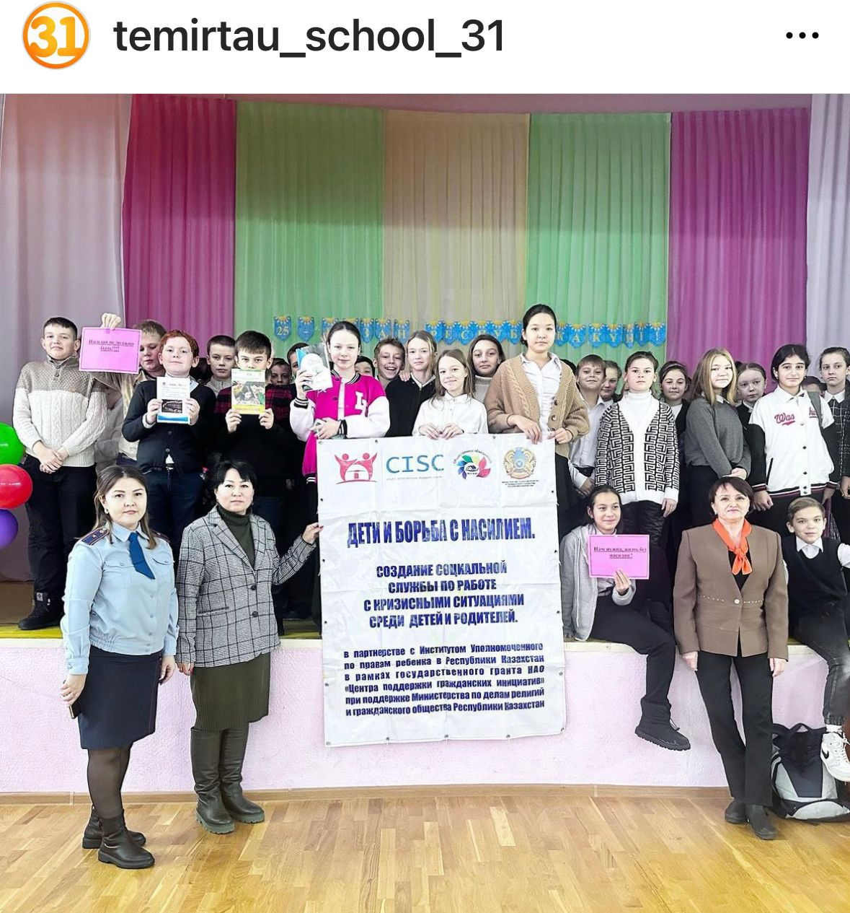
№ | Название мероприятия | Время и место проведения | ответственные | примечание
1 | «Құқығым бар» - конкурс эссэ среди учащихся | 21.11-26.11 | Учителя русского языка Стракшас О.А.  Курдюченко М.П. | 8-е классы 10-11 классы
2 | Выставка рисунков «Каждый ребенок имеет право» | 28.11-03.12 | Учитель рисование Вробьева С.А. | 5-е, 6-е классы
3 | «Уроки права – уроки жизни» - | 07.12.2022г. | Педагог -психолог Жунусова Б.А.  Соц. педагог Прохорова Т.И. Представители здравоохранения и правоохранительных органов | 6-классы  опекаемые
4 | Участие в республиканском конкурсе «Древо жизни. История моего рода. | ноябрь | Вожатая Укижан Назархан | 6-11 классы
5 | Профилактическая беседа с родителями учащихся «группы риска» «Семья и дети». | КГУ «ОШ31»  08.11.2022г.  ноябрь | Психолог- педагог Жунусова Б.А.  Социальный педагог Прохорова Т.И. представители здравоохранения  Представители Восточного отделения полиции | 8-9 классы
6 | Тематическое мероприятие для родителей и детей « группы риска « Я и мой ребенок» | Городской парк , ботанический сад г. Темиртау  10.11.2022г. | Классные руководители  Педагог- психолог Жунусова Б.А.  Социальный педагог- Прохорова Т.И.
7 | Организация похода в Темиртауский театр детей и юношества для просмотра драмы Wi- Fi | Театр детей и юношества | Классные руководители 8-х классов | 8 классы
8 | Организация похода в Темиртауский театр детей и юношества для просмотра драмы Wi- Fi | Театр детей и юношества | Классные руководители 8-х классов | 8 классы
9 | Лекция «Как защитить себя от сексуального насилия». | 16.11.2022 Областная инновационная школа «Озат» | о/у ОКП Восточного ОП ст.лейтенант полиции Балкыбек Г.Б. | 9-11 классы
10 | Лекция « Профилактика правонарушения среди несовершеннолетних». | 19.12.2022г. | о/у ОКП Восточного ОП рядовой полиции Нурбол А. | 8-11 классы

Результат: укрепление взаимодействия с неправительственными организациями, реализующими вопросы обеспечения прав детей во всех регионах республики; информирование общественности о предпринимаемых мерах государством в сфере охраны прав детей; реализация права детей на участие в решении актуальных вопросов в жизни общества и государства.
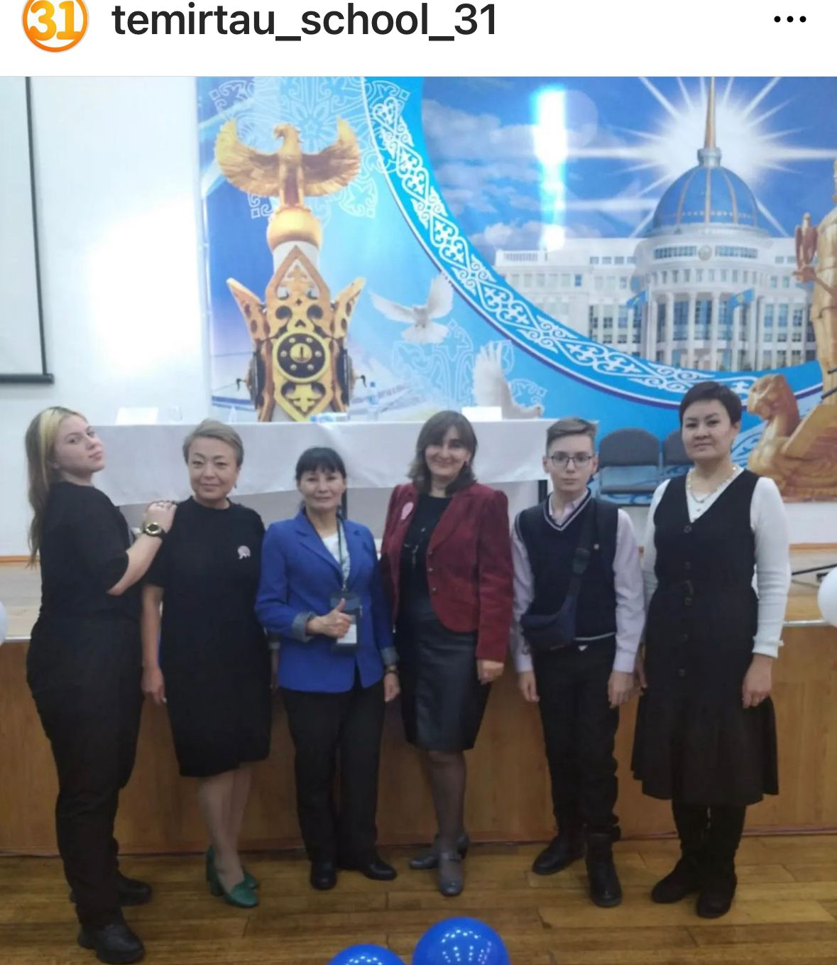
18 ноября 2022г в КГУ "ОШ N 17" г.Темиртау прошел Форум "Год детей-приоритет государства-дети". Данное встреча проходила с учащимися школ, студентов колледжей, психологами и родителями. Цель мероприятия: созданий условий для открытого диалога между детьми, по вопросам социализации и формированию жизненных навыков необходимых современных условия. Участниками нашей школы были учащиеся 8 А класса и педагог психолог Жунусова Б.А.
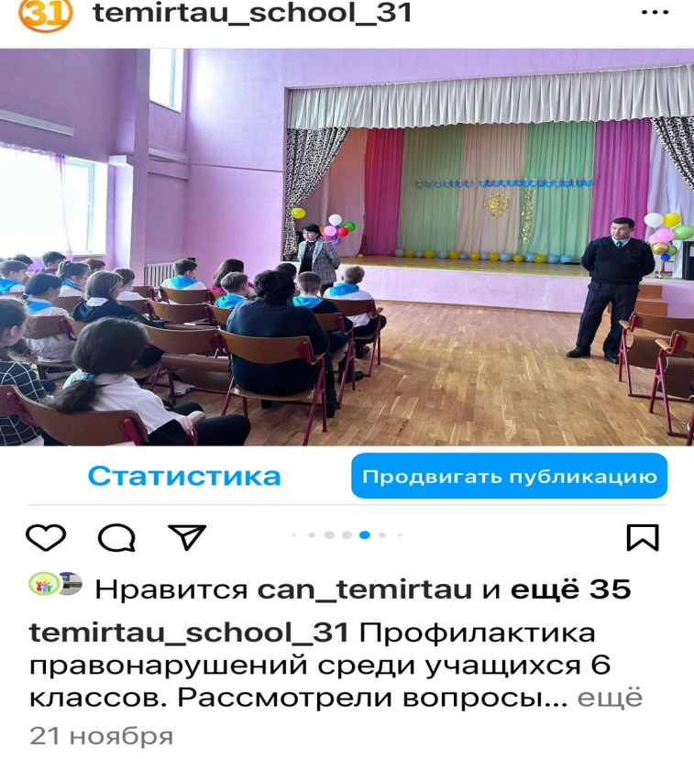

2022 год – год детей в РК, согласно плану робот было тренером школьной безопасности ОШ 27, социальный педагогом Никитиной К.В.,, заместитель директора по ВР Иманбекова А.Т., прошло обучение обучающихся всех уровней и разъяснение основных направлений государственной политики в сфере защиты прав и интересов детей на уроках и внеклассных воспитательных мероприятиях.
в рамках месячника, посвященного Всемирному дню ребенка в 6 классах проведена беседа "Мои права и обязанности", в 5 классах- викторина "Без прав нет обязанностей".
Участники клуба «Адал урпак» принимали участие в городском слете, создавали видеоролик в рамках городского конкурса «Мир без коррупции и заняли» (1-2 места).
С 21.09 по 23.09.2022г. прошли родительские собрания в 1-11 классах по теме «Профилактика правонарушений среди учащихся школы».
Повестка:
- Типовые правила пользования сотовыми телефонами в школе. Профилактика интернет зависимости, родительский контроль.
- Об единой школьной форме.
- Об ответсвенности родителей за пропуски занятий без уважительных причин.
- Нахождение в ночное время несовершеннолетних в развлекательных заведениях или вне жилища без сопровождения законных представителей
- О запрете и вреде электронных сигарет.
- Проведение психолого-педагогического сопровождения учащихся.
- Разное (вопросы-ответы)
Решение:
1.Усилить контроль за пользованием сотовым телефоном в школе, профилактику интернет зависимости, установить родителям родительский контроль.
2. Родителям контроль за школьной формой.
3. Родителям и классному руководителю контроль за посещаемости занятий, в школу приходить без опозданий. Сообщать незамедлительно о пропуске учащегося родителям классному руководителю, классным руководителям в устной и письменной форме администрации школы.
4. Усилить контроль родителям (законным представителям) о времени провождения несовершеннолетнего в ночное время.
5. Усилить контроль по профилактике употребления электронных сигарет.
6. Родителям усилить контроль за психологическим здоровьем обучающегося, в школу ребенка отправлять с хорошим настроением, настраивая на позитив, классному руководителю ежедневно проводить опрос по «Радуге настроения», обращать внимание на настроение ребёнка.

Социальным педагогом Прохоровой Т.И. организованы беседы на тему безопасности несовершеннолетних. Учащиеся уведомлены о наличии телефонов доверия и комиссии по делам несовершеннолетних и защите их прав при акимате г.Темиртау 92-23-98, 8-702-531-99-33, 8-705-589-04-51В ходе бесед учащимся были выданы памятки "Будь осторожен с незнакомыми людьми", "Правила поведения детей на водных объектах", "Окно - источник опасности для ребенка", которые так же были размещены на информационном стенде. Охват учащихся составил 350 человек.
В рамках проведения НИК "12 дней борьбы против эксплуатации детского труда" социальным педагогом Прохоровой Т.И. проведена консультация для учащихся 9-11 классов по вопросам трудоустройства, о рисках неофициального трудоустройства.

Анализ работы библиотеки ОШ №31 за 2021 – 2022 учебный год.

Контрольные показатели. Контрольные показатели. Количество читателей – 908 Количество посещений – 8584 Количество – книговыдач - 12327
Основные задачи школьной библиотеки на 2021– 2022 учебный год:

1.Удовлетворять запросы и потребности учащихся, учителей нужной литературой. 2.Пропаганда литературы по истории, политике и экономике нашего государства.
В библиотеке были оформлены книжно – иллюстративные выставки «Стратег және реформатор» /О Первом Президенте РК Н.А. Назарбаеве/ «Тәуелсіздігінін 30 жылдығы.
2021 год – год 30 летия Независимости Республики Казахстан», «2022 год – год народного творчества и культурного наследия СНГ», «2022 год – объявлен годом детей», », «ОЖСБ және ҰБТ – ға дайындаламыз. Готовимся к ВОУД и ЕНТ».

Библиотека приняла участие в проведении классных часов: в 6б классе «Я живу в этом городе, я этот город знаю», В 1б классе «Страна родная Казахстан» /К 30 летию Независимости РК/, в 5б классе «Наурыз праздник мира и добра».

В течение года велась подборка материалов в папки «Независимый Казахстан: хроники событий», «Семь граней Великой степи».
Приобщение детей к чтению научно – популярной и художественной литературы. В
библиотеке была оформлена книжная выставка «Наука – дорога в будущее». Пропаганда материалов о жизни и творчестве видных отечественных и зарубежных деятелей науки, литературы и искусства. В 7 в классе был проведѐн литературный час «Ыбрай Алтынсарин – выдающийся просветитель казахского народа» /К 180 летию со дня рождения/; в 3 б классе был проведѐн литературный час «Добрый друг детства» /К 90 летию со дня рождения А. Дуйсенбиева/, в 3г классе был проведѐн урок внеклассного чтения «Мир доброй книги», в 4а проведена экологическая викторина «Тропинками родного края».

В библиотеке представлена экспозиция литературы: «100 новых книг»; «Абай – это гордость страны, Абай – это наша гордость», «Добрый мир сказок Корнея Чуковского /к 140 летию со дня рождения/.
Пропаганда литературы о здоровом образе жизни. В библиотеке представлена экспозиция литературы «Рискованное поведение и СПИД».
В 6 – 7 х классах был проведѐн обзор книг «Закаливайтесь на здоровье»
Обучение учащихся основам библиотечно – библиографической грамотности, навыкам самостоятельной работы с книгой, бережному обращению с книгой. С учащимися
проведены библиотечные занятия: в 6г классе «Ваши помощники – энциклопедии, словари, справочники»; в 3г классе «Структура книги»; в 6а классе «Путешествие по книгам», в 4в классе «Вам, любознательные».

Организация библиотечного обслуживания учащихся, привлечение детей к систематическому чтению.

№ | Вид работы | Класс | Время
1 | Проведена запись в библиотеку. | 1 – 11 | Сентябрь Октябрь  2021г.
2 | Организованы просмотры литературы.  «Конституция Республики Казахстан – правовая основа Независимости»  «Бір отбасында. В семье единой»  «Тәуелсіздігінін 30 - жылдығы 2021.Год 30  – летия Независимости Республики Казахстан»  «Никто не забыт, ни что не забыто» /День вывода войск из Афганистана/  «Герои минувших сражений» /День Победы/ | 5 – 11  4 – 11  1 – 11  5 – 11  5 - 11 | 1.09.21г.  7.09.21г.  16.11.21г.  15.02.22г.  3.05.22г.
Совместно с социальным педагогом школы, психологом,
зам. директора по ВР выделены группы детей, систематически уклоняющихся от обучения, дети, состоящие на учѐте в ИДН. Яроцкая Евангелина не посещает библиотеку.
Учащиеся школы, читающие по интересам, объединены в группу «Хочу всѐ знать»: Волкова Диана (7в) увлекается мифами древнего мира, Симеониди Афина (4в) интересуется книгами на английском языке, Асан Інжу (3ә) и Жаншаев Айсултан (3і)
любят читять книги о животных.

В течение 2021 – 2022 учебного года в библиотеке были оформлены книжные выставки, тематические полки.

№ | Тема | Класс | Дата
1 | «Гарант законности и суверенности»  /К Дню Конституции РК/. | 5 – 11 | 1.09.21г.
2 | «Что такое правовая культура» | 8 - 11 | 6.09.21г.
3 | «Бір отбасында. В семье единой» /К Дню языков/ | 4 - 11 | 7.09.21г.
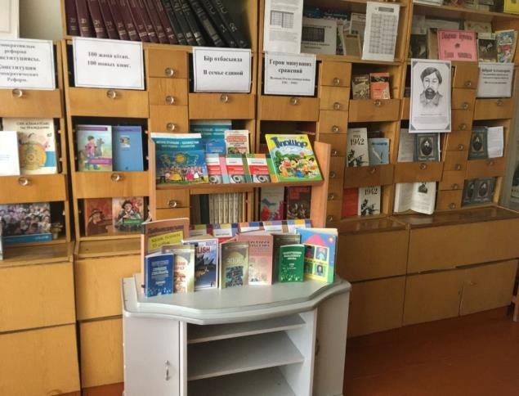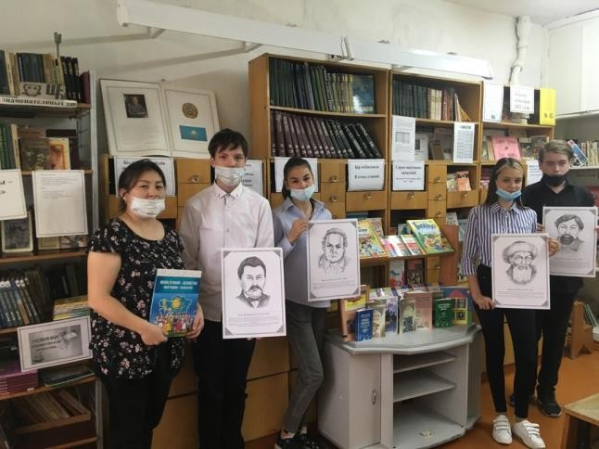
4 | «Золотая летопись славных дел».  /К Дню г. Темиртау/ | 5 – 11 | 29.09.21г.
5 | «100 новых книг» | 2 - 5 | 4.10.21г.
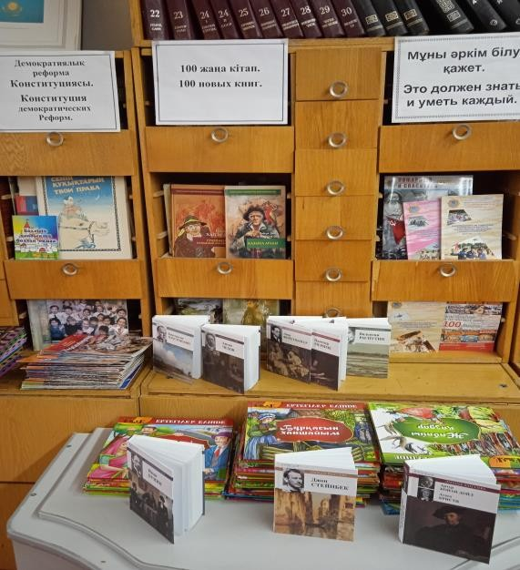

6 | «Көркем әдебиет жаналықтары. Новинки  художественной литературы» | 2 - 5 | 4.10.21г.
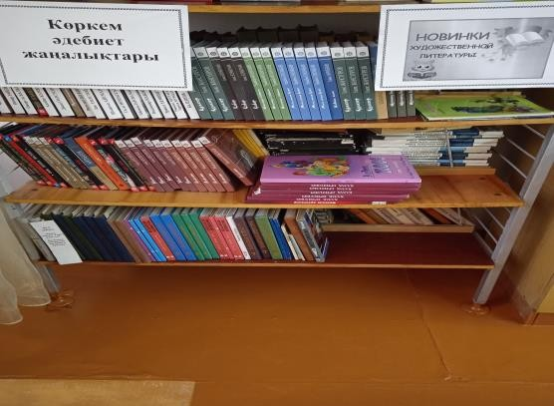
7 | «Ыбрай Алтынсарин – выдающийся просветитель казахского народа»  /К 180 летию со дня рождения/ | 7 - 8 | 11.10.21г.
8 | «Это должен знать и уметь каждый» | 5 - 11 | 18.10.21г.
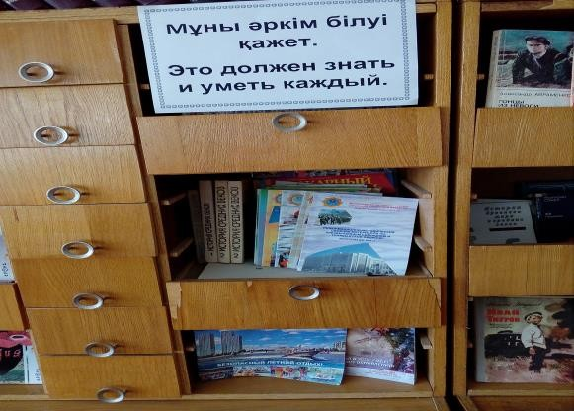
9 | «Мир профессий» | 9 - 11 | 25.10.21г.
10 | «Абай – это гордость страны, Абай – это наша гордость» | 1- 9 | 27.10.21г.
11 | «Алаш зиялары» | 5 - 7 | 29.10.21г.
12 | «Великий мыслитель и гениальный писатель» /К 200  летию со дня рождения Ф.М. Достоевского/ | 9 – 11 | 10.11.21г.
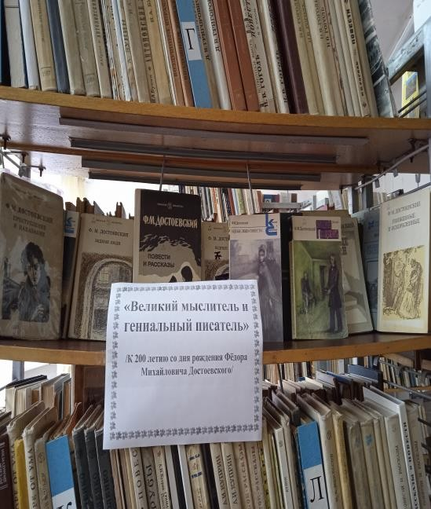

13 | «Волшебный мир зверей и птиц Евгения Чарушина» | 2 - 4 | 11.11.21г.
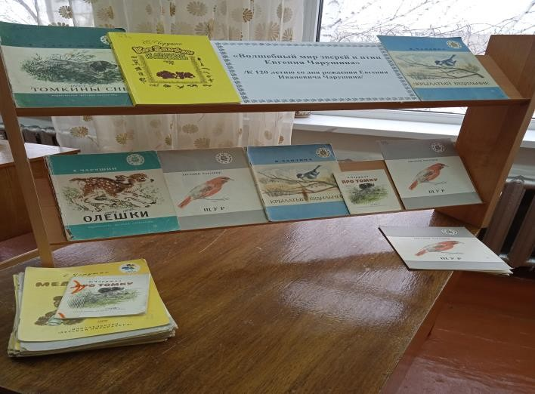
14 | «Тәуелсіздігінін 30 - жылдығы 2021.Год 30 – летия  Независимости Республики Казахстан». | 1 - 11 | 16.11.21г.
15 | «Стратег және реформатор» /О Первом Президенте РК  Н.А. Назарбаеве/ | 1 - 11 | 22.11.21г.
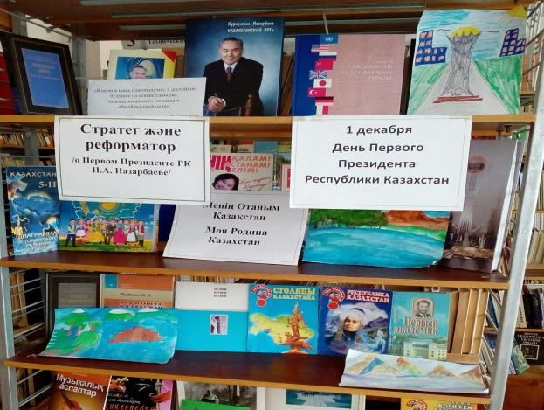
16 | «Рискованное поведение и СПИД» | 8 - 11 | 30.11.21г.
17 | «Во имя добра и милосердия» /День инвалидов/ | 3 - 7 | 2.12.21г.
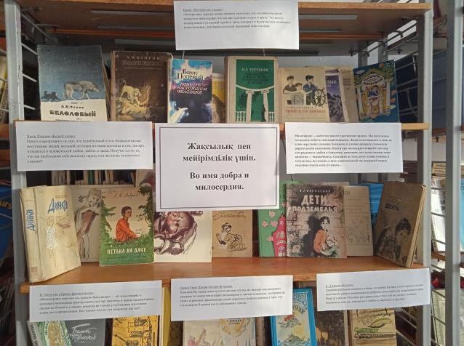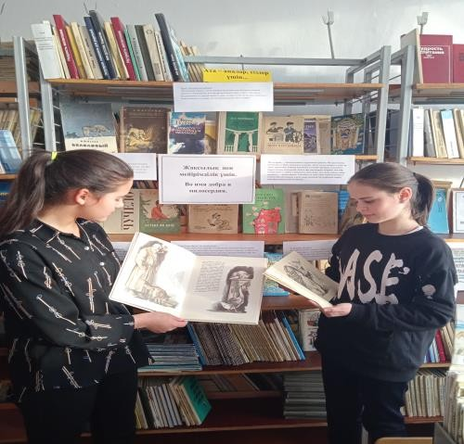
18 | «По волнам истории /Неделя исторической грамотности/» | 8 - 11 | 6.12.21г.

19 | «Просветители казахского народа» /Неделя исторической  грамотности/ | 8 - 11 | 6.12.21г.
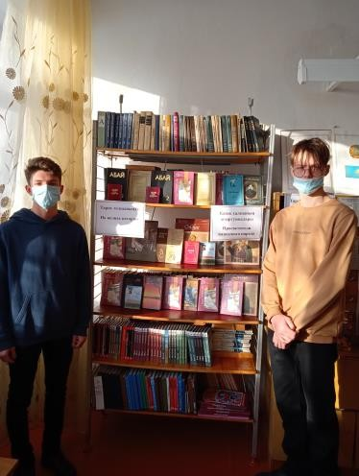
20 | «Семипалатинский полигон» /Неделя исторической  грамотности/ | 8 - 11 | 6.12.21г.
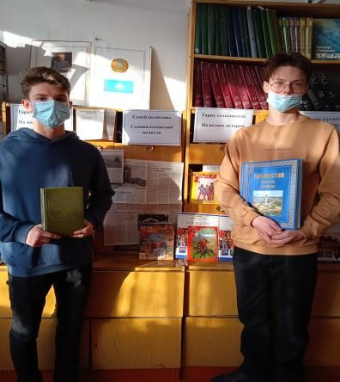
21 | «Независимости моей страны посвящаю» /Неделя  исторической грамотности/ | 8 - 11 | 6.12.21г.
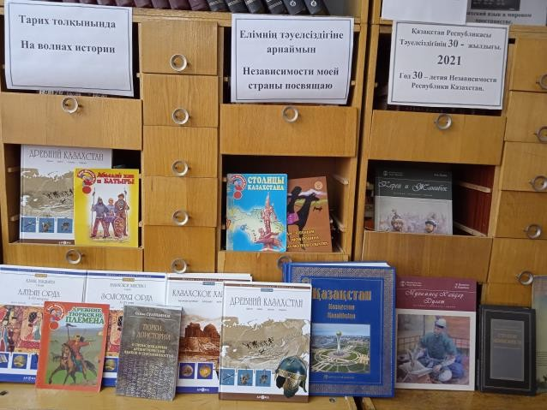
22 | «Удивительный мир Некрасова»  /К 200 летию со дня рождения/ | 5 – 7 | 10.12.21г.
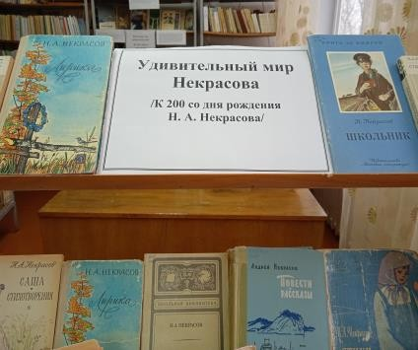

23 | «ОЖСБ және ҰБТ – ға дайындаламыз. Готовимся к  ВОУД и ЕНТ» | 9 - 11 | 26.01.22г.
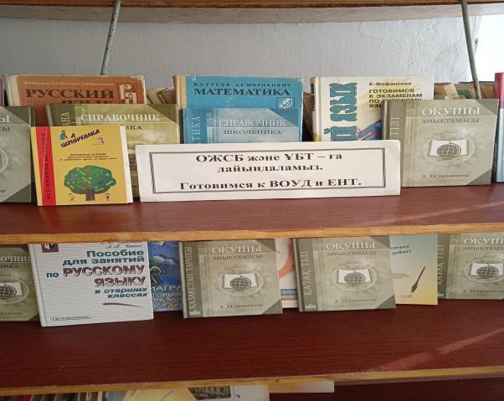
24 | «В стране Льюиса Кэррола» /К 190 летию со дня  рождения/ | 3 - 5 | 27.01.22г.
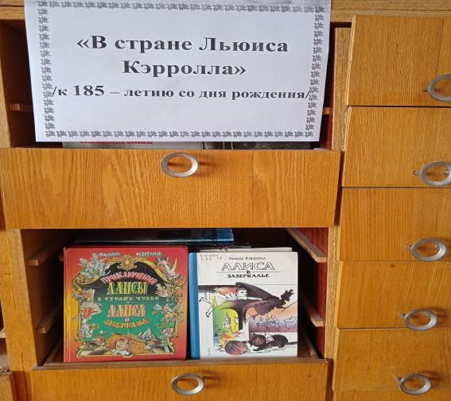
25 | «Права человека» | 10-11 | 2.02.22г.
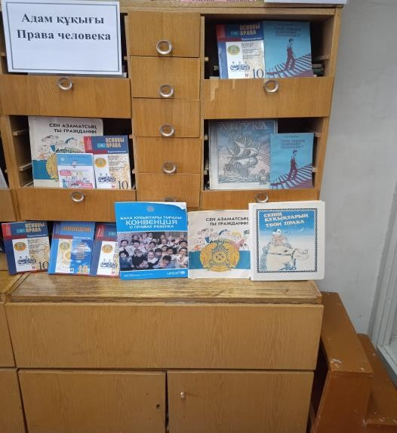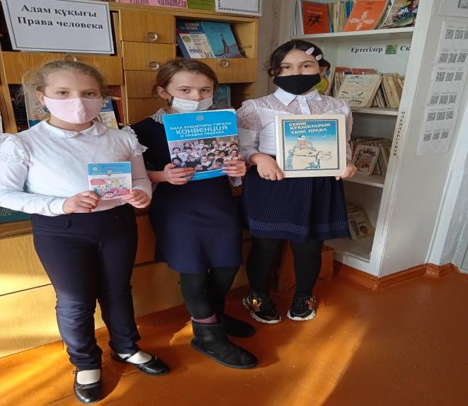

26 | «Отвага, мужество и честь» /К 100 летию со дня  рождения Т. Бегельдинова/ | 2 - 9 | 3.02.22г.
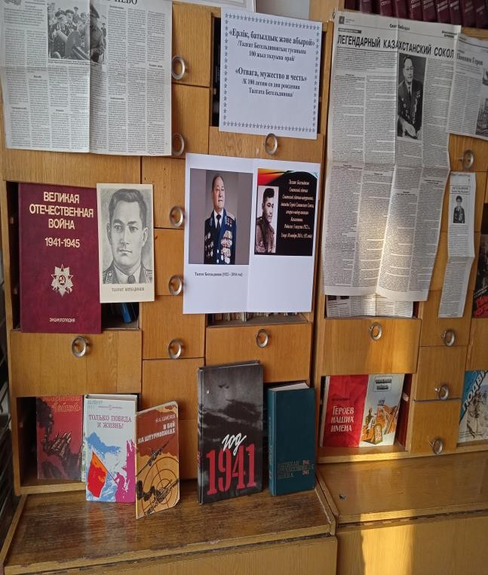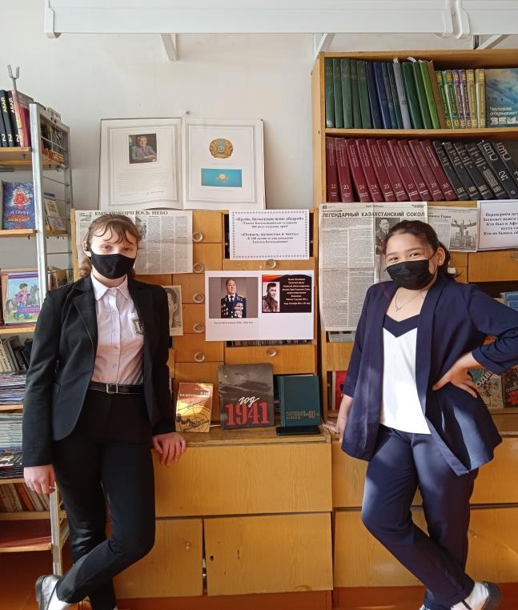
27 | «2022 год – год народного творчества и культурного  наследия СНГ» | 5 - 11 | 7.02.22г.
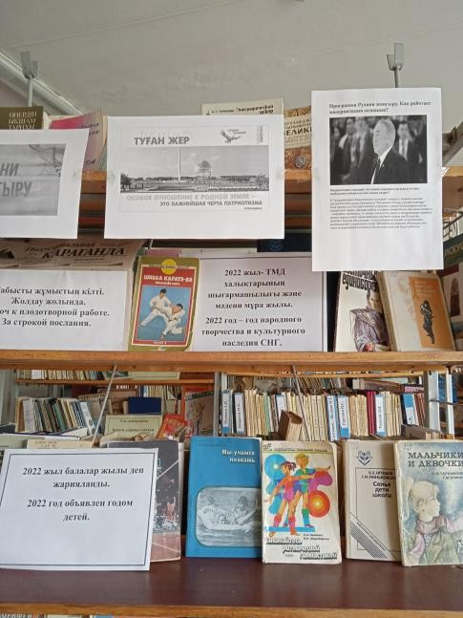
28 | «2022 год – объявлен годом детей» | 1 - 11 | 7.02.22г.
29 | «Люби и знай свой край» /Декада «Өлкетану»/ | 5 - 11 | 14.02.22г.

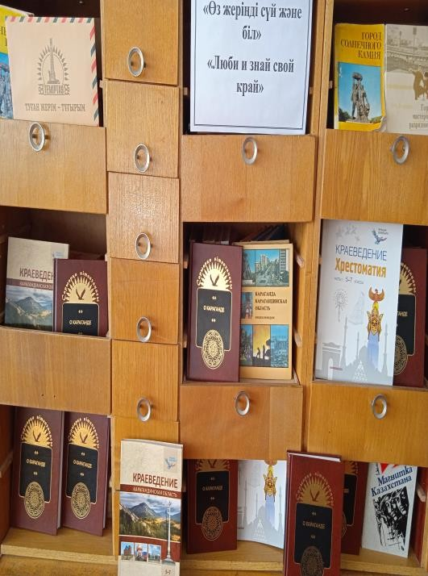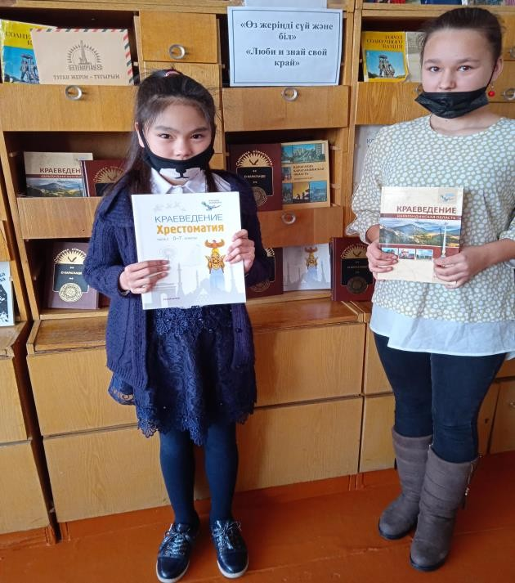
30 | «1 мая – день Благодарности» | 2 - 9 | 1.03.22г.
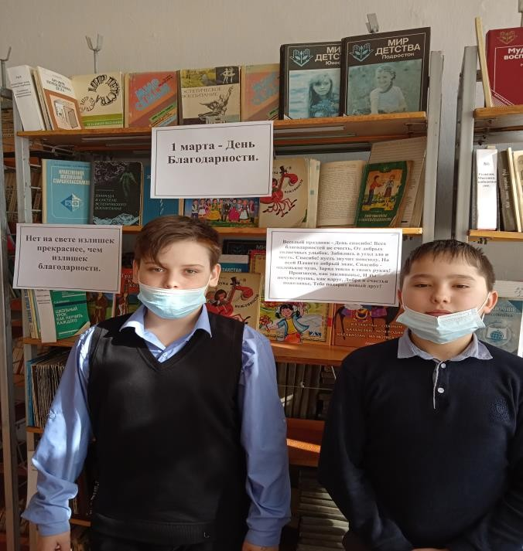
31 | «Азаматтық қорғаныс. Гражданская оборона» | 5 - 11 | 1.03.22г.
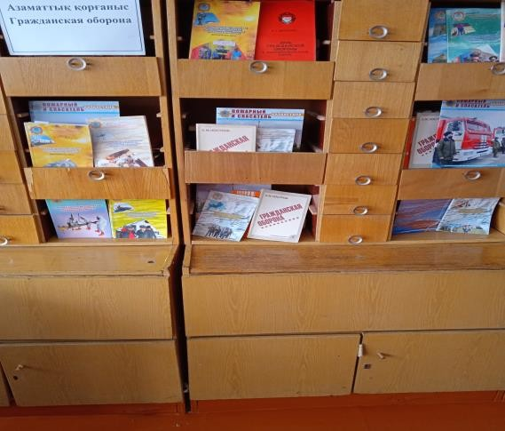

32 | «Ежелгі де мәңгі жас Наурыз. Этот древний и вечно  юный Наурыз» | 1 - 11 | 14.03.22г.
33 | «Мастерство Валентина Распутина» /К 90 летию со дня  рождения/ | 7 - 8 | 15.03.22г.
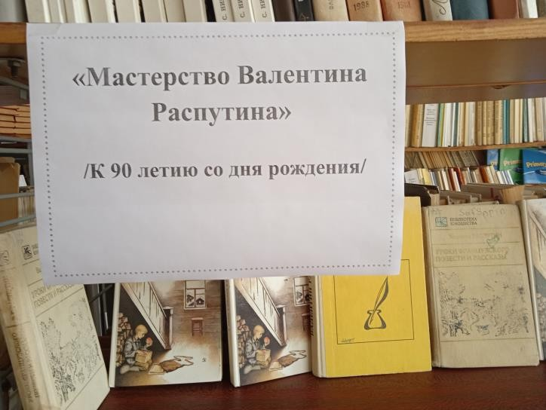
34 | «Добрый мир сказок Корнея Чуковского» /К 140 летию  со дня рождения/ | 1 - 4 | 18.03.22г.
35 | «Мудрый и добрый мастер» /К 120 летию со дня  рождения Габита Мусрепова/ | 8 - 11 | 18.03.22г.
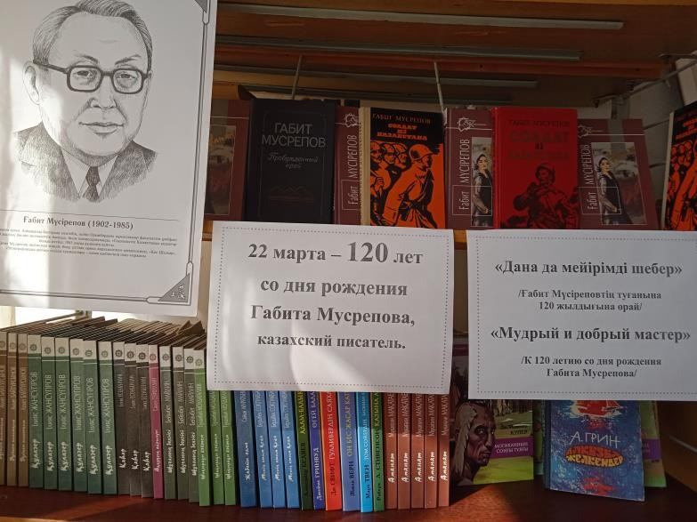
36 | «Защити свою планету» /День экологии/ | 1 - 11 | 7.04.22г.
37 | «Время Первых» /День Космонавтики/ | 1 - 11 | 12.04.22г.
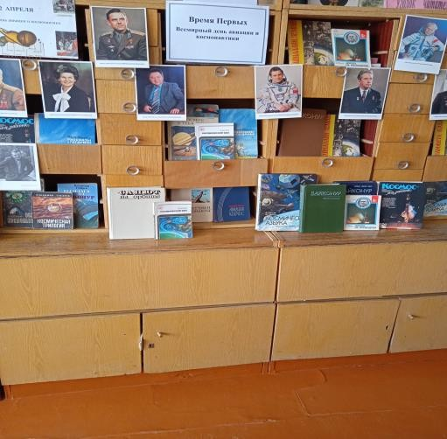

38 | «Познаѐм землю – сохраняем природу» /К Дню Земли/ | 1 - 11 | 19.04.22г.
39 | «1 мая – День единства народов Казахстана» | 1 - 11 | 25.04.22г.
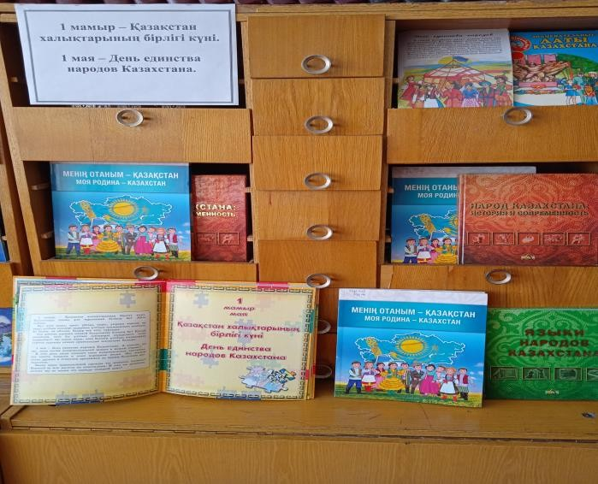
40 | «Мудрые книги Валентины Осеевой» /К 120 летию со  дня рождения/ | 2 - 4 | 27.04.22г.
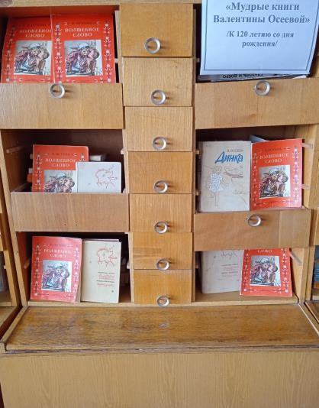
41 | «Подвигу жить в веках» /День Победы/ | 5 - 11 | 3.05.22г.
42 | «Символы нашей эпохи» | 1 - 11 | 4.05.22г.
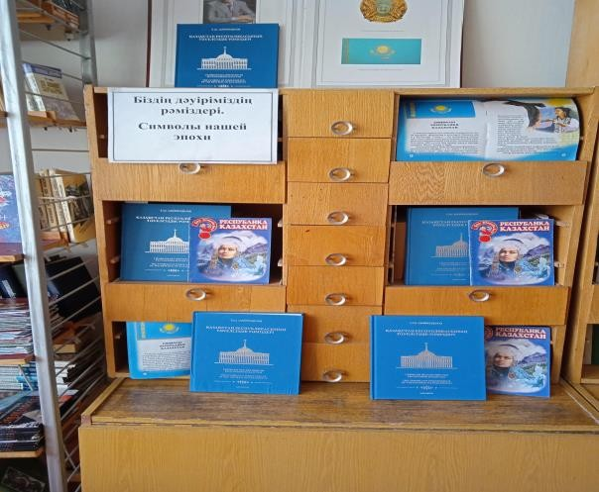

Работа с литературой по темам.

№ | Тема | Форма | Класс | Время
1 | «Конституция Республики Казахстан – правовая основа  Независимости». | Тематический просмотр литературы | 5 - 11 | 1.09.21г.
2 | «Закаливайтесь на здоровье» | Библиографи ческий  обзор книг | 6 - 7 | 3.09.21г.
3 | «Любимые сказки» | Экскурсия | 1к | 29.09.21г.
4 | «Я живу в этом городе, я этот город знаю».  /К Дню г. Темиртау/ | Классный час | 6б | 30.09.21г.
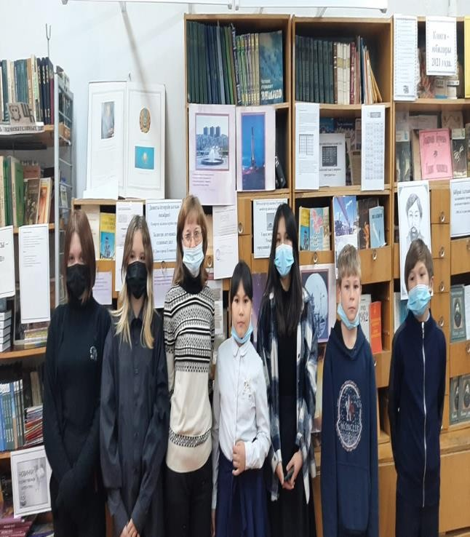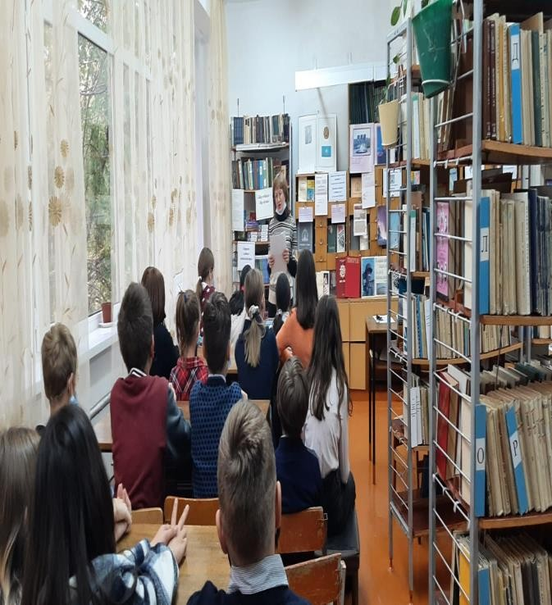

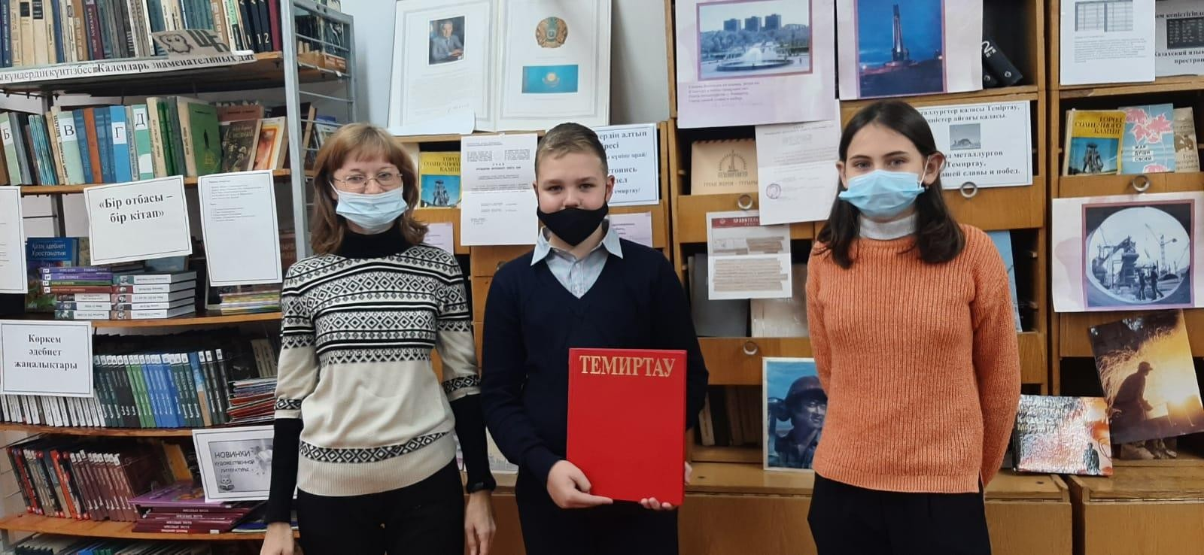

5 | «Ыбрай Алтынсарин – выдающийся просветитель казахского народа» /К 180  летию со дня рождения/ | Литературный час | 7в | 15.10.21г.
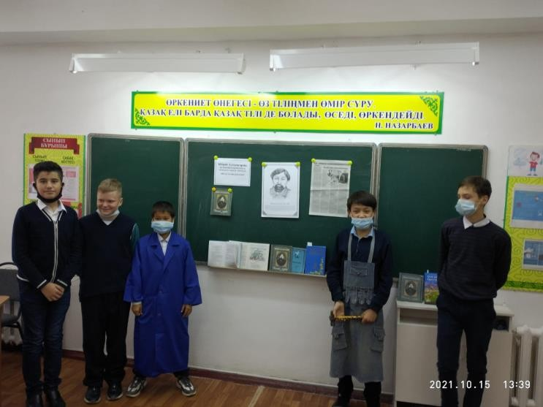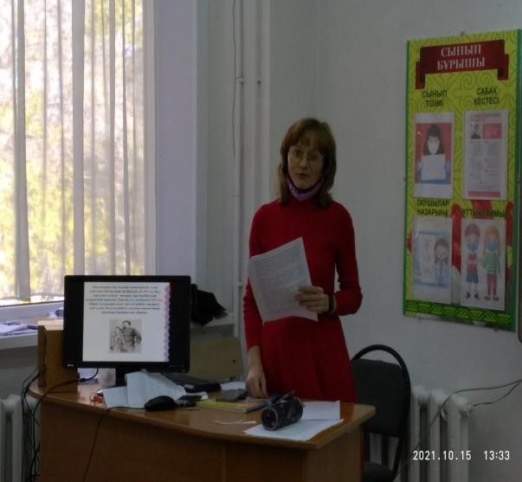
6 | «Ваши первые книжки» | Экскурсии | 1в  1б 1а 1ә | 28.10.21г.  22.11.21г.  2.12.21г.  25.01.22г.
7 | «Страна родная Казахстан»  /К 30 летию Независимости РК/ | Классный час | 1б | 19.11.21г.
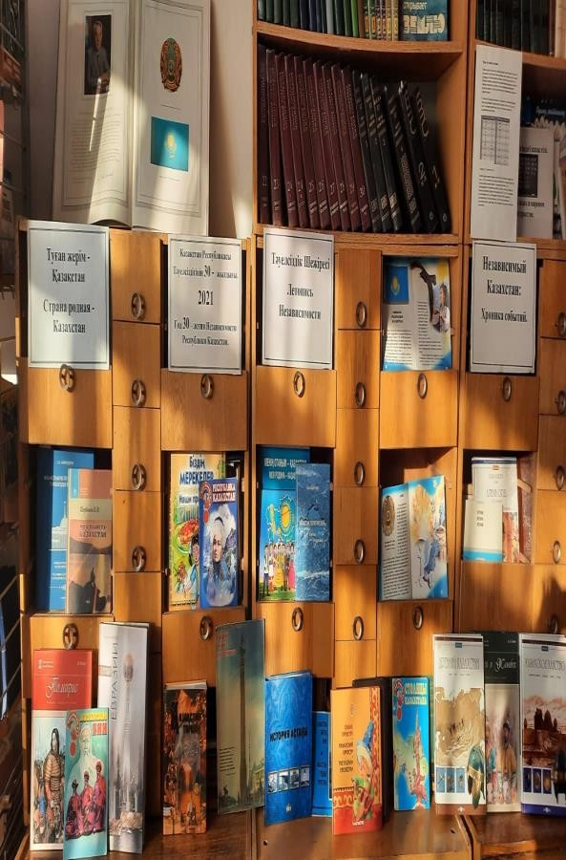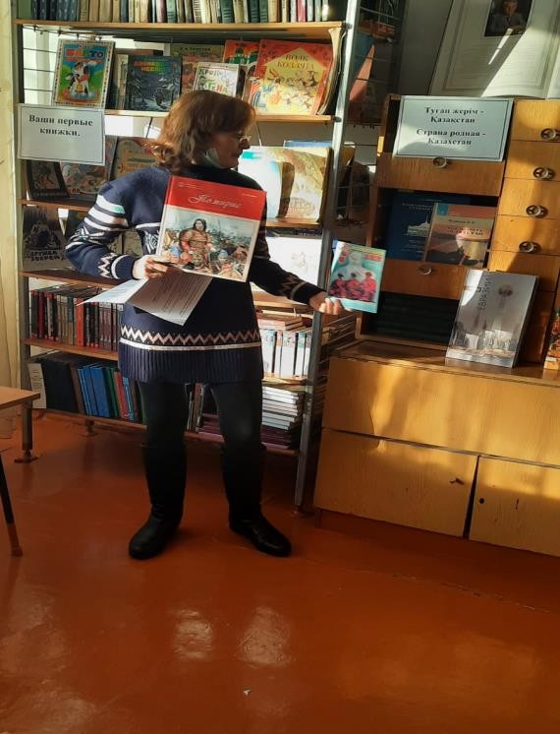

8 | «Добрый друг детства»  /К 90 летию А. Дуйсенбиева/ | Литературный час | 3б | 19.11.21г.
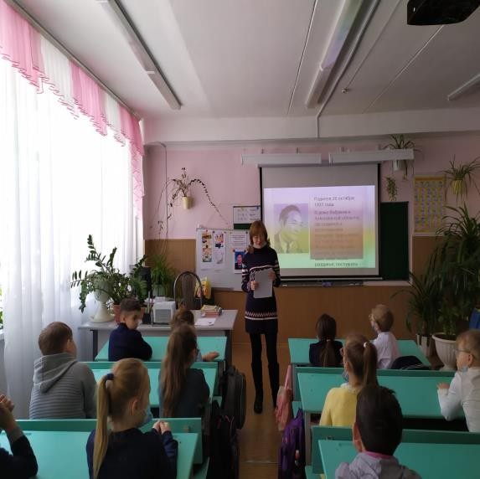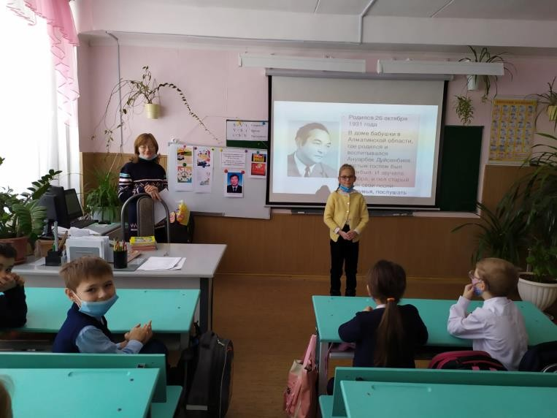
9 | «Махаббат үшін өмір. Жизнь во  имя любви» | Беседа | 4в | 9.02.22г.
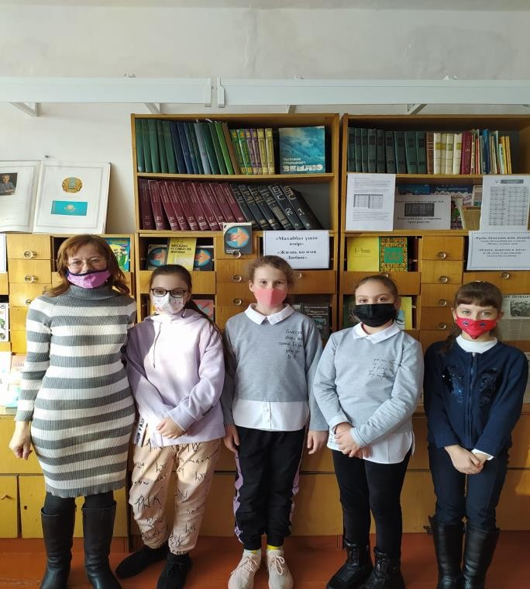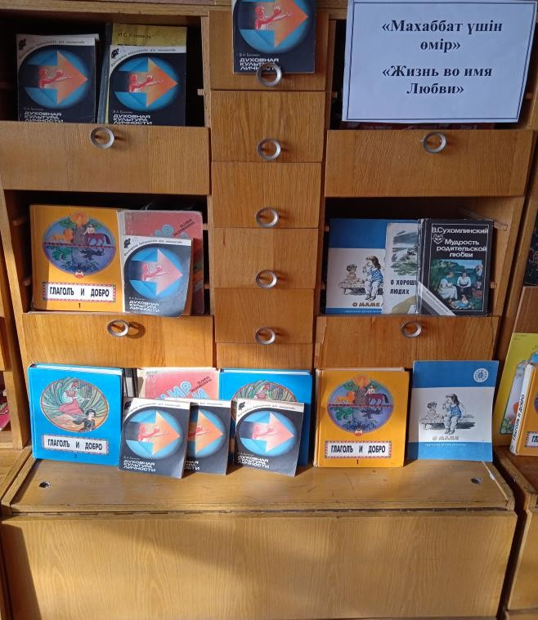
10 | «Угадай – ка любимые сказки» | Литературная  викторина | 2б | 23.02.22г.
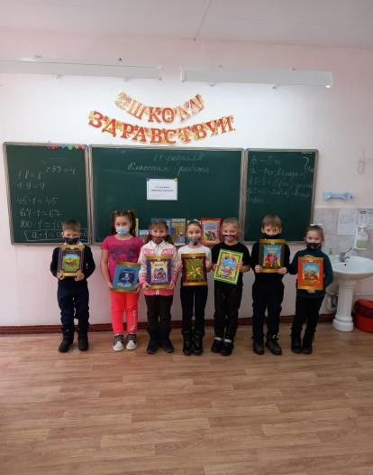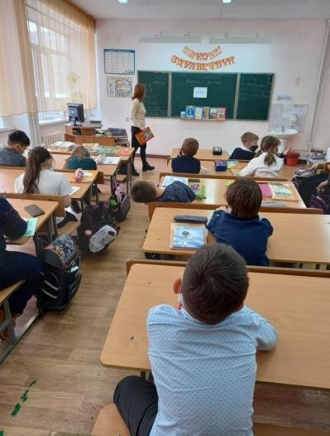

11 | «Наурыз – праздник мира и  добра» | Классный час | 5б | 15.03.22г.
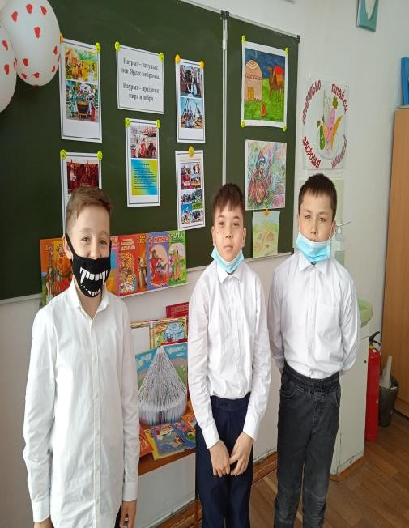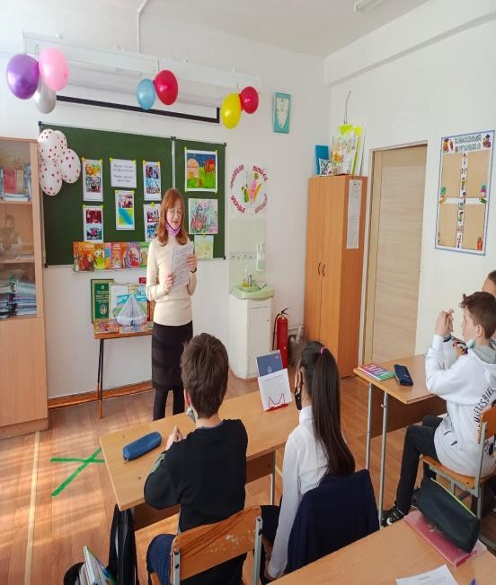
12 | «Мир доброй книги» | Урок внеклассного  чтения | 3г | 6.04.22г.
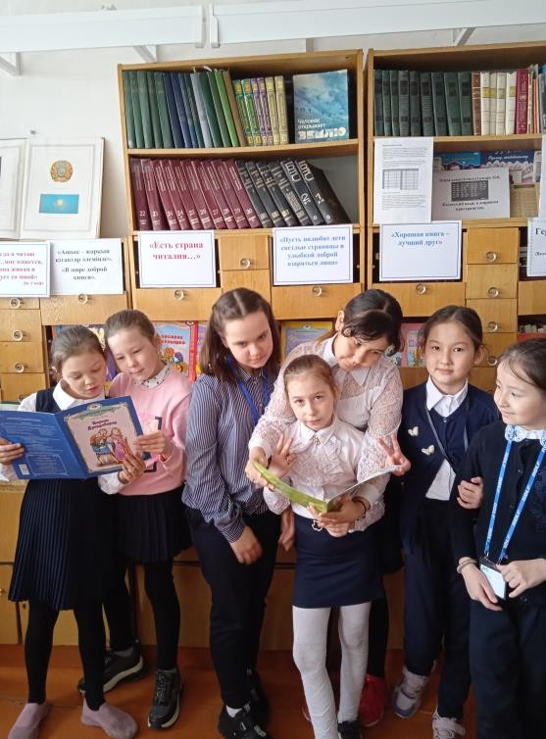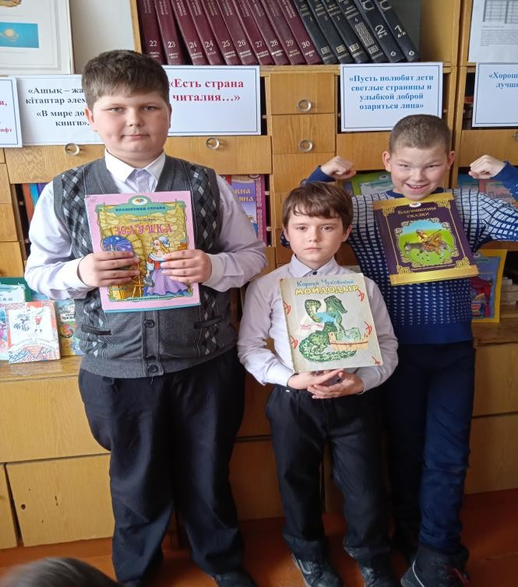

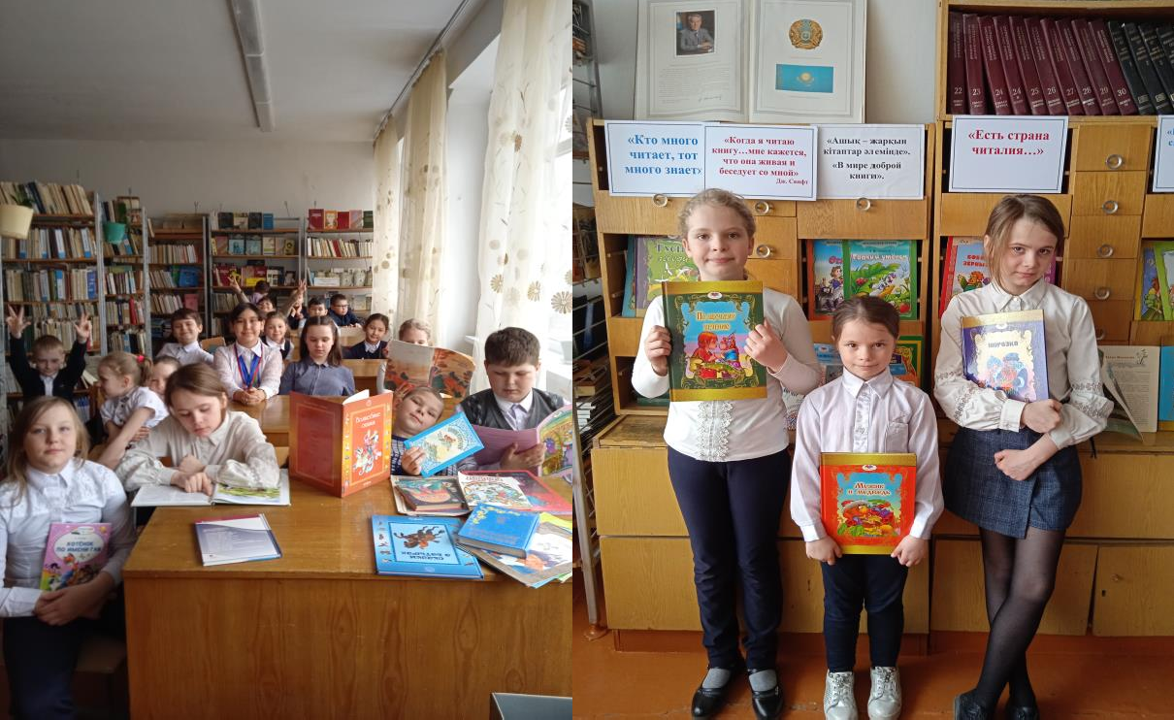
13 | «Сказки дедушки Корнея»  /Всемирный день книги» | Литературный час | 3а | 14.04.22г.
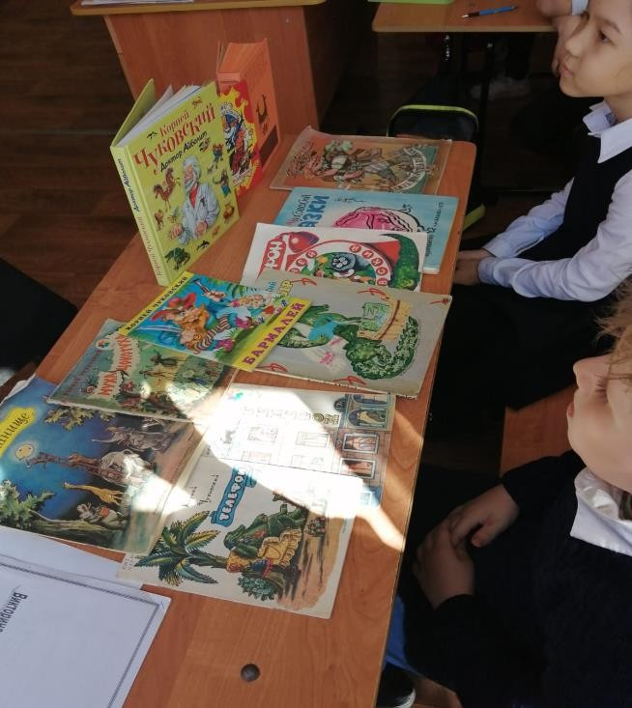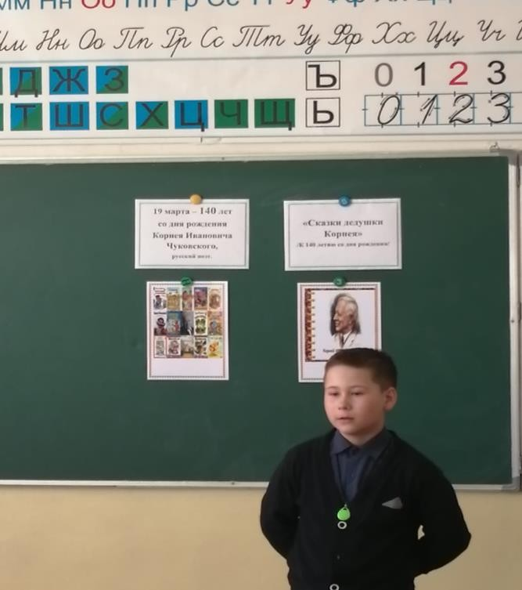

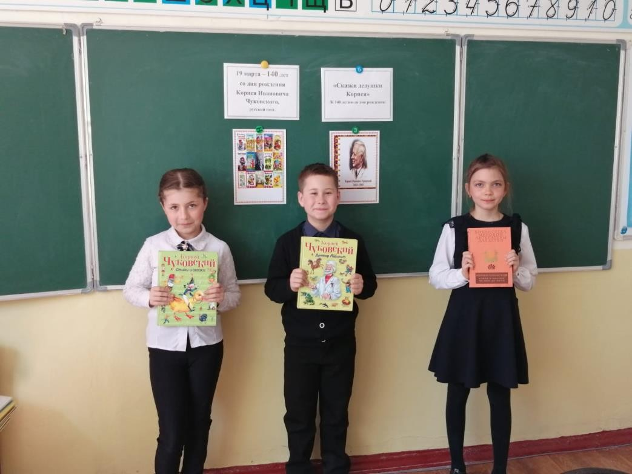
14 | «Тропинками родного края» /К  Дню Земли/ | Экологическая  викторина | 4а | 21.04.22г.
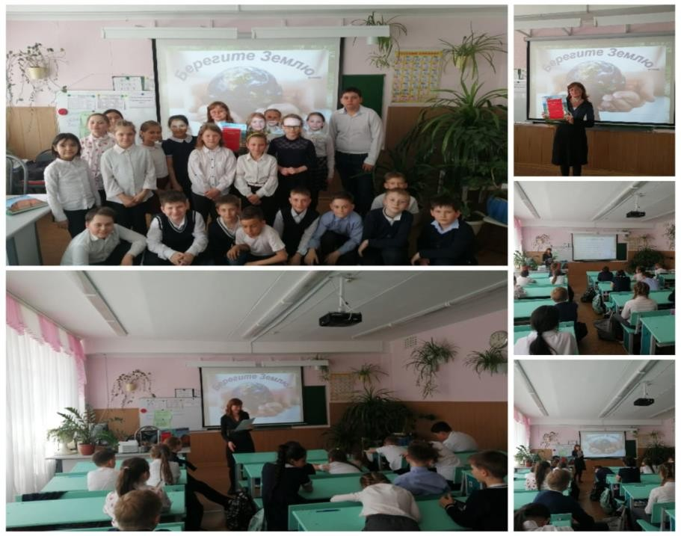
15 | «О людях подвига» /К Дню  Победы/ | Урок мужества | 7а | 29.04.22г.

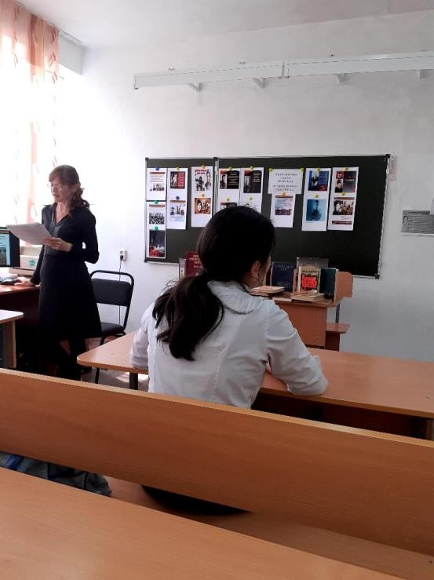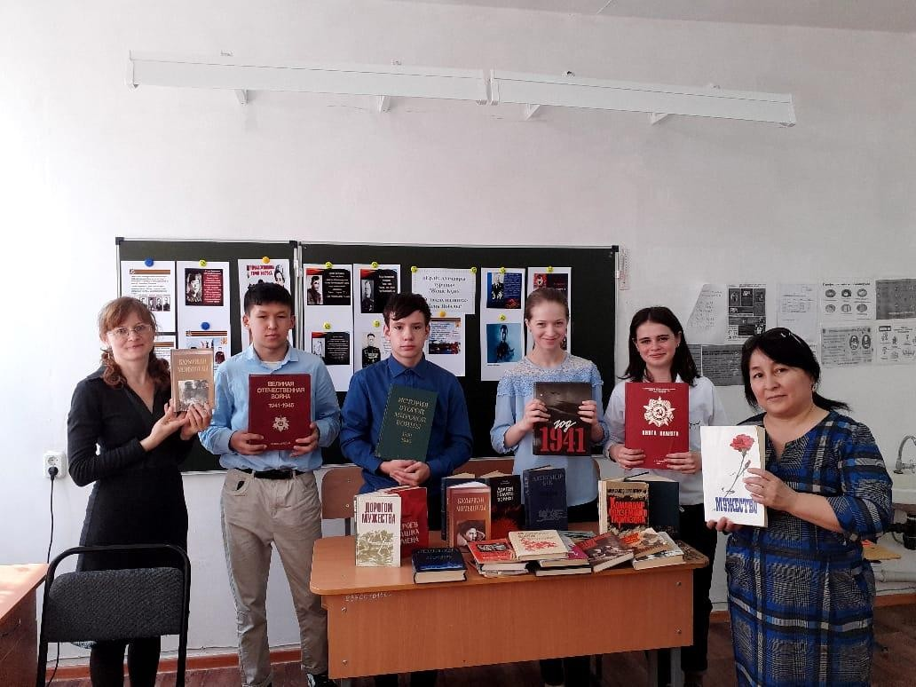

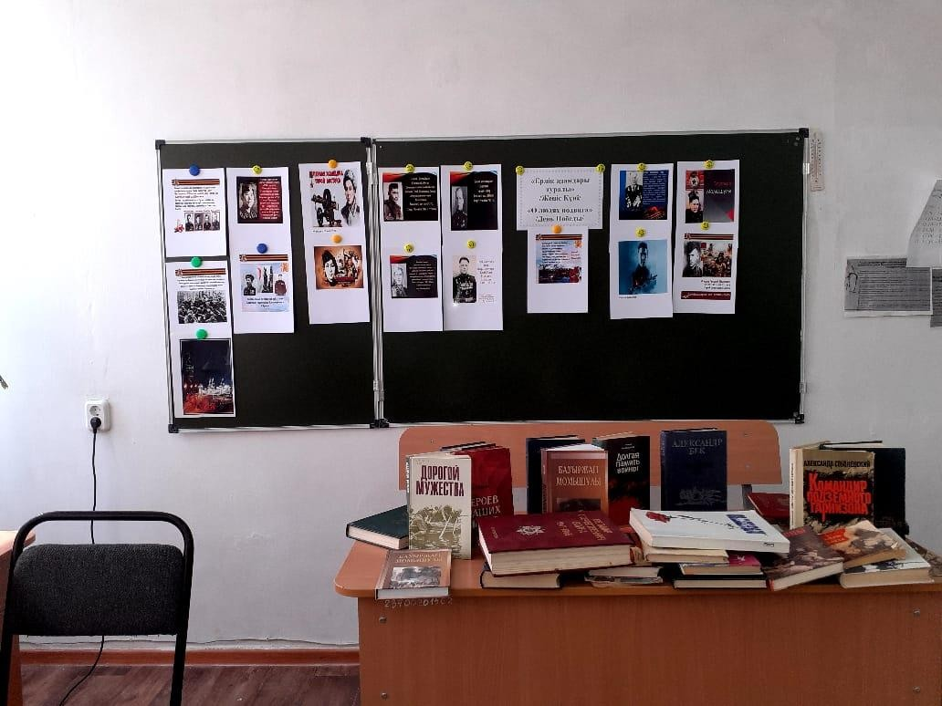
16 | «Герои – земляки» /К Дню  Победы/ | Урок мужества | 9а | 5.05.22г.

Справочно – библиографическая работа.

№ | Тема | Форма | Класс | Время
1 | «За страницами школьного  учебника» | Библиографичес кий  уголок | 1 -11 | 6.09.21г.
2 | «Ваши помощники –  энциклопедии, словари, справочники». | Библиотечное занятие | 6г | 20.10.21г.
3 | «Структура книги» | Библиотечное занятие | 3г | 29.11.21г.
4 | «Путешествие по книгам» /В рамках недели исторической  грамотности/ | Библиотечное занятие | 6а | 8.12.21г.
5 | «Вам, любознательные» | Библиотечное занятие | 4в | 10.02.22г.
6 | «Как читать журналы» | Беседа | 2в | 18.02.22г.
7 | «Наука – дорога в будущее» | Библиографический  обзор книг | 2 - 4 | 14,15.04.22г.
8 | «С чего начать поиск  информации» | Консультации | 5 – 7 | В течение года
9 | «Как выбрать книгу, пользуясь систематическим  каталогом» | Беседа | 8 - 9 | В течение года
10 | Работа с краеведческой  картотекой | Описание |  | В течение года

Работа с педколлективом, родителями.

№ | Мероприятия | Сроки
1 | Экспозиция учебно – методических комплексов. | 1.09.21г.
2 | Выставка «Знакомьтесь: Образовательные электронные издания». | 1.09.21г.
3 | Выступления на совещание при директоре:  «Обеспеченность учащихся учебниками в 2021 – 2022 учебном году».  «Отчѐт по сохранности учебников за 2021 – 2022 учебный год» | 31.08.21г.
4 | Совместно с классными руководителями проведены классные часы:  в 6б классе «Я живу в этом городе, я этот город знаю».  В 7в классе «Ыбрай Алтынсарин – выдающийся просветитель казахского народа»  В 1б классе «Страна родная Казахстан» /К 30 летию Независимости РК/  В 3б классе «Добрый друг детства»  в 5б классе «Наурыз – праздник мира и добра». в 3а классе «Сказки дедушки Корнея». | 30.09.21г.  15.10.21г.  19.11.21г.  19.11.21г.  15.03.22г.  14.04.22г.

Работа с фондом учебников.

№ | Вид работы | Дата
1 | В целях сохранности фонда учебной литературы совместно с  библиотечным активом проведено 3 рейда по проверке состояния учебников среди 1 – 11 классов.  В каждом классе избраны ответственные по работе с учебниками. | 9.10.12.21г.  21.02.22г.  6.05.22г.
2 | Среди 1 – 11 классов проведены беседы «Как беречь книги?».  /Учебники, литература/  «Правила обращения с книгой». | 9.10.12.21г.  21.02.22г.  6.05.22г.
3 | В индивидуальных беседах обращено внимание учеников на бережное отношение к учебникам, о необходимости ремонта  учебников. | В течение года
4 | Организация работы «Книжкиной больницы» | В течение года
5 | Ведѐтся «Картотека учѐта учебников» и «Картотека учѐта учебно –  методического комплексов». | В течение года

Работа с библиотечным активом.

№ | Мероприятия | Сроки
1 | Регистрация поступивших учебников. | Август, ноябрь  2021г.
2 | Ремонт книг. | Июнь – август  2021г.
3 | Совместно с библиотечным активом проведено 3 рейда по проверке состояния учебников среди 1 – 11 классов. | 9.10.12.21г.  21.02.22г.  6.05.22г.

Техническое обеспечение библиотеки компьютерами – 2. Выход в интернет.

Аналитический отчёт деятельности педагогов – психологов
КГУ «Общеобразовательной школы №31 г. Темиртау»
за 2021-2022 учебный год

Цель психологической службы: сопровождение процесса психолого-педагогического развития посредством создания определенных благоприятных условий для каждого субъекта в образовательной и воспитательной среде школы.
Модель психологической службы: служба психологического здоровья.
Задачи (общие):
максимальное содействие психическому, личностному и индивидуальному развитию школьников;
помощь педагогическому персоналу по разрешению их профессиональных проблем;
помощь родителям по разрешению личных проблем с детьми и консультирование в вопросах воспитания;
консультирование администрации (консалтинговая служба);
Задачи на 2021-2022 учебный год:
Продолжить осуществление психологического сопровождения учащихся через проведение педконсилиумов и ознакомление педколлектива с результатами диагностики учеников с целью нахождения более эффективных форм «приспособления» школьной среды к ученику и ученика к школьной среде.
Продолжить работу с родителями через использование дифференцированного подхода в проведении родительских собраний, конференций, дня открытых дверей, оказание помощи в осознании влияния и участия родителей в обучении, воспитании и развитии ребенка.
Продолжить систематизировать работу по профориентации учащихся 9 классов и психологического сопровождения профильного обучения через диагностику, консультирование и просвещение учащихся, родителей и учителей, проведение элективных курсов и курсов по выбору с учениками.
Активизировать коррекционно-развивающую работу с первоклассниками в период адаптации к школе, используя время на классных часах.
Продолжить проведение систематической работы с учащимися с высокой мотивацией через изучение особенностей личности, проведение развивающих занятий.
Продолжить проведение систематической работы с учащимися «группы риска» через изучение личностных и интеллектуальных особенностей подростков, проведение коррекционных занятий.
Продолжить приобщать учащихся к культуре рефлексии, развитию психических процессов и подготовке учащихся к самостоятельному эффективному использованию психологических знаний в жизни через курсы психологии и самопознания, развивающие занятия и другие элективные курсы с использованием интерактивных форм и элементов тренинга.
Продолжить повышение компетентности педагогов школы через проведение семинаров, методических совещаний и педсоветов с применением интерактивных форм.
Активизировать консультативную деятельность с родителями и учениками через индивидуальные и групповые консультации, работу ящика доверия, информационных стендов, классных руководителей.
 | Мероприятие | Количество |  | Количество |  | Учащиеся | Родители | Работники
1. | Диагностика | 41 | Индивидуальная | 6 | Первичная | 2
 |  |  |  |  | Вторичная | 1
1. | Диагностика | 41 | Групповая | 35 | Первичная | 612
 |  |  |  |  | Вторичная | 272
2. | Консультация | 200 | Индивидуальная | 174 | Первичная | 88 |  | 42
 |  |  |  |  | Вторичная | 13 |  | 3
2. | Консультация | 200 | Групповая | 26 | Первичная | 81 |  | 9
 |  |  |  |  | Вторичная | 87 |  | 3
3. | Коррекция | 273 | Индивидуальная | 197 | Первичная | 11 |  | 2
 |  |  |  |  | Вторичная | 14
3. | Коррекция | 273 | Групповая | 76 | Первичная | 2
 |  |  |  |  | Вторичная | 22
4. | Профилактика и просвещение | 133 | Индивидуальная | 44 | Первичная | 27 |  | 3
 |  |  |  |  | Вторичная | 3 |  | 1
4. | Профилактика и просвещение | 133 | Групповая | 89 | Первичная | 1482 |  | 57
 |  |  |  |  | Вторичная | 1271
 | Всего | 647 |  | 647 |  | 3988 |  | 120
Общие результаты проведенной работы

Общие результаты проведенной работы Рябкиной Т. В.
 | Мероприятие | Количество |  | Количество |  | Учащиеся | Родители | Работники
1. | Диагностика | 23 | Индивидуальная | 5 | Первичная | 1
 |  |  |  |  | Вторичная | 1
1. | Диагностика | 23 | Групповая | 18 | Первичная | 332
 |  |  |  |  | Вторичная | 43
2. | Консультация | 152 | Индивидуальная | 133 | Первичная | 63 |  | 30
 |  |  |  |  | Вторичная | 13 |  | 1
2. | Консультация | 152 | Групповая | 19 | Первичная | 52 |  | 7
 |  |  |  |  | Вторичная | 85 |  | 3
3. | Коррекция | 114 | Индивидуальная | 86 | Первичная | 4
 |  |  |  |  | Вторичная | 9
3. | Коррекция | 114 | Групповая | 28 | Первичная
 |  |  |  |  | Вторичная | 4

 | Мероприятие | Количество |  | Количество |  | Учащиеся | Родители | Работники
4. | Профилактика и просвещение | 44 | Индивидуальная | 2 | Первичная | 2
 |  |  |  |  | Вторичная
4. | Профилактика и просвещение | 44 | Групповая | 42 | Первичная | 545 |  | 55
 |  |  |  |  | Вторичная | 417
 | Всего | 333 |  | 333 |  | 1571 |  | 96
Общие результаты проведенной работы Жунусовой Б. А.
 | Мероприятие | Количество | Количество |  |  | Учащиеся | Родители | Работники
 | Диагностика | 18 | Индивидуальная | 1 | Первичная | 1
 |  |  |  |  | Вторичная
 | Диагностика | 18 | Групповая | 17 | Первичная | 280
 |  |  |  |  | Вторичная | 229
 | Консультация | 48 | Индивидуальная | 41 | Первичная | 25 |  | 14
 |  |  |  |  | Вторичная | - |  | 1
 | Консультация | 48 | Групповая | 7 | Первичная | 29 |  | 2
 |  |  |  |  | Вторичная | 2
 | Коррекция | 159 | Индивидуальная | 111 | Первичная | 7 |  | 2
 |  |  |  |  | Вторичная | 5
 | Коррекция | 159 | Групповая | 48 | Первичная | 2
 |  |  |  |  | Вторичная | 18
 | Профилактика и просвещение | 89 | Индивидуальная | 42 | Первичная | 25 |  | 3
 |  |  |  |  | Вторичная | 3 |  | 1
 | Профилактика и просвещение | 89 | Групповая | 47 | Первичная | 1056 |  | 2
 |  |  |  |  | Вторичная | 854
 | всего | 314 |  | 314 |  | 2536 |  | 25

Перечень диагностических методик АСППМ
Оценка уровня школьной мотивации Н.Г.Лускановой (1-4 классы) - Тест
1-А 1-Б 1-В 1-Э 4-А 4-Б 4-В 5-А 5-Б 5-В 5-Г 5-Э 10-А
Определение мотивов учения школьников (5-11 классы) - Тест
Методика Басса-Дарки для диагностики агрессивности (7-11 классы)
Направления работы педагога-психолога:
Диагностическое направление

Психогеометрический тест Сьюзен Деллингер (7-11 классы) - Тест
9-А 9-Б 9-В
Методика «Шкала тревожности» (Кондаш) (8-11 классы) - Тест
10-А
Опросник "Взаимодействие родителя с ребенком" (ВРР) И.М.Марковской. Вариант для родителей дошкольников и младших школьников (1-4 классы) - Тест
Опросник "Взаимодействие родителя с ребенком" (ВРР) И.М.Марковской. Вариант для родителей подростков - Тест
Опросник "Взаимодействие родителя с ребенком" (ВРР) И.М.Марковской. Подростковый вариант (5-11 классы) - Тест
8-Б
Опросник школьной тревожности Филлипса (1-8 классы) - Тест
7-А 7-Б 7-В
Методика диагностики мотивации учения и эмоционального отношения к учению в средних и старших классах школы Спилбергера - Андреевой
Стандартизированная методика для определения уровня умственного развития младших школьников Замбацявичене
4-А 4-Б 4-В 4-Э
Анкета «Изучение психо – эмоционального состояния детей» (7-9 классы)
ДДО Климова (8-11 классы) - Тест
9-А 9-Б 9-В
Личностный опросник BPI (Методика Айзенка) (6-11 классы) - Тест
Методика диагностики степени готовности к риску Шуберта (Тест склонности к риску Шуберта)
Опросник Кейрси (7-11 классы)
Проективная методика самооценки «Дерево и человечками» (4-11 классы)

5-А 5-Б 5-В 5-Г
Тест ценности Шварца (8-11 классы) - Тест
Шкала депрессии для детей (1-11 классы)
8-А 8-Б 8-В 9-А 9-Б 9-В 10-А 11-А
Школьный тест умственного развития ШТУР (7-11 классы)
Другие диагностические методики
Социометрия
5-А 5-Б 5-В 5-Г
Шкала депрессии Зунге (Т. И. Балашовой)
5-А 5-Б 5-В 5-Г
Самооценка «Лесенка»
1-А 1-Б 1-В 4-А 4-Б 4-В 5-А 5-Б 5-В 5-Г
Климат в классе
10-А
Тест интеллекта (HSPQ-фактор В)
10-А

Консультативное направление
Проблемы | Пути решения
1.Родители учащихся редко выступают инициаторами обращений за консультацией. Чаще всего консультация проходит по инициативе психолога или классного  руководителя. | Активизировать консультативную работу через работу ящика доверия, информационных стендов, совместную работу с классными руководителями.
2.Большинство консультаций носят разовый характер. | Уделять больше внимания мотивированию клиентов на более глубокую работу.

Проблемы | Пути решения
1.Низкая посещаемость коррекционных занятий учащимися девиантного поведения,  т.к. эти учащиеся часто отсутствуют в школе | С помощью администрации и классных руководителей обязать учащихся посещать эти  занятия.
Коррекционное направление

без уважительной причины, уходят с уроков.
2.Результативность работы с учащимися девиантного поведения низкая, так как
ребенок возвращается в свой социум неблагополучной семьи и друзей.
3.Для использования различных видов
коррекционной работы необходима хорошая материальная база

Профилактика и просвещение
С педагогами:
Выступление перед педагогами школы на совещании при директоре «Буллинг в школьной среде: его причины и последствия» - 28.02.2022 (60 чел)
Выступление перед педагогами школы на совещании при директоре «Оценка суицидального риска и профилактика суицидального поведения у детей и подростков» 24.01.2022 (60 чел)
Выступление перед педагогами школы на совещании при директоре «Профилактика сексуального насилия среди учащихся» - 29.03.2022 (60 чел)

С учащимися:
Психологический час для учащихся 5-8 классов «Буллинг и противостояние»

5-А- 29.10.2021(17 чел)
5-В- 11.11.2021 (16 чел)
5-Г- 11.10.2021 (17 чел)
6-А- 09.11.2021 (21 чел)
6-Б- 07.10.2021 (21 чел)
6-В – 08.11.2021 (25 чел)
6-Г – 27.10.2021 (15 чел)
7-А- 10.11.2021 (18 чел)
7-Б-10.11.2021 (18 чел)
7-В-17.11.2021 (17 чел)
8-Б-11.11.2021 (13 чел)
Психологический час для учащихся старших классов «Профилактика буллинга в школьной среде» 9-В-19.11.2021 (18 чел)
Психологический час «Что такое психическое здоровье. Как помочь себе и куда обратиться за помощью?» 8-А, 8-Б, 8-В, 9-А, 9-Б, 9-В, 10-А, 11-А (сентябрь-октябрь) Рябкина Т. В.
Онлайн – занятие для учащихся 5-11 классов «Что такое психическое здоровье и как о нем заботиться» (29 октября 2021 г.) Рябкина Т. В.

Онлайн-семинар – тренинг для родителей «Кризисы современной семьи. Механизмы сохранения семейных ценностей» НАО «Центр поддержки гражданских инициатив» при поддержке Министерства информации и общественного развития. (9 октября 2021 г.)
Семинар-тренинг для родителей «Саналы аке болу» НАО «Центр поддержки гражданских инициатив» при поддержке Министерства информации и общественного развития.(23 октября 2021 г.)
Онлайн-семинар для родителей «Семейные традиции» НАО «Центр поддержки гражданских инициатив» при поддержке Министерства информации и общественного развития (30 октября)
Совместно с психологами Молодежного центра здоровья поликлиникики №1 проведена диалоговая площадка по теме «Укрепление физического и психического здоровья. Профилактика половой неприкосновенности» для учащихся 9-А, 9-Б, 9-В классов (23 ноября 2021 г.)
Классный час «Как избежать насилия» 8-Б (12 ноября 2021 г.) Рябкина Т. В.
Классный час «Предназначение мужчины и женщины» 9-А, 9-Б, 9-В (декабрь 2021 г.) Рябкина Т. В.
В рамках урока самопознания «Социальные роли личности» 11-А (17 января 2022 г.) Рябкина Т. В.
С учащимися «группы риска» совместно с Городским парком культуры и отдыха и Городской библиотекой №2 мероприятие ко Дню Инвалидов на тему «Дорога добра» (6 декабря 2021 г.) (8чел)
С учащимися «группы риска» совместно с Городским парком культуры и отдыха и Городской библиотекой №3 мероприятие на тему Молодежные дебаты «Как мы видим будущее» в рамках программы «Парасат жолы» (8 декабря 2021 г.) (10 чел)
Учащиеся «группы риска» приняли участие в городском конкурсе рисунков «Золотая осень» (24 сентября 2021 г.) (8чел)
Учащиеся «группы риска» приняли участие в конкурсе видеороликов ко Дню Президента РК по теме «След в истории» (3 декабря 2021 г.) (12 чел)
Профилактическая беседа в формате ZOOM «Дискриминация полов и насилия. Уголовная ответственность» с представителями здравоохранения Городской поликлиники №1 8-А, 8-Б, 8-В, 9-А, 9-Б, 9-В, 10-А, 11-А (19 января 2022 в 15.00)
Психологический час «5 шагов борьбы со стрессом»
Психологический час «Ник Вуйчич – пример стойкости и силы духа»

С родителями:
Выступление на родительском собрании в 1 классе
Выступление на родительском собрании в 5 классе
29.09.2021 выступление на городском мероприятии для родителей детей ООП «О мерах эффективной помощи первокласснику в период адаптации к обучению в школе»

Проблемы | Пути решения
1.Низкая посещаемость родительских собраний родителями учащихся. Форма  работы с родителями в виде родительских | Искать новые эффективные формы работы с родителями.

собраний стала не эффективна.
2. Профилактическая работа усложнена тем, что психологу сложно внедриться в учебно-  воспитательный процесс школы и провести свои запланированные мероприятия. | Необходимо ввести для психолога время работы в учебное расписание школы.

Организационно-методическая деятельность / самообразование.
05.01.-15.01.2022 курсы повышения квалификации Орлеу по теме «Организация работы по профилактике терроризма и религиозного экстремизма в молодежной среде» (ZOOM)
14.02.2022 совещание c Управлением образования (ZOOM)
04.03.2022 Областной семинар для психологов по профилактике аутодеструктивного поведения (ZOOM) 15.03.2022 Городской семинар для психологов, соцпедагогов по эко-карте в ОШ №11
24.03.2022 Городской семинар психологов в ОШ №17

Отчет о реализации инклюзивного образования
Отчет
педагога – психолога КГУ «ОШ № 31» по сопровождению учащихся с ООП
за 2021 - 2022 учебный год

Работа с учащимися ООП строилась согласно плану.
Целью работы педагога – психолога с учащимися с ООП является психолого-педагогическое содействие личностной и социальной адаптации учащихся, обеспечение гуманизации педагогического процесса.
Ставились следующие задачи:
-Раннее выявление учащихся с трудностями в обучении и личностном развитии;
-Оказание психолого-педагогической помощи учащимся в преодолении школьных трудностей, социально-эмоциональных проблем;
-Разработка и реализация индивидуальных программ развития и коррекции нарушенных функций;
-Проектирование условий, гарантирующих охрану и укрепление психического здоровья субъектов образовательного процесса;
-Оказание помощи учащимся в определении своих возможностей, исходя из способностей, склонностей, интересов, состояния здоровья;
-Содействие субъектам образовательного процесса в формировании толерантного отношения к учащимся с ООП;
-Организация информационной поддержки субъектов образовательного процесса;
-Формирование и развитие информационно-методического и диагностического комплекса.
За 2021-2022 учебный год на сопровождении у педагогов-психологов состояло 45 чел.

Организационно-методическое направление
Создан банк данных на учащихся.
На каждого учащегося заведено личное дело (ксерокопия справки ПМПК, протокол результатов комплексной диагностики, представление, коррекционная программа)
На учащихся, которые по направлению школы были отправлены на прохождение ПМПК, составлены представления и характеристики (2 чел.)
Разработаны индивидуальные коррекционные программы.
Диагностическое направление
С каждым учащимся ООП проводится следующая комплексная диагностика, которая состоит из следующих методик:
№ | Методика | Критерий
1. | Анкета «Оценка уровня школьной  мотивации" (Н.Г.Лусканова) | Уровень мотивации учебной  деятельности
2. | Метод эмоционально-цветовой аналогии  (под ред. Л.Тарабакиной) | Эмоциональное состояние
3. | Методика "Корректурная проба"  (Б.Бурдон) | Особенности внимания
4. | Методика «Исключение лишнего» | Особенности мышления
5. | Методика "10 слов" (А. Р. Лурия) | Особенности слуховой памяти
6. | Методика «Лесенка» (В.Г.Щур) | Самооценка
7. | Социометрия | Положение в классе
Коррекционно-развивающее направление
Коррекционные занятия с психологом идут по трем направлениям:
Коррекция познавательной сферы (2 чел.) 8, 9 кл.
Коррекция саморегуляции поведения (2 чел.) 5 кл

Просвещение и профилактика
29.09.2021 выступление на городском мероприятии для родителей детей ООП «О мерах эффективной помощи первокласснику в период адаптации к обучению в школе»

Консультативное направление
С родителями и педагогами проводились консультации по проблемам обучения и воспитания детей с ООП.

6. Работа с «группой риска»
Отчёт по организации работы педагогов-психологов КГУ «ОШ №31 г.Темиртау»
с несовершеннолетними, состоящими на учете ВШУ, ГЮП УВД г. Темиртау и учащимися «группы риска»

за 2021-2022 учебный год
На начало 2021-2022 учебного года на ВШУ состоял один ученик. Этот же ученик 26.11.2021 был снят с ВШУ и поставлен на учет в ГЮП. Главной целью работы с учащимися девиантного поведения является:
Диагностика девиантного поведения;
Регулярная психопрофилактика девиантного поведения в соответствии с возрастными нормами;
Коррекционно-развивающая работа
Работа с учащимися девиантного поведения осуществляется по основным направлениям:
Организационно – методическое
Диагностическое
Коррекционно-развивающее
Просвещение и профилактика
Консультативное
Организационно – методическое направление
Составлен банк данных учащихся состоящих на учете ГДН и ВШУ.
Составление банк «группы риска».
Составление индивидуально-коррекционных программ.
Составление психолого-педагогических характеристик на ученика и на семью.
Диагностическое направление
Заполнение «Социально-психолого-педагогических паспортов классов» классными руководителями для выявления детей «группы риска». Обработка паспортов педагогами – психологами и формирование учащихся «группы риска» (сентябрь) Рябкина Т. В., Жунусова Б. А.
Проведение «Опросника школьной тревожности Филлипса» 7-А, 7-Б, 7-В классы (октябрь) Рябкина Т. В.
«Шкала депрессии для детей» 8-А, 8-Б, 8-В, 9-А, 9-Б, 9-В, 10-А, 11-А классы (октябрь) педагог-психолог Рябкина Т. В.
Цветопись «Радуга настроения» 1-6 классы (отслеживание эмоционального фона настроения учащихся) (сентябрь – май) Жунусова Б. А., Рябкина Т.В.
С учащимися, состоящими на учете ВШУ, ГЮП, были проведены диагностические методики с целью определения актуального уровня личностного развития учащихся, выявления имеющихся девиаций личностной сферы для построения коррекционно-развивающей работы и определения перспектив индивидуальной траектории личностного развития.
Использовался следующий диагностический инструментарий:
Тест уровня тревожности (Кондаш) – 8-10 класс.
Тест личностной тревожности (Спилбергера)-11 класс.
Тест акцентуации характера (Леонгард) – 9-11 класс.
Тест на выявление типа темперамента и типа личности (Айзенк-Личко).
Тест выявления агрессивных тенденций (опросник Басса-Дарки).
Самооценка

Мотивация
Социометрический статус
Проективные методики, такие как: «Дом, дерево, человек», «Несуществующее животное», «Моя семья».
Диагностика склонности к различным зависимостям (Г.В. Лозовая).

Коррекционно – развивающее направление
Согласно плану работ, с учащимся, состоящим на ВШУ, ГЮП ведется коррекционно-развивающая работа по программе коррекции поведения асоциального типа (занятия проводятся 1 раз в неделю).
Цель данной программы: предупреждение агрессивного и конфликтного поведения, социальная адаптация, развитие жизненно необходимых навыков, позволяющих противостоять негативным жизненным ситуациям.

Просвещение и профилактика
Цель профилактической работы:
Актуализация представлений о правах и ответственности, знакомство с законами РК, определяющими права и ответственность несовершеннолетних.
Формирование представлений о сущности конфликта и способах разрешения конфликтных ситуаций, знакомство с правовыми нормами в отношении ответственности за нанесение морального и физического ущерба.
Формирование умения противостоять негативному влиянию, знакомство с ответственностью за групповые правонарушения.
Развитие навыков, позволяющих отказаться от предложения попробовать наркотические или токсические вещества, знакомство с правовой ответственностью за хранение, распространение и применение наркотических и психотропных средств.
Формирование умения отказаться от употребления алкоголя, поиск способов общения и повышения настроения без применения алкоголя, знакомство с ответственностью за правонарушения в состоянии алкогольного опьянения.
Проведенные мероприятия:
Психологический час для учащихся 5-8 классов «Буллинг и противостояние»

5-А- 29.10.2021(17 чел)
5-В- 11.11.2021 (16 чел)
5-Г- 11.10.2021 (17 чел)
6-А- 09.11.2021 (21 чел)
6-Б- 07.10.2021 (21 чел)
6-В – 08.11.2021 (25 чел)
6-Г – 27.10.2021 (15 чел)
7-А- 10.11.2021 (18 чел)
7-Б-10.11.2021 (18 чел)
7-В-17.11.2021 (17 чел)
8-Б-11.11.2021 (13 чел)
Психологический час для учащихся старших классов «Профилактика буллинга в школьной среде»

9-В-19.11.2021 (18 чел)
Выступление перед педагогами школы на совещании при директоре «Буллинг в школьной среде: его причины и последствия» - 28.02.2022 (60 чел)
Выступление перед педагогами школы на совещании при директоре «Оценка суицидального риска и профилактика суицидального поведения у детей и подростков» 24.01.2022 (60 чел)
Выступление перед педагогами школы на совещании при директоре «Профилактика сексуального насилия среди учащихся» - 29.03.2022 (60 чел)
Психологический час «Что такое психическое здоровье. Как помочь себе и куда обратиться за помощью?» 8-А, 8-Б, 8-В, 9-А, 9-Б, 9-В, 10-А, 11-А (сентябрь-октябрь) Рябкина Т. В.
Онлайн – занятие для учащихся 5-11 классов «Что такое психическое здоровье и как о нем заботиться» (29 октября 2021 г.) Рябкина Т. В.
Онлайн-семинар – тренинг для родителей «Кризисы современной семьи. Механизмы сохранения семейных ценностей» НАО «Центр поддержки гражданских инициатив» при поддержке Министерства информации и общественного развития. (9 октября 2021 г.)
Семинар-тренинг для родителей «Саналы аке болу» НАО «Центр поддержки гражданских инициатив» при поддержке Министерства информации и общественного развития.(23 октября 2021 г.)
Онлайн-семинар для родителей «Семейные традиции» НАО «Центр поддержки гражданских инициатив» при поддержке Министерства информации и общественного развития (30 октября)
Совместно с психологами Молодежного центра здоровья поликлиникики №1 проведена диалоговая площадка по теме «Укрепление физического и психического здоровья. Профилактика половой неприкосновенности» для учащихся 9-А, 9-Б, 9-В классов (23 ноября 2021 г.)
Классный час «Как избежать насилия» 8-Б (12 ноября 2021 г.) Рябкина Т. В.
Классный час «Предназначение мужчины и женщины» 9-А, 9-Б, 9-В (декабрь 2021 г.) Рябкина Т. В.
В рамках урока самопознания «Социальные роли личности» 11-А (17 января 2022 г.) Рябкина Т. В.
С учащимися «группы риска» совместно с Городским парком культуры и отдыха и Городской библиотекой №2 мероприятие ко Дню Инвалидов на тему «Дорога добра» (6 декабря 2021 г.) (8чел)
С учащимися «группы риска» совместно с Городским парком культуры и отдыха и Городской библиотекой №3 мероприятие на тему Молодежные дебаты «Как мы видим будущее» в рамках программы «Парасат жолы» (8 декабря 2021 г.) (10 чел)
Учащиеся «группы риска» приняли участие в городском конкурсе рисунков «Золотая осень» (24 сентября 2021 г.) (8чел)
Учащиеся «группы риска» приняли участие в конкурсе видеороликов ко Дню Президента РК по теме «След в истории» (3 декабря 2021 г.) (12 чел)
Профилактическая беседа в формате ZOOM «Дискриминация полов и насилия. Уголовная ответственность» с представителями здравоохранения Городской поликлиники №1 8-А, 8-Б, 8-В, 9-А, 9-Б, 9-В, 10-А, 11-А (19 января 2022 в 15.00)

Консультационное направление
С учащимися, родителями и классными руководителями проводятся консультации по вопросам воспитания, обучения, поведения, о чем ведется запись в журнале консультаций. Педагоги – психологи участвуют в заседаниях СПП.

7. Работа по профилактике суицидального поведения.

Отчёт
по организации работы педагогов-психологов КГУ «ОШ №31 г.Темиртау» по профилактике аутодеструктивного поведения
за 2021-2022 учебный год

Целью работы в данном направлении являлось:
выявление детей, склонных к суициду;
профилактическая работа с детьми, родителями и педагогическим коллективом.
В сентябре месяце 2021 года весь персонал нашей школы прошел обучение по данной программе. Были проведены три онлайн-лекции: «Роль школы в превенции суицида», «Масштабы проблемы и факторы риска суицида», «Роль учителя в оказании помощи детям группы риска». Всего прошли обучение 81 чел. персонала школы.
Просвещение педагогов в вопросах профилактики суицида осуществляется и через выступления на совещаниях при директоре:
Выступление перед педагогами школы на совещании при директоре «Оценка суицидального риска и профилактика суицидального поведения у детей и подростков» 24.01.2022 (60 чел)
Выступление перед педагогами школы на совещании при директоре «Буллинг в школьной среде: его причины и последствия» - 28.02.2022 (60 чел)
Выступление перед педагогами школы на совещании при директоре «Профилактика сексуального насилия среди учащихся» - 29.03.2022 (60 чел)
Диагностическое направление
Заполнение «Социально-психолого-педагогических паспортов классов» классными руководителями для выявления детей «группы риска». Обработка паспортов педагогами – психологами и формирование учащихся «группы риска» (сентябрь) Рябкина Т. В., Жунусова Б. А.
Проведение «Опросника школьной тревожности Филлипса» 7-А, 7-Б, 7-В классы (октябрь) Рябкина Т. В.
«Шкала депрессии для детей» 8-А, 8-Б, 8-В, 9-А, 9-Б, 9-В, 10-А, 11-А классы (октябрь) педагог-психолог Рябкина Т. В.
Цветопись «Радуга настроения» 1-6 классы (отслеживание эмоционального фона настроения учащихся) (сентябрь – май) Жунусова Б. А., Рябкина Т.В.
Наблюдение за эмоциональным фоном учащихся «Радуга настроения», в каждом классе раз в неделю учащиеся отмечают на экране свое настроение. Целью является выявление неблагоприятных функциональных состояний у учащихся 1-5 классов.
Выявление учащихся, склонных к суицидальному поведения, прошла в АСППМ «Шкала депрессии». В ней участвовали учащиеся 8-11 классов.

Результаты психодиагностического исследования по выявлению депрессивного состояния учащихся 8-11 классов
Класс | Участ. | Не участ. | Не испыт. | Легк. депр | Умерен. депрес. | Тяжел
8-А | 14 | 14 | 7 | 6 | - | 1
8-Б | 20 | 9 | 6 | 8 | 4 | 2
8-В | 10 | 19 | 3 | 2 | 2 | 3

Итого: | 44 | 42 | 16-36% | 16-36% | 6-14% | 6-14%
9-А | 11 | 15 | 1 | 3 | 2 | 5
9-Б | 4 | 22 | - | 1 | 1 | 2
9-В | 3 | 23 | 1 | - | 1 | 1
Итого: |  |  | 2-12% | 4-22% | 4-22% | 8-44%
10-А | 14 | 3 | 3-21% | 5-36% | 5-36% | 1-7%
11-А | 22 | 7 | 7-32% | 5-23% | 6-27% | 4-18%

Просвещение и профилактика
Цель профилактической работы:
Актуализация представлений о правах и ответственности, знакомство с законами РК, определяющими права и ответственность несовершеннолетних.
Формирование представлений о сущности конфликта и способах разрешения конфликтных ситуаций, знакомство с правовыми нормами в отношении ответственности за нанесение морального и физического ущерба.
Формирование умения противостоять негативному влиянию, знакомство с ответственностью за групповые правонарушения.
Развитие навыков, позволяющих отказаться от предложения попробовать наркотические или токсические вещества, знакомство с правовой ответственностью за хранение, распространение и применение наркотических и психотропных средств.
Формирование умения отказаться от употребления алкоголя, поиск способов общения и повышения настроения без применения алкоголя, знакомство с ответственностью за правонарушения в состоянии алкогольного опьянения.
Проведенные мероприятия:
Психологический час для учащихся 5-8 классов «Буллинг и противостояние»

5-А- 29.10.2021(17 чел)
5-В- 11.11.2021 (16 чел)
5-Г- 11.10.2021 (17 чел)
6-А- 09.11.2021 (21 чел)
6-Б- 07.10.2021 (21 чел)
6-В – 08.11.2021 (25 чел)
6-Г – 27.10.2021 (15 чел)
7-А- 10.11.2021 (18 чел)
7-Б-10.11.2021 (18 чел)
7-В-17.11.2021 (17 чел)
8-Б-11.11.2021 (13 чел)
Психологический час для учащихся старших классов «Профилактика буллинга в школьной среде» 9-В-19.11.2021 (18 чел)
Психологический час «Что такое психическое здоровье. Как помочь себе и куда обратиться за помощью?» 8-А, 8-Б, 8-В, 9-А, 9-Б, 9-В, 10-А, 11-А (сентябрь-октябрь) Рябкина Т. В.
Онлайн – занятие для учащихся 5-11 классов «Что такое психическое здоровье и как о нем заботиться» (29 октября 2021 г.) Рябкина Т. В.

Онлайн-семинар – тренинг для родителей «Кризисы современной семьи. Механизмы сохранения семейных ценностей» НАО «Центр поддержки гражданских инициатив» при поддержке Министерства информации и общественного развития. (9 октября 2021 г.)
Семинар-тренинг для родителей «Саналы аке болу» НАО «Центр поддержки гражданских инициатив» при поддержке Министерства информации и общественного развития.(23 октября 2021 г.)
Онлайн-семинар для родителей «Семейные традиции» НАО «Центр поддержки гражданских инициатив» при поддержке Министерства информации и общественного развития (30 октября)
Совместно с психологами Молодежного центра здоровья поликлиникики №1 проведена диалоговая площадка по теме «Укрепление физического и психического здоровья. Профилактика половой неприкосновенности» для учащихся 9-А, 9-Б, 9-В классов (23 ноября 2021 г.)
Классный час «Как избежать насилия» 8-Б (12 ноября 2021 г.) Рябкина Т. В.
Профилактическая беседа в формате ZOOM «Дискриминация полов и насилия. Уголовная ответственность» с представителями здравоохранения Городской поликлиники №1 8-А, 8-Б, 8-В, 9-А, 9-Б, 9-В, 10-А, 11-А (19 января 2022 в 15.00)
Психологический час «5 шагов повышения стрессоустойчивости. Как бороться со стрессом» Рябкина Т. В. 11.03.2022 – 11-А
11.03.2022-9-В
14.03.2022-9-А
16.03.2022-8-Б
16.03.2022 – 8-В
17.03.2022-7-А
18.03.2022-10-А
Психологический час «Ник Вуйчич – пример силы духа и оптимизма» Рябкина Т. В. 11.04.2022 – 10-А
13.04.2022-8-Б

Консультационное направление
С учащимися, родителями и классными руководителями проводятся консультации по вопросам воспитания, обучения, поведения, о чем ведется запись в журнале консультаций. Педагоги – психологи участвуют в заседаниях СПП.

4. Участие в семинарах, конференциях и т.д./онлайн,офлайн/
29.09.2021 выступление на городском мероприятии для родителей детей ООП «О мерах эффективной помощи первокласснику в период адаптации к обучению в школе»
23.04.2022 участие в областном Ежегодном конкурсе научных проектов по психологии «Психологическая наука глазами молодых исследователей»

ЗАДАЧИ НА 2022-2023 УЧЕБНЫЙ ГОД:
Цели и задачи на 2022-2023 учебный год.
Цель – сопровождение процесса психолого-педагогического развития посредством создания определенных благоприятных условий для каждого субъекта в образовательной и воспитательной среде школы.
Задачи:
Продолжить осуществление психологического сопровождения учащихся через проведение педконсилиумов с целью ознакомления педколлектива с результатами диагностики учащихся и нахождения более эффективных форм «приспособления» школьной среды к ученику и ученика к школьной среде.
Продолжить проведение систематической работы с учащимися «группы риска» через изучение личностных и интеллектуальных особенностей подростков, проведение коррекционных занятий.
Продолжить проведение систематической работы с учащимися ООП через изучение личностных и интеллектуальных особенностей учащихся, проведение коррекционной работы.
Продолжить работу с родителями через использование дифференцированного подхода в проведении родительских собраний, дня открытых дверей, оказание помощи в осознании влияния и участия родителей в обучении, воспитании и развитии ребенка.
Продолжить повышение компетентности педагогов школы через проведение семинаров, методических совещаний и педсоветов с применением интерактивных форм.
Активизировать консультативную деятельность с родителями и учениками через индивидуальные и групповые консультации, работу ящика доверия, информационных стендов, классных руководителей.

Анализ работы социального педагога за 2021-2022 учебный год.
В начале учебного года собраны сведения об учащихся ОШ№31- социальный паспорт.
Всего в школе - учащихся 954.
Среди них:
малообеспеченных семей – 86 ( 207 детей).
многодетных семей – 67 семей, в них 293 детей.
неблагополучных семей, состоящие на учете в ГЮП ВОП – 9 (в них – 19детей)
находящихся на обучении на дому -0
инвалиды – 8
состоящих на опекунстве – 6
учащихся состоящих на учете в ГЮП ВОП – 1.
на ВШУ- 1 учащихся.
Детей, воспитывающихся в семьях, где один из родителей отчим или мачеха- 43, в них детей -87 (отчим-42, мачеха-1).
Работа по правовому воспитанию строилась в соответствии с Типовым Комплексным планом по усилению воспитательного компонента, Концепцией воспитания в системе непрерывного образования РК, Концепцией правового обучения учащийся молодёжи РК, Программой по правовому воспитанию.
В течение учебного года социально- психологической службой проводились профилактические беседы с учащимися на темы:
«Дистанционное обучение»
«Трудоустройство несовершеннолетних»
«Вымогательство»
«Алкоголизм»
«Курение»
«Уголовная ответственность»
«Административная ответственность»
«Наркотики и их последствия»
«Нахождение на улице после 23.00 часов»
«Правовой статус несовершеннолетних»
«Понятие соучастия»
«Право ребёнка на труд» и т.д.
Проведено 18 заседаний СПП, на которых были рассмотрены вопросы: поведение и посещаемость учащихся, нарушения учащимися школьной дисциплины, анализ правонарушений по школе. Ежемесячно проводились недели права, в рамках которых работа по правовому воспитанию проводилась в следующих онлайн - формах: классные часы, беседы, викторины, просмотр видеороликов.
Проводились онлайн встречи с работниками правоохранительных органов: инспекторами ГЮП ВОП, работа по профилактике правонарушений и преступлений среди учащихся. Был создан банк данных на учащихся, состоящих в ГЮП ВОП, ВШУ, вёлся мониторинг по правонарушениям и преступлениям. Организована работа медиации, школы безопасности.
Заместитель директора по ВР Иманбекова А.Т. совместно с инспекторами УИП ГЮП ВОП, соц. педагогом выступили перед школьниками, проводили беседы по профилактике наркомании, алкоголизма, табакокурения. В школе активно используются плакаты, брошюры, буклетов и листовки с разъяснением вреда наркотиков.
Особое внимание уделено вопросам по половой неприкосновенности. проведены родительские онлайн-собрания по вопросам профилактики правонарушений, половой неприкосновенности несовершеннолетних:
«О вопросах профилактики правонарушений и преступлений среди несовершеннолетних, в том числе половой неприкосновенности».
Рассмотрены следующие вопросы.
1) Правовое просвещение, нравственное- половое воспитание. Заместитель директора по ВР Иманбекова А.Т., инспектор УИП ГЮП ВОП.
2) Профилактика аутодеструктивного поведения. Психолог Рябкина Т.В.
3) Мониторинг посещения учащихся учебных занятий. Иманбекова А.Т.
4) Профилактике семейного неблагополучия. Соц.педагог Прохорова Т.И.
5) Организация клуба для девочек, с привлечением совета Матерей.
6) Об ответственности педагогов. Иманбекова А.Т.
7) Психологическая поддержка родителей и учащихся в период дистанционного обучения. Психолог Рябкина Т.В.
8) «Организация работы по профилактике правонарушений среди несовершеннолетних». Иманбекова А.Т.
9) Соблюдение ст.40 Кодекса РК об административных правонарушениях. Иманбекова А.Т.
Охват 341 человек
Попытки суицида за 2021-2022 г. выявлено не было.
3.Результаты, мониторинг. Проведены рейды на квартиры учащихся (47), состоящих на учете в ГДН и к детям из неблагополучных семей. Благоприятно влияла на работу с детьми в плане диагностики, индивидуальных бесед, совместная работа социального педагога Прохоровой Т.И., с заместителем директора по ВР Иманбековой Т.Б., инспекторами УИП ГЮП ВОП.
Тесная и постоянная связь осуществлялась с внешними структурами города и области. (УИП ГЮП ОАП ВОП, УИС, КГУ «ЦАН г.Темиртау», Служба ЗАГС, ЦОН, мед.учреждения.
В ЦАНе в 2021-2022 уч.году находилось- трое учащихся ( Мальчихин учащийся 4 «А», Лозован А. 4 «А» и Лозован Д. 5 «В». (причина- уклонение от воспитания).
По решению КДН и ЗП от 13.05.2022 за №35 Бойко А. учащегося 3 «Г» класса рекомендовано поместить в ЦАН г. Темиртау.
Изучение работы социального педагога демонстрирует следующий мониторинг количества неблагополучных семей по школе за 3 года:
Мониторинг семей, состоящих на учёте ГДН за 4 года
 | На начало года | На конец года
2019-2020 уч.г | 10 | 9
2020-2021 уч.г | 5 | 5
2021-2022 уч.г | 3 | 9

В сравнение с предыдущим годом количество неблагополучных семей увеличилось на 4 . На микрорайоне проводится большая работа с неблагополучными семьями. Причиной неблагополучия в семьях является отсутствие контроля со стороны родителей за учащимися, их обучением и воспитанием, а также злоупотребление спиртными напитками.
На учете в УИС никто не состоит.
2019-2020 | 2020-2021 | 2021-2022
0 | 0 | 0
За 2021-2022 уч. года – правонарушений 0.
Мониторинг правонарушений за 3 года
Учебный год | Количество правонарушений
2019-2020 уч.г. | 1
2020-2021 уч.г. | 0
2021-2022 уч.г. | 0
Правонарушений за 2021-2022 учебный год – не зарегистрировано. Детей, воспитывающихся в семьях, где один из родителей отчим или мачеха- 43, в них детей -87 (отчим-42, мачеха-1).
Индивидуальные беседы проводились по темам:
- успеваемость и посещаемость учебных занятий;
- уголовная и административная ответственность несовершеннолетнего;
- права и обязанности ребенка;
- о недопустимости физического воздействия на человека;
- о режиме дня;
- о пользовании пиротехникой; противопожарной безопасности, о бдительности и т.д…
- о правилах поведения и дисциплине в школе;
- о занятости в свободное от учебы время и др.
Кроме индивидуальных бесед учащимся выдаются буклеты и памятки на темы: «Учимся преодолевать жизненные трудности», «Научись общаться и все получится», «Правила поведения на дороге», «Как вести себя на улице», «В фейерверке пожара», «Как избежать ограбления или защити себя сам» и др.
Для диагностирования учащихся проводятся индивидуальные беседы, используются тесты и анкеты. Спорные вопросы решаются на СПП. Ведется совместная работа с психологом школы.
Мониторинг учащихся, состоящих на учёте в ГЮП ВОП за три года.
На учёте ГЮП ВОП г. Темиртау на 1 сентября 2021года состояло – 0 уч. На конец учебного года – Яроцкая Е. 6 «Г».
Мониторинг учащихся, состоящих на учёте в ГЮП ВОП за 3 года
 | На начало года | На конец года
2019-2020 уч.г. | 1 | 3
2020-2021 уч.г. | 3 | 1
2021-2022 уч.г. | 0 | 1

Мониторинг учащихся, состоящих на ВШУ за 3 года
 | На начало года | На конец года
2019-2020 уч.г. | 1 | 0
2020-2021 уч.г. | 0 | 1
2021-2022 уч.г. | 1 | 1

Для проф. беседы в КДН и ЗП за 2021-2022г. приглашались семьи Яроцкой Е. (2 раза), Мальчихина Е., Лозован А. и Лозован Д.
Мальчихин Е.- мать злоупотребляла спиртными напитками, закодировалась. Подросток временно находился в ЦАНе.
Мать учащихся Лозован, Шамитова Ю.В. обратилась с просьбой о помещении детей в спец. учебное заведение, так как семья находится в трудной ситуации (малообеспеченная, неполная, неблагополучная, проживает на съемной квартире).
Семья Яроцкой Е. приглашалась дважды (2 БВП), проведена проф.беседа с матерью и подростком. БВП – Яроцкая Е. 6 «Г» класс КУИ 2529 от 23.06.2021, КУИ 4716 от 24.11.2021г., БВП КУИ5344 от 19.12.2021, КУИ 549 от 23.01.2022 г.. Проведены СПП с семьей, учащаяся поставлена на учет в ГЮП ВОП.
Работа с органом опеки и попечительства. В 2022- 2022 учебном году опекаемых по школе – 6 человек, по микрорайону -19 человек.
В течение года проводилась большая работа с опекаемыми и их опекунами. Составлялись акты ЖБУ, акты технического, санитарного состояния жилища, опись имущества с указанием отличительных признаков, проводились встречи с опекунами, организовывались концерты, консультации.
Опекуны были ознакомлены с правами и обязанностями, писали отчеты о расходовании денежных средств, состоянии здоровья опекунов и опекаемых, о взаимоотношениях между опекуном и опекаемым.
Социально – психологическая служба проводила консультации как с опекунами, так и опекаемыми. Проведены беседы на темы трудностей воспитания, взаимоотношениях, проблемах в учебе, поведении в общественных мест.

Тема самообразования: «Индивидуально-профилактическая работа с обучающимися, требующими повышенного контроля»
Цель: изучение основных теоретических подходов и выработка практических умений и навыков, необходимых в работе социального педагога с детьми, требующими повышенного контроля
Задачи:
1.Изучение приоритетных вопросов современной социальной педагогики, передовых технологий воспитания;
2.Анализ причин, условий, предпосылок и факторов зарождения отклоняющегося поведения у детей и подростков;
3.Поиск путей повышения эффективности индивидуально-профилактической работы;
4. Внедрение инновационных технологий.
Ожидаемые результаты:
повышение теоретического, научно-практического уровня, профессионального мастерства и компетентности;
реализация технологического подхода в оказании помощи и поддержки детям с отклоняющимся поведением.
Разработка и проведение открытых мероприятий по исследуемой теме.
Источники самообразования: Методическая литература, интернет- ресурсы, семинары, конференции, курсы повышения квалификации, методические объединения, мастер –классы.
Формы самообразования:
Индивидуальная – через индивидуальный план,
Групповая – через участие в деятельности районного методического объединения соц. педагогов, сетевое воздействие с педагогами посредством Интернет.

4. Проблемы, выводы, пути решения.
Выявленные проблемы:
Трудность в работе с родителями, которые не имеют постоянного места жительства, работы, не исполняют родительские обязанности,часто мигрируют с одного района в другой, не приходят на СПП,;
Ряд проблем, с вязанных с трудоустройством родителей и подростков, не желающих учиться, проблема обеспечения жильем, проблема заставить подростка обучаться.
Пути решения:
Продолжить профилактическую работу с учащимися «группы риска» склонных к правонарушениям.

Повысить ответственность классных руководителей за профилактическую работу: по профилактике правонарушений, по посещаемости с учащимися, состоящих на учёте ГЮП ВОП и ВШУ, а также с учащимися из неблагополучных семей.
Классным руководителям работать в тесном контакте со школьным инспектором, своевременно сдавать необходимую документацию на несовершеннолетних для постановки на учёт, КДН и ЗП.
Усилить совместную работу с ГЮП ВОП.
1 БЛОК: Общие сведения:

- Ф.И.О. учителя- логопеда: Жунусбекова Юлия Фанильевна
- Общий педагогический стаж (на 1 сентября 2022 года): 8 лет
- Стаж по занимаемой должности (на 1 сентября 2022 года): 8 лет
- Стаж по занимаемой должности в данном учреждении образования: 5 лет
- Категория: педагог-модератор
- Недельная нагрузка учителя- логопеда:16 час+3час (Спец. классы для детей с ЗПР)
- Язык обучения: русский
- Курсы повышения квалификации: «Организация и содержание логопедической работы в общеобразовательных учреждениях Республики Казахстан» январь 2021 год
- Наличие специализированного кабинета (указать № кабинета, этаж, кв. м.): 301
- Общее количество класс- комплектов и учащихся по школе:

 | Общеобразовательное звено: |  |  |  | Спец. классы для детей с ЗПР (при наличии): |  | Всего:
 | 0  классы | 1-4 классы | 5-8 классы | 9-11 классы | 1-4  классы | 5,6 классы | Общеобразовательные + Спец. классы для детей с ЗПР
Количество класс- комплектов | 0 | 13 | 14 | 5 | 1 | 0 | 33+0(0 класс)+ 1 (Спец. классы для детей с ЗПР)
Общее количество учащихся | 0 | 335 | 329 | 131 | 11 | 0 | 795+0 (0 класс)+11 (Спец. классы для детей с ЗПР)

- Из них - общее количество класс- комплектов и учащихся, охваченных коррекционной логопедической помощью учителем – логопедом по школе: ( заполняется каждым логопедом по школе индивидуально)

 | Общеобразовательное звено: |  |  |  | Спец. классы для детей с ЗПР (при наличии): |  | Всего:
 | 0  классы | 1-4 классы | 5-8 классы | 9-11 классы | 1-4  классы | 5,6 классы | Общеобразовательные + Спец. классы для детей с ЗПР
Количество класс- комплектов | 0 | 13 | 14 | 0 | 1 | 0 | 27 +0(0 класс)+ 1 (Спец. классы для детей с ЗПР)
Общее количество учащихся | 0 | 63 | 10 | 0 | 11 | 0 | 73+0(0 класс)+ 11 (Спец. классы для детей с ЗПР)

 |  | Количество учащихся, имеющих нарушения устной и письменной речи
Движения учащихся | Классы | ФНР | ФФНР | ОНР II, III | ТФНЧиП на основе ФФНР, ОНРIII,IV | НФНЧиП на основе ФФНР, ОНРIII,IV | Дизорфография | ринофония | Заикание | Стёртые формы дизартрии | Итого (кол - но) по параллелям |  | Итого (%) по параллелям
 | 1 | 30 |  |  |  |  |  |  |  |  | 30 |  | 31,9%
Выявлено | 1спец | 8 |  | 11 |  |  |  |  |  |  | 19 |  | 20,2%
 | 2 |  |  |  | 14 |  |  |  |  |  | 14 |  | 14,9%
и поставлено | 3 | 4 |  |  |  | 7 |  |  |  |  | 11 |  | 11,7%
 | 4 |  |  |  |  |  | 9 |  |  |  | 9 |  | 9,6%
на учёт | 5 |  |  |  |  |  | 5 |  |  |  | 5 |  | 5,3%
 | 6 |  |  |  |  |  | 3 |  |  |  | 3 |  | 3,2%
 | 7 |  |  |  |  |  | 1 |  |  |  | 1 |  | 1,1%
 | 8 |  |  |  |  |  | 2 |  |  |  | 2 |  | 2,1%
 | 9 |  |  |  |  |  |  |  |  |  |  |  | 0,0%
 | 10 |  |  |  |  |  |  |  |  |  |  |  | 0,0%
 | 11 |  |  |  |  |  |  |  |  |  |  |  | 0,0%
Итого (Кол) |  | 42 | 0 | 11 | 14 | 7 | 20 | 0 | 0 | 0 | 94 |  | 100,0%
Итого (%) |  | 45% | 0% | 12% | 15% | 7% | 21% | 0% | 0% | 0% | 100%
Зачислено
 | 1 | 24 |  |  |  |  |  |  |  |  | 24 |  | 27,3%
в течении | 1спец | 8 |  | 11 |  |  |  |  |  |  | 19 |  | 21,6%
 | 2 |  |  |  | 14 |  |  |  |  |  | 14 |  | 15,9%
года | 3 | 4 |  |  |  | 7 |  |  |  |  | 11 |  | 12,5%
 | 4 |  |  |  |  |  | 9 |  |  |  | 9 |  | 10,2%
 | 5 |  |  |  |  |  | 5 |  |  |  | 5 |  | 5,7%
 | 6 |  |  |  |  |  | 3 |  |  |  | 3 |  | 3,4%
 | 7 |  |  |  |  |  | 1 |  |  |  | 1 |  | 1,1%
 | 8 |  |  |  |  |  | 2 |  |  |  | 2 |  | 2,3%
 | 9 |  |  |  |  |  |  |  |  |  |  |  | 0,0%
 | 10 |  |  |  |  |  |  |  |  |  |  |  | 0,0%
 | 11 |  |  |  |  |  |  |  |  |  |  |  | 0,0%
 |  |  |  |  |  |  |  |  |  |  |  |  | 0,0%
Итого (Кол) |  | 36 | 0 | 11 | 14 | 7 | 20 | 0 | 0 | 0 | 88 |  | 100,0%
Итого (%) |  | 41% | 0% | 13% | 15,91% | 8% | 23% | 0% | 0 | 0% | 100%
 |  |  |  |  |  |  |  |  |  |  |  |  | 0,0%
 | 1 | 22 |  |  |  |  |  |  |  |  | 22 |  | 66,7%
Выпущено | 1спец |  |  |  |  |  |  |  |  |  | 0 |  | 0,0%
 | 2 |  |  |  | 2 |  |  |  |  |  | 2 |  | 6,1%
 | 3 | 1 |  |  |  | 2 |  |  |  |  | 3 |  | 9,1%
 | 4 |  |  |  |  |  | 4 |  |  |  | 4 |  | 12,1%
 | 5 |  |  |  |  |  | 2 |  |  |  | 2 |  | 6,1%
 | 6 |  |  |  |  |  |  |  |  |  | 0 |  | 0,0%
 | 7 |  |  |  |  |  |  |  |  |  | 0 |  | 0,0%
 | 8 |  |  |  |  |  |  |  |  |  | 0 |  | 0,0%
 | 9 |  |  |  |  |  |  |  |  |  | 0 |  | 0,0%
 | 10 |  |  |  |  |  |  |  |  |  | 0 |  | 0,0%
 | 11 |  |  |  |  |  |  |  |  |  | 0 |  | 0,0%
Итого (Кол) |  | 23 | 0 | 0 | 2 | 2 | 6 | 0 | 0 | 0 | 33 |  | 100,0%
Итого (%) |  | 70% | 0% | 0% | 6% | 6% | 18% | 0% | 0% | 0% | 100%
 | 1 | 8 |  |  |  |  |  |  |  |  | 8 |  | 13,1%
Оставлено | 1спец | 8 |  | 11 |  |  |  |  |  |  | 19 |  | 31,1%
 | 2 |  |  |  | 12 |  |  |  |  |  | 12 |  | 19,7%
для | 3 | 3 |  |  |  | 5 |  |  |  |  | 8 |  | 13,1%
 | 4 |  |  |  |  |  | 5 |  |  |  | 5 |  | 8,2%
продолжения | 5 |  |  |  |  |  | 3 |  |  |  | 3 |  | 4,9%
занятий | 6 |  |  |  |  |  | 3 |  |  |  | 3 |  | 4,9%
 | 7 |  |  |  |  |  | 1 |  |  |  | 1 |  | 1,6%
 | 8 |  |  |  |  |  | 2 |  |  |  | 2 |  | 3,3%
 | 9 |  |  |  |  |  |  |  |  |  | 0 |  | 0,0%
 | 10 |  |  |  |  |  |  |  |  |  | 0 |  | 0,0%
 | 11 |  |  |  |  |  |  |  |  |  | 0 |  | 0,0%
Итого (Кол) |  | 19 | 0 | 11 | 12 | 5 | 14 | 0 | 0 | 0 | 61 |  | 100,0%
Итого (%) |  | 31,1% | 0,0% | 18,0% | 19,7% | 8,2% | 23,0% | 0,0% | 0,0% | 0,0% | 100,0%

2.Общий график эффективности логопедической работы (берутся итоговые данные по сводной таблице).- далее график.
 | Всего выявлено |  | Всего принято |  | Всего выпущено |  | Всего оставлено
 | и поставлено на учёт |  | на занятия |  |  |  | для продолжения
 |  |  |  |  |  |  | занятий
Количество
учащихся - | 94 |  | 88 |  | 33 |  | 61
логопатов
% | 100% |  | 94% |  | 35% |  | 65%
Выявлено | 94
Принято | 88
Выпущено | 33
Оставлено | 61

По первому диагностическому этапу с 01.09.2021г по 15.09.2021г.

Цель: Выявление детей с нарушениями устной и письменной речи.

Для достижения этой цели необходимо решение следующих задач:
1. Выявить учащихся с нарушением звукопроизношения, фонематического восприятия и анализа, грамматического строя речи, связной речи первоклассников, обусловленной первичным речевым нарушением.
2. Выявить группу школьников, испытывающих трудности в усвоении и овладении грамматических норм русского языка. Определить характер и причину нарушения письма и чтения.
3. Определить пути коррекционной работы по предупреждению и преодолению нарушений устной и письменной речи у учащихся.
Основными способами получения информации о состоянии устной и письменной речи учащихся являются:
А) логопедическое обследование детей;
Б) анализ медико-педагогической документации, анализ документации предполагал работу с тетрадями школьников, просмотр медицинских записей в карте ребенка;
В) экспертные опросы педагогов и родителей;
В рамках данного направления в течение первого полугодия проводилось исследование уровня сформированности учебной деятельности по основным предметам (русскому языку, чтению.)
Г) в случае необходимости уточнения логопедического заключения учащегося с нарушением речи с согласия родителей направляются в лечебно- профилактические учреждения для обследования врачами- специалистами или в психолого-медико-педагогическую комиссию.
Логопедическая диагностика учащихся проведена по таким направлениям:
- звукопроизношение
- обследование состояния общей моторики
- исследование произвольной моторики пальцев рук
- обследование артикуляционного аппарата
-обследование анатомического состояния артикуляционного аппарата
-исследование динамической работы артикуляционного аппарата
- фонетико-фонематических представлений
- звукового анализа и синтеза
- зрительного восприятия и узнавания
- пространственных представлений и ориентации
- общих представлений о предметах
- представлений о времени
- сформированность умения работать по словесной и письменной инструкции.
Диагностика сформированности речевой деятельности: владение техникой речи, состояния словарного запаса и представлений об окружающем. Для изучения данных видов деятельности детям были предложены такие методики как: чтение текстов, пересказ, составление рассказа по картинкам, так же были предложены тематические картинки. Обследование устной речи учащихся первых классов проводилось по альбому О.Б. Иншаковой и «Экспресс-обследованию фонематического слуха и готовности к звуковому анализу», В.В. Коноваленко и В.С. Коноваленко.
Анализ логопедической диагностики обследования устной и письменной речи школьников, а так же заключения ОПМПК позволили скомплектовать группы учащихся по проявлениям речевых нарушений. На каждого учащегося были заполнены речевая карта и характеристика речевого развития. Также был оформлен журнал обследования устной и письменной речи учащихся, составлено и утверждено расписание логопедических занятий, скорректировано и утверждено календарно-тематическое планирование, заполнена документация логопедического кабинета.

В октябре, помимо перечисленных выше, учителем – логопедом были оформлены следующие документы: циклограмма работы, журнал учёта посещаемости логопедических занятий, перспективные и ежедневные планы работы для каждой группы, рабочие тетради учащихся.
Занятия с детьми велись в соответствии с перспективным планом работы для каждой группы. Перспективные планы корректировались в процессе знакомства с учениками и их потенциальными возможностями, а также с учётом пожеланий и рекомендаций классных руководителей.
Результаты обследования учащихся:
Всего обследовано-345 учащихся +11 (спец. классы\ЗПР)
Всего выявлено - 94 учащихся, из них 31 учащийся с инклюзивным образованием
Из них:
С общим недоразвитием речи-2,3 уровней – 11 учащихся, из них 11 учащихся с (спец. класс)
С фонематическим недоразвитием речи- 34+8 (спец. класс) учащихся, из них 2 учащихся с инклюзивным образованием
С «ТФНЧиП, обусловленного ФФНР, ОНР-3,4 уровня»- 14учащихся, из них 4 учащихся с инклюзивным образованием
С «НФНЧиП, обусловленного ФФНР, ОНР-3,4 уровня» - 7 учащихся, из них 5 учащихся с инклюзивным образованием
С «Дизорфографиеей» – 20 учащихся, из них 20 учащихся с инклюзивным образованием
Всего принято- 88 учащихся
Всего групп – 14 групп + 3 группы (спец. классы\ЗПР)
Всего выпущено – 33 учащихся
Дети были укомплектованы в подгруппы в соответствии с их речевым нарушением и разработаны перспективные планы работы, а также проведены индивидуальные консультации с родителями.
По данному направлению была проведена следующая работа:
Групповые занятия направлены на развитие самостоятельной связной речи, произвольной памяти и внимания, обогащение словарного запаса, развитие фонематического восприятия и языкового анализа и синтеза, совершенствование навыков моторики кисти и пальцев рук, каллиграфии, артикуляционной моторики, совершенствование отдельных сторон психической деятельности, мыслительных операций и т.д. Занятия проводились на основании проведенной предварительно диагностики и в соответствии разработанного индивидуального коррекционного плана работы на учебный год.
Работа учителя- логопеда по повышению качества ЗУНов:
1. Применение личностно-ориентированного и дифференцированного подходов, соблюдение основных принципов коррекционного обучения.
2. Применяемые технологии – современные образовательные технологии (коррекционно- развивающие, иннформационные, здоровьесберегающие, игровые, технология формирующего оценивания).
3. В работе опираюсь на методики следующих авторов: Азова Е.А., Чернова О.О, Комарова Л.А, Коноваленко В.В., Теремкова Н.Э., Рамзаева Т.Г. и др .
4. Ежедневные поурочные планы составляются подробно, в планировании отражается разноуровневый, личностно- ориентированный характер коррекционного обучения.
5. Достижение результативности в работе путем применения наглядностей, электронных тренажёров и игр, тематические презентации, раздаточный материал.
6. Контроль осуществляется через анализ письменных работ и навыка чтения, тестовые задания, диктанты. Рабочие тетради – дневники учащихся.
Повышение профессионализма:
- посещение и анализ логопедических занятий логопедов города на платформе ZOOM,
- изучение методической литературы
В течение учебного года велась работа над темой по самообразованию:
«Применение игровой технологии на уроках логопедии».
Целью использования игровой технологии в логопедической практике является повышение мотивации к занятиям, увеличение результативности коррекционно-развивающей работы, развитие любознательности, интереса к русскому языку.
Данные цели привели к постановке и решению задач:
- Изучить и проанализировать литературу по теме.
- Изучить особенности использования игровой технологии в логопедической работе.
- Подобрать методические пособия по теме игровой деятельности в логопедической практике.
- Постоянно обновлять и пополнять картотеку словесных игр.
- Подобрать игрушки для логопедической работы.
- Разработать конспекты занятий в игровой форме.
- Оказывать методическую помощь воспитателям по ведению профилактической работы с использованием игр.
- Оказывать консультативную помощь родителям по проведению занятий в игровой форме при выполнении заданий логопеда.
Ожидаемые результаты:
- Повышение мотивации к логопедическим занятиям.
- Повышение результативности коррекционно-развивающей работы.
- Повышение работоспособности на занятиях по звукопроизношению, подготовке к обучению грамоте.
- Подборка игрового материала: дидактических игрушек, игр, развивающих пособий для коррекционной работы.
На логопедических занятиях я использую следующие игровые технологии:
1. Игровые технологии на развитие артикуляционного аппарата;
2. Игровые технологии для развития мелкой моторики;
3. Игровые технологии для развития общей моторики;
4. Игровые технологии в коррекционно-развивающей работе.
В течение года посещала Zoom семинары по инклюзивному образованию.
Проблемы и пути решения.
Проблемы:
•Недостаточный уровень домашней отработки практического материала по звукопроизношению.
•Отсутствие специализированного кабинета.
Пути решения:
•Взаимодействие с родителями детей–логопатов, с классными руководителями, школьным психологом.
•Консультирование, беседы.
•Посещение и выступление с докладами и информационными минутками на родительских собраниях.
•Обновление материалов на информационном стенде.

КАДРОВЫЙ ПОТЕНЦИАЛ и достижения школы
Критерий | Характеристика
Доля педагогов, прошедших курсы повышения квалификации | (100%). Всего 59 учителей. Все прошли курсы повышения квалификации, за исключением. Имеется перспективный план прохождения курсов, который отслеживается.
Доля педагогов с высшим профессиональным образованием от общего количества педагогов организации образования | (93%) Всего – 59 учителей. С высшим образованием – 55 человек. Со средним специальным образованием – 4 человек
Доля педагогов, имеющих ученую/академическую степень | (0%) Всего – 59 учителей
Доля педагогов, имеющих квалификационную категорию "педагог-исследователь", "педагог-мастер" от общего количества педагогов организации образования | (23,7%). Всего – 59 учителей  Педагог - исследователь: 14  Педагог - эксперт:11  Педагог - модератор: 15  Высшая категория: 2  Первая категория: 3  Вторая категория: 4  Без категории: 10
Количество педагогов, ставших победителями/призерами конкурсов профессионального мастерства | (28,8%) Всего 59 учителей, из них 17 учителей являются победителями и участниками профессиональных конкурсов и соревнований.
Инновационно-экспериментальная деятельность, участие в социальных /образовательных проектах | (0%)
Наличие разработанных программ, учебно-методических комплексов, методических рекомендаций/пособий, одобренных учебно-методическим советом | (0%)
Количество воспитанников/обучающихся, ставших победителями (призерами) областных, республиканских, международных олимпиад, конкурсов, соревнований | Количество участников международных, дистанционных интеллектуальных олимпиад и конкурсов всех уровней – 120 ребенка, из них призёров 23 учеников (19,1%)  Международный уровень - Олимпиада «Бритиш бульдог» - 1 призовое место, Международный конкурс «Русский медвежонок»(1место,2место), VIII международная олимпиада по математике(1место),  Республиканский уровень Республиканская олимпиада «Мир красок»( 1место)  Областной уровень  Областной конкурс исслед. проекты «Зерде»( три 3 места)  Городской уровень  Городская олимпиада по общеобразовательным предметам среди учащихся 8-11 классов (два 2 мест,одно3), НПК (2место), Городской конкурс «Әбіш Кекілбаев оқулары» (1место,2место), Юниорская олимпиада «Команда года»(3место), Городская НПК «История моего края-история моей страны»(3место),»Моя счасливая семья» (3место), Городской дебатный турнир 5-7 классы ( 3место), «7 мамыр Отан қорғаушылар» (1место).
Доля выпускников, поступивших в организации технического и профессионального, послесреднего образования, высшие учебные заведения | составляет (24%).  Всего выпускников - 17 человек. «Алтын белги» - нет. «Аттестат с отличием» - нет.  Поступили по гранту - 4 выпускника; 10 выпускников поступили на платной основе; 3 выпускника работают.  В РК поступили и учатся 12 выпускников, из них имеют 2 гранта и 10 выпускников обучаются на платной основе.  В РФ поступили 2 выпускника и обучаются на грант.  Поступили в ВУЗы РК и РФ - 10 выпускников (59%).  Получили образовательный грант - 4 выпускника (24%.  100% выпускников - трудоустроены.

План мероприятий по году детей в КГУ «ОШ №31»
 | Наименование мероприятия | Срок исполнения | Участники | Форма завершения | Ответственные за исполнение
 | 2 | 3 | 4 | 5 | 6
Раздел 1. «Білімді бала»
(реализация прав детей на качественное образование и развитие личности,
усиление воспитательного компонента в учебно-воспитательном процессе)
1 | Правовое обучение обучающихся всех уровней и разъяснение основных на правлений государственной политики в сфере защиты прав и интересов детей на уроках и внеклассных воспитательных мероприятиях | В течении 2022 года | Учащиеся 1-11 классы | Классные часы, правовая неделя «Правовой н  навигатор», беседы с тренером. | Тренер школьной безопасности ОШ 27, социальный педагог  Никитина К.В.,  Заместитель директора по ВР Иманбекова А.Т., классные руководители 1-11
2 | День знаний.  Выборы органов ученического самоуправления | сентябрь | Ученическое самоуправление | План работы | Зам по ВР Уасилова А.Б.  Ст.вожатая
3 | Подготовка к празднику осени. Мероприятие по профилактике  детского дорожно-  транспортного травматизма | октябрь | 1-11 классы | Разработка, фото-отчет, анализ | Зам по ВР Уасилова А.Б.  Классные руководители 1-11 классов
4 | Республиканская акция «Балаға LIKE» по оценке качества школьного питания, состояния столовых и санитарных узлов. | Октябрь | Члены бракеражной комиссии. | Акты бракеражной комиссии, ежедневный мониторинг качества питания освещение на сайте школы | Заместитель директора по ВР Иманбекова А.Т., зам по АХЧ Беренова А.А.
5 | Увеличение охвата школьников творческим, спортивным и образовательным государственным заказом | в течение года | Родители, учащиеся | Информация в горОО | Заместитель директора по ВР Уасилова А.Б., классные руководители 1-11 классов
 | Республиканские образовательные проекты:
1 | -общенациональный культурно-образовательный проект «Ризашылық – мейірімділік бұлагы» | В течение года | Учащиеся 1-11 классы | Информация в горОО | Заместитель директора по УВР  Прлочина О.В.  Заместитель директора по ВР Уасилова А.Б.,  Зав.библиотекарь Тимофеева О.С.  классные руководители 1-11 классов
2 | - республиканский культурно-образовательный проект «Культурный норматив школьника»
3 | республиканский культурно-образовательный проект «Ұлағатты ұрпақ»
4 | республиканский проект «Читающая школа» среди организаций среднего образования
5 | организация обучающей школы «Жас қаламгер» для приобщения детей и юношество к чтению в рамках поддержки детского и юношеского чтения в Казахстане
 | Республиканские мероприятия:
1 | республиканский конкурс «Ученик года - 2022» | февраль | 6-9 классы | Участие | Заместитель директора по УВР Юрина И.В.
2 | республиканский конкурс детских видеороликов среди школьников 1-11 классов «Древо жизни: история моего рода» | май | 1-11 классы | Участие | Ст.вожатая,  Классные руководители
3 | республиканский слет «Юный спасатель» | июль | 7-е классы | Участие | Учитель НВП  Торопов С.Г.
 | Региональные меры и мероприятия:
1 | региональные акции «Я – твой Друг» по привлечению волонтерских отрядов к организации досуга детей, обучающихся на дому | В течение года | 5-11 классы | Линейка,  отчет по летнему лагерю | Заместитель директора по ВР Уасилова А.Б.,  ст.вожатая
2 | торжественная церемония открытия летнего сезона отдыха в лагере |  |  |  | Заместитель директора по ВР Уасилова А.Б.,  начальник лагеря Прочина О.В.,  ст.вожатая
3 | Внесение предложений по вопросу сопровождения детей от рождения до совершеннолетия независимо от регистрации по месту жительства для обеспечения доступа к медицинским, социальным услугам и доступа к получению образования путем интеграции баз данных учета и движения контингента детей от рождения до 18 лет, в том числе детей, находящихся в трудной жизненной ситуации, в рамках проекта «Цифровая карта семьи». | май | Учащиеся 1-11 классы | АССПМ | Социальный педагог Прохорова Т.И., классные руководители 1-11 классов
4 | Разработка курса «Глобальные компетенции» для 5-11 классов по медиа и информационной грамотности | сентябрь | 5-11 классы | Разработка | Заместитель директора по УВР Юрина И.В.
5 | Внедрение новой технологии демонстрации учеником (выпускником школы) личных образовательных, творческих спортивных достижений – проекта «Электронное портфолио школьника/портфолио выпускника школы» (модуль «Білім» в НОБД) | декабрь |  | Проект | Заместитель директора по УВР Юрина И.В.
Раздел 2. «Отбасы – қауіпсіз мекен»
(реализации прав ребенка на воспитание в благополучной семье, культивированию семейных
и нравственно-духовных ценностей)
1 | Разработка Алгоритма межведомственного взаимодействия по вопросам оказания помощи семьям и лицам, находящимся в зоне риска наступления трудной жизненной ситуации | апрель | По мере выявления | Совместный приказ с ГУОО | Социальный педагог Прохорова Т.И.
2 | Внесение предложений по трансформации действующей системы оказания материальной помощи обучающимся отдельных категорий | ноябрь | Учащиеся 1-11 классы | Предложения в ГУОО | Заместитель директора по ВР Иманбекова А.Т.
3 | Повышение качества учебно-воспитательного процесса через расширение полномочий коллегиальных органов в самоуправлении организацией образования | в течение года | Учащиеся 1-11 классы |  | Заместитель директора по УВР Юрина И.В.
4 | Цикл вебинаров для родительской общественности «Мой ребенок – лидер» | в течение года | Учащиеся 1-11 классы | Вебинары | Психологи, Заместитель директора по УВР Прочина О.В.
5 | Республиканский конкурс «Лучший родительский/попечительский комитет школы - 2022» | октябрь | Члены ПС | Итоги конкурса | Заместитель директора по ВР Уасилова А.Б.
6 | Реализация онлайн-проекта «Әжемнің ертегілері», направленный на сохранение традиций семейного чтения сказок, передачи культурных наследий из поколения в поколения | март | Учащиеся 1-5 классы | Онлайн –проект, отчет | Заместитель директора по ВР Уасилова А.Б.,  Классные руководители
7 | Региональные конкурсы «Моя семья – творческая семья», «Моя семья – полиязычная семья», «Моя семья – танцующая семья» и др. | в течение года | Учащиеся 1-11 классы | Итоги конкурса | Заместитель директора по ВР Уасилова А.Б., ст.вожатая Франц К.В.
Раздел 3. «Дені сау бала»
(реализации прав детей на укрепление и охрану здоровья,прав детей – инвалидов
и детей с ограниченными возможностями)
1 | Реализация комплекса мер по оснащению пищеблоков столовых организаций образования камерами видеонаблюдения и поэтапному введению безналичного расчета | ноябрь |  | информация  в ГУОО, на сайт школы | Зам по АХЧ Беренова А.А., заместитель директора по ВР Иманбекова А.Т.,  ИП Калимбетов Д.Ж.
2 | Создание механизма общественного контроля за обеспечением безопасной и комфортной среды в организациях образования (санузлов, столовых, мебели, оборудования и др.) посредством интернет ресурсов (телеграмм-бот, соцсети и др.) | в течение года |  | информация  в ГУОО, на сайт школы | Зам по АХЧ Беренова А.А.
Раздел 4. «Жетімсіз ел»
(реализации прав детей-сирот и детей, оставшихся без попечения родителей)
1 | Выработка предложений по внесению изменений в действующее законодательство по внедрению альтернативной формы семейного устройства детей-сирот и детей, оставшихся без попечения родителей, – приемной профессиональной семьи | ноябрь | По необходимости | информация  в ГУОО, на сайт школы | Социальный педагог Прохрова Т.И.
Раздел 5. «Жайлы мекен»
(развитию инфраструктуры для детей и индустрии детства)
Раздел 6. «BALA QORǴAÝ»
(реализации прав детей на безопасные условия развития)
1 | Информирование детей о возможности анонимного обращения в адрес КОПД МОН по фактам нарушения их прав в новом формате путем размещения в школе персонального QR-кода «Balaqorgau» в режиме 24/7 | Апрель-май | Учащиеся 1-11 классы | QR-коды в каждой школе | Заместитель директора по ВР Иманбекова А.Т,  соц.педагог Прохорова Т.И., психологи школы.
2 | Внедрение в организациях образования служб примирения (медиации) | Сентябрь 2022 | Учащиеся 1-11 классы | информация  в ГУОО | Директор школы Усенова Г.Е., члены комиссии по школьной медиации
3 | Разработка и реализация комплекса мер по профилактике интернет-зависимости и азартных игр среди детей | апрель-декабрь | Учащиеся 5-11 классов | план действий | Заместитель директора по ВР Иманбекова А.Т, классные руководители
Раздел 7. «BALA_TIME.KZ» (информационно-разъяснительной работе по вопросам детства)
1 | Разработка, утверждение и реализация Графика выступлений на брифингах СЦК по разъяснению хода реализации ДК Года детей и обеспечить его исполнение  и Медиа-плана по информационному сопровождению мероприятий, посвященных Году детей. | Январь-март |  | Медиа-план, отчет | Администрация  Классные руководители

Примечание: расшифровка аббревиатур:
МИОР – Министерство информации и общественного развития Республики Казахстан
НПП «Атамекен» - Национальная палата предпринимателей РК «Атамекен»
МЮ – Министерство юстиции Республики Казахстан
РУОЦ «Балдаурен» - «Балдаурен» - Республиканский учебно-оздоровительный центр
СМИ – средства массовой информации
МОН – Министерство образования и науки Республики Казахстан
КОПД МОН – Комитет по охране прав детей Министрества образования и науки
МЗ – Министерство здравоохранения Республики Казахстан
МТСЗН – Министерство труда и социальной защиты населения Республики Казахстан
ВС -Верховный Суд Республики Казахстан
МИО-Местные исполнительные органы
МО – Министерство обороны Республики Казахстан
МФ- Министерство финансов Республики Казахстан
СЦК – Служба центральных коммуникации
МКС – Министерство культуры и спорта Республики Казахстан
НИШ АОО - Автономная организация образования «Назарбаев Интеллектуальные школы»
МЧС- Министерство по чрезвычайным ситуациям Республики Казахстан
МВД – Министерство внутренних дел Республики Казахстан
МНЭ – Министерство национальной экономики Республики Казахстан
НОБД – Национальная образовательная база данных
АО «НК «KazakhTourism» - Акционерное общество "Национальная компания «Kazakh Tourism»
МЦРИАП - Министерство цифрового развития, инноваций и аэрокосмической промышленности Республики Казахстан

